ЕЖЕКВАРТАЛЬНЫЙ ОТЧЕТ
Акционерное общество "Научно-исследовательский институт
полиграфического машиностроения"
(полное фирменное наименование (для некоммерческой организации – наименование) эмитента)
Код эмитента: | 5 | 8 | 2 | 5 | 7 | - | Н

за | 3 | квартал 20 | 18 | года
Адрес эмитента:
г. Москва, ул. Профсоюзная, д.57, этаж 5, помещение II, комната 68
(адрес эмитента, указанный в едином государственном реестре юридических лиц,
по которому находится орган или представитель эмитента)
Информация, содержащаяся в настоящем ежеквартальном отчете, подлежит раскрытию в соответствии с законодательством Российской Федерации о ценных бумагах.
 | Генеральный директор |  |  |  |  |  |  |  |  |  |  |  |  |  |  | О.Е.Куропаткина
 | (наименование должности руководителя эмитента) |  |  |  |  |  |  |  |  |  |  |  |  | (подпись) |  | (И.О. Фамилия)
“ |  |  | ” |  |  |  |  | 20 |  |  | г.
 | Главный бухгалтер |  |  |  |  |  |  |  |  |  |  |  |  |  |  | Л.Н. Осипенко
 | (наименование должности лица, осуществляющего функции  главного бухгалтера эмитента) |  |  |  |  |  |  |  |  |  |  |  |  | (подпись)  М.П. |  | (И.О. Фамилия)
“ |  |  | ” |  |  |  |  | 20 |  |  | г.
Контактное лицо: |  |  |  |  |  |  | Генеральный директор Куропаткина Ольга Евгеньевна
 |  |  |  |  |  |  | (должность, фамилия, имя, отчество (если имеется) контактного лица эмитента)
Телефон: |  |  |  |  |  | (495) 334-20-88
 |  |  |  |  |  | (номер (номера) телефона контактного лица)
Факс: |  |  |  | (495) 334-22-66
 |  |  |  | (номер (номера) факса эмитента)
Адрес электронной почты: |  |  |  |  |  |  |  |  |  | pmash57@mail.ru
 |  |  |  |  |  |  |  |  |  | (адрес электронной почты контактного лица (если имеется))
Адрес страницы в сети Интернет,  на которой раскрывается информация, содержащаяся в настоящем ежеквартальном отчете |  |  |  |  |  |  |  |  |  |  |  | http://pmash57.narod.ru

Оглавление
Введение 6
Раздел I. Сведения о банковских счетах, об аудиторе (аудиторской организации), оценщике и о финансовом консультанте эмитента, а также о лицах, подписавших ежеквартальный отчет 7
1.1. Сведения о банковских счетах эмитента 7
1.2. Сведения об аудиторе (аудиторской организации) эмитента 7
1.3. Сведения об оценщике (оценщиках) эмитента 9
1.4. Сведения о консультантах эмитента 10
1.5. Сведения о лицах, подписавших ежеквартальный отчет 11
Раздел II. Основная информация о финансово-экономическом состоянии эмитента 12
2.1. Показатели финансово-экономической деятельности эмитента 12
2.2. Рыночная капитализация эмитента 12
2.3. Обязательства эмитента 12
2.3.1. Заемные средства и кредиторская задолженность 12
2.3.2. Кредитная история эмитента 14
2.3.3. Обязательства эмитента из предоставленного им обеспечения 14
2.3.4. Прочие обязательства эмитента 14
2.4. Риски, связанные с приобретением размещаемых (размещенных) ценных бумаг 14
2.4.1. Отраслевые риски 14
2.4.2. Страновые и региональные риски 16
2.4.3. Финансовые риски 16
2.4.4. Правовые риски 17
2.4.5. Риск потери деловой репутации (репутационный риск) 17
2.4.6. Стратегический риск 18
2.4.7. Риски, связанные с деятельностью эмитента 18
Раздел III. Подробная информация об эмитенте 19
3.1. История создания и развитие эмитента 19
3.1.1. Данные о фирменном наименовании (наименовании) эмитента 19
3.1.2. Сведения о государственной регистрации эмитента 20
3.1.3. Сведения о создании и развитии эмитента 20
3.1.4. Контактная информация 21
3.1.5. Идентификационный номер налогоплательщика 22
3.1.6. Филиалы и представительства эмитента 22
3.2. Основная хозяйственная деятельность эмитента 22
3.2.1. Основные виды экономической деятельности эмитента 22
3.2.2. Основная хозяйственная деятельность эмитента 22
3.2.3. Материалы, товары (сырье) и поставщики эмитента 24
3.2.4. Рынки сбыта продукции (работ, услуг) эмитента 25
3.2.5. Сведения о наличии у эмитента разрешений (лицензий) или допусков к отдельным видам работ 25
3.2.6. Сведения о деятельности отдельных категорий эмитентов 25
3.2.7. Дополнительные сведения об эмитентах, основной деятельностью которых является добыча полезных ископаемых 25
3.2.8. Дополнительные сведения об эмитентах, основной деятельностью которых является оказание услуг связи 25
3.3. Планы будущей деятельности эмитента 25
3.4. Участие эмитента в банковских группах, банковских холдингах, холдингах и ассоциациях 26
3.5. Подконтрольные эмитенту организации, имеющие для него существенное значение 26
3.6. Состав, структура и стоимость основных средств эмитента, информация о планах по приобретению, замене, выбытию основных средств, а также обо всех фактах обременения основных средств эмитента 27
Раздел IV. Сведения о финансово-хозяйственной деятельности эмитента 36
4.1. Результаты финансово-хозяйственной деятельности эмитента 36
4.2. Ликвидность эмитента, достаточность капитала и оборотных средств 38
4.3. Финансовые вложения эмитента 39
4.4. Нематериальные активы эмитента 41
4.5. Сведения о политике и расходах эмитента в области научно-технического развития, в отношении лицензий и патентов, новых разработок и исследований 42
4.6. Анализ тенденций развития в сфере основной деятельности эмитента 42
4.7. Анализ факторов и условий, влияющих на деятельность эмитента 42
4.8. Конкуренты эмитента 43
Раздел V. Подробные сведения о лицах, входящих в состав органов управления эмитента, органов эмитента по контролю за его финансово-хозяйственной деятельностью, и краткие сведения о сотрудниках (работниках) эмитента 44
5.1. Сведения о структуре и компетенции органов управления эмитента 44
5.2. Информация о лицах, входящих в состав органов управления эмитента 47
5.3. Сведения о размере вознаграждения и (или) компенсации расходов по каждому органу управления эмитента 48
5.4. Сведения о структуре и компетенции органов контроля за финансово-хозяйственной деятельностью эмитента, а также об организации системы управления рисками и внутреннего контроля 48
5.5. Информация о лицах, входящих в состав органов контроля за финансово-хозяйственной деятельностью эмитента 51
5.6. Сведения о размере вознаграждения и (или) компенсации расходов по органу контроля за финансово-хозяйственной деятельностью эмитента 53
5.7. Данные о численности и обобщенные данные о составе сотрудников (работников) эмитента, а также об изменении численности сотрудников (работников) эмитента 53
5.8. Сведения о любых обязательствах эмитента перед сотрудниками (работниками), касающихся возможности их участия в уставном капитале эмитента 53
Раздел VI. Сведения об участниках (акционерах) эмитента и о совершенных эмитентом сделках, в совершении которых имелась заинтересованность 55
6.1. Сведения об общем количестве акционеров (участников) эмитента 55
6.2. Сведения об участниках (акционерах) эмитента, владеющих не менее чем пятью процентами его уставного капитала или не менее чем пятью процентами его обыкновенных акций, а также сведения о контролирующих таких участников (акционеров) лицах, а в случае отсутствия таких лиц - о таких участниках (акционерах), владеющих не менее чем 20 процентами уставного капитала или не менее чем 20 процентами их обыкновенных акций 55
6.3. Сведения о доле участия государства или муниципального образования в уставном капитале эмитента, наличии специального права ("золотой акции") 56
6.4. Сведения об ограничениях на участие в уставном капитале эмитента 56
6.5. Сведения об изменениях в составе и размере участия акционеров (участников) эмитента, владеющих не менее чем пятью процентами его уставного капитала или не менее чем пятью процентами его обыкновенных акций 56
6.6. Сведения о совершенных эмитентом сделках, в совершении которых имелась заинтересованность 59
6.7. Сведения о размере дебиторской задолженности 59
Раздел VII. Бухгалтерская (финансовая) отчетность эмитента и иная финансовая информация 61
7.1. Годовая бухгалтерская (финансовая) отчетность эмитента 61
7.2. Промежуточная бухгалтерская (финансовая) отчетность эмитента 61
7.3. Консолидированная финансовая отчетность эмитента 61
7.4. Сведения об учетной политике эмитента 61
7.5. Сведения об общей сумме экспорта, а также о доле, которую составляет экспорт в общем объеме продаж 61
7.6. Сведения о существенных изменениях, произошедших в составе имущества эмитента после даты окончания последнего завершенного отчетного года 61
7.7. Сведения об участии эмитента в судебных процессах, в случае если такое участие может существенно отразиться на финансово-хозяйственной деятельности эмитента 61
Раздел VIII. Дополнительные сведения об эмитенте и о размещенных им эмиссионных ценных бумагах 63
8.1. Дополнительные сведения об эмитенте 63
8.1.1. Сведения о размере, структуре уставного капитала эмитента 63
8.1.2. Сведения об изменении размера уставного капитала эмитента 63
8.1.3. Сведения о порядке созыва и проведения собрания (заседания) высшего органа управления эмитента 63
8.1.4. Сведения о коммерческих организациях, в которых эмитент владеет не менее чем пятью процентами уставного капитала либо не менее чем пятью процентами обыкновенных акций 65
8.1.5. Сведения о существенных сделках, совершенных эмитентом 65
8.1.6. Сведения о кредитных рейтингах эмитента 65
8.2. Сведения о каждой категории (типе) акций эмитента 65
8.3. Сведения о предыдущих выпусках эмиссионных ценных бумаг эмитента, за исключением акций эмитента 66
8.3.1. Сведения о выпусках, все ценные бумаги которых погашены 66
8.3.2. Сведения о выпусках, ценные бумаги которых не являются погашенными 66
8.4. Сведения о лице (лицах), предоставившем (предоставивших) обеспечение по облигациям эмитента с обеспечением, а также об обеспечении, предоставленном по облигациям эмитента с обеспечением 66
8.5. Сведения об организациях, осуществляющих учет прав на эмиссионные ценные бумаги эмитента 67
8.6. Сведения о законодательных актах, регулирующих вопросы импорта и экспорта капитала, которые могут повлиять на выплату дивидендов, процентов и других платежей нерезидентам 67
8.7. Сведения об объявленных (начисленных) и (или) о выплаченных дивидендах по акциям эмитента, а также о доходах по облигациям эмитента 67
8.7.1. Сведения об объявленных и выплаченных дивидендах по акциям эмитента 68
8.7.2. Сведения о начисленных и выплаченных доходах по облигациям эмитента 74
8.8. Иные сведения 74
8.9. Сведения о представляемых ценных бумагах и эмитенте представляемых ценных бумаг, право собственности на которые удостоверяется российскими депозитарными расписками 74
Приложение № 1 75
Приложение № 2 103
Приложение № 3 107

Введение
Основания возникновения обязанности осуществлять раскрытие информации в форме ежеквартального отчета.
Настоящий ежеквартальный отчет составляется в соответствии с требованиями Федерального закона «О рынке ценных бумаг» № 39-ФЗ от 22.04.1996 г. и Положением Банка России от 30.12.2014 № 454-П «О раскрытии информации эмитентами эмиссионных ценных бумаг».
АО "Научно-исследовательский институт полиграфического машиностроения" (далее – Общество) обязано осуществлять раскрытие информации в форме ежеквартального отчета в соответствии с п.10.1 гл.10 Положения Банка России от 30 декабря 2014 г. № 454-П «О раскрытии информации эмитентами эмиссионных ценных бумаг» в связи с тем, что в отношении ценных бумаг эмитента была осуществлена регистрация проспекта ценных бумаг.
Эмитент является акционерным обществом, созданным при приватизации государственных предприятий по решению Правительства или Госкомимущества России с учетом мнения отраслевых министерств. План приватизации утвержден 03 ноября 1992 года.
Настоящий ежеквартальный отчет содержит оценки и прогнозы уполномоченных органов управления эмитента касательно будущих событий и (или) действий, перспектив развития отрасли экономики, в которой эмитент осуществляет основную деятельность, и результатов деятельности эмитента, в том числе планов эмитента, вероятности наступления определенных событий и совершения определенных действий. Инвесторы не должны полностью полагаться на оценки и прогнозы органов управления эмитента, так как фактические результаты деятельности эмитента в будущем могут отличаться от прогнозируемых результатов по многим причинам. Приобретение ценных бумаг эмитента связано с рисками, описанными в настоящем ежеквартальном отчете.

Раздел I. Сведения о банковских счетах, об аудиторе (аудиторской организации), оценщике и о финансовом консультанте эмитента, а также о лицах, подписавших ежеквартальный отчет

1.1. Сведения о банковских счетах эмитента
Сведения о кредитной организации
Полное фирменное наименование: Публичное акционерное общество «Сбербанк России»
Сокращенное фирменное наименование: ПАО Сбербанк
Место нахождения: Россия, Москва, 117997, ул. Вавилова, д. 19
ИНН: 7707083893
КПП: 773601001
БИК: 044525225
Номер счета: 40702810738030100032
Корреспондентский счет: 30101810400000000225
Тип счета: расчетный.

1.2. Сведения об аудиторе (аудиторской организации) эмитента
Указывается информация в отношении аудитора (аудиторской организации), осуществившего (осуществившей) независимую проверку бухгалтерской (финансовой) отчетности эмитента, а также консолидированной финансовой отчетности эмитента, входящей в состав ежеквартального отчета, а также аудитора (аудиторской организации), утвержденного (выбранного) для проведения аудита годовой бухгалтерской (финансовой) отчетности и годовой консолидированной финансовой отчетности эмитента за текущий и последний завершенный отчетный год.
Полное фирменное наименование: Общество с ограниченной ответственностью "МАРКЕТ-АУДИТ"
Сокращенное фирменное наименование: ООО "МАРКЕТ-АУДИТ"
Место нахождения: 143005, Московская область, г. Одинцово, ул. Говорова, д.24Б, оф. 2
ИНН: 5015003324
ОГРН: 1025001744470
Телефон: 8(800)500-77-15
Факс: 8(800)500-77-15
Адрес электронной почты: https://market-audit.ru/
Данные о членстве аудиторской организации в саморегулируемой организации:
член саморегулируемой организации аудиторов "Содружество", ОРНЗ 11606055254
Место нахождения саморегулируемой организации аудиторов: 119192, г. Москва, Мичуринский пр-т, дом 21, корпус 4.
Отчетный год (годы) из числа последних пяти завершенных отчетных лет и текущего года, за который (за которые) аудитором (аудиторской организацией) проводилась (будет проводиться) независимая проверка отчетности эмитента
Год | Бухгалтерская (финансовая) отчетность, год | Сводная бухгалтерская отчетность, год | Консолидированная финансовая отчетность, год
2013 | проводилась | не проводилась | не проводилась
2014 | проводилась | не проводилась | не проводилась
2015 | проводилась | не проводилась | не проводилась
2016 | проводилась | не проводилась | не проводилась
2017 | проводилась | не проводилась | не проводилась
В случае если аудитором (аудиторской организацией) проводилась (будет проводиться) независимая проверка промежуточной бухгалтерской (финансовой) отчетности и (или) промежуточной консолидированной финансовой отчетности эмитента, дополнительно указывается на это обстоятельство, а также приводится (приводятся) период (периоды) из числа последних пяти завершенных отчетных лет и текущего года, отчетность эмитента за который (которые) проверялась (будет проверяться) аудитором (аудиторской организацией).
Год | Бухгалтерская (финансовая) отчетность | Сводная бухгалтерская отчетность | Консолидированная финансовая отчетность
2013 | не проводилась | не проводилась | не проводилась
2014 | не проводилась | не проводилась | не проводилась
2015 | не проводилась | не проводилась | не проводилась
2016 | не проводилась | не проводилась | не проводилась
2017 | не проводилась | не проводилась | не проводилась
Описываются факторы, которые могут оказать влияние на независимость аудитора (аудиторской организации) от эмитента, в том числе указывается информация о наличии существенных интересов, связывающих аудитора (лиц, занимающих должности в органах управления и органах контроля за финансово-хозяйственной деятельностью аудиторской организации) с эмитентом (лицами, занимающими должности в органах управления и органах контроля за финансово-хозяйственной деятельностью эмитента):
наличие долей участия аудитора (лиц, занимающих должности в органах управления и органах контроля за финансово-хозяйственной деятельностью аудиторской организации) в уставном капитале эмитента: не имеется;
предоставление эмитентом заемных средств аудитору (лицам, занимающим должности в органах управления и органах контроля за финансово-хозяйственной деятельностью аудиторской организации): не имеется;
наличие тесных деловых взаимоотношений (участие в продвижении продукции (услуг) эмитента, участие в совместной предпринимательской деятельности и т.д.), а также родственных связей: не имеется;
сведения о лицах, занимающих должности в органах управления и (или) органах контроля за финансово-хозяйственной деятельностью эмитента, которые одновременно занимают должности в органах управления и (или) органах контроля за финансово-хозяйственной деятельностью аудиторской организации: не имеется.
Указываются меры, предпринятые эмитентом и аудитором (аудиторской организацией) для снижения влияния указанных факторов.
Факторы, которые могут оказать влияние на независимость аудитора, отсутствуют. В связи с этим мер для снижения влияния данных факторов не принималось.
Описывается порядок выбора аудитора (аудиторской организации) эмитента:
процедура тендера, связанного с выбором аудитора (аудиторской организации), и его основные условия:
Аудитор избирается годовым общим собранием акционеров Общества.
Процедура тендера, связанного с выбором аудитора, не предусмотрена.
процедура выдвижения кандидатуры аудитора (аудиторской организации) для утверждения общим собранием акционеров (участников), в том числе орган управления, принимающий соответствующее решение.
Кандидатура аудитора на текущий финансовый год выдвигается Исполнительный органом Общества и выносится для утверждения на годовое общее собрание акционеров Общества.
Указывается информация о работах, проводимых аудитором (аудиторской организацией) в рамках специальных аудиторских заданий.
Такие работы аудитором не проводились.
Описывается порядок определения размера вознаграждения аудитора (аудиторской организации), указывается фактический размер вознаграждения, выплаченного эмитентом аудитору (аудиторской организации) по итогам последнего завершенного отчетного года, за который аудитором (аудиторской организацией) проводилась независимая проверка годовой бухгалтерской (финансовой) отчетности и (или) годовой консолидированной финансовой отчетности эмитента, приводится информация о наличии отсроченных и просроченных платежей за оказанные аудитором (аудиторской организацией) услуги.
Между эмитентом и аудитором заключается договор оказания услуг. Основные условия договора и размер вознаграждения аудитора определяется при заключении договора исходя из объема выполняемых работ и утвержденного бюджета.
Вознаграждение, выплаченное эмитентом аудиторской организации по итогам последнего завершенного отчетного года, за который аудиторской организацией проводилась независимая проверка годовой бухгалтерской (финансовой) отчетности эмитента: 100 000,00 руб.
Просроченных и отсроченных платежей за оказанные аудитором (аудиторской организацией) услуги отсутствовали.

1.3. Сведения об оценщике (оценщиках) эмитента
В отношении оценщика (оценщиков), привлеченного (привлеченных) эмитентом для определения рыночной стоимости:
размещаемых ценных бумаг и размещенных ценных бумаг, находящихся в обращении (обязательства по которым не исполнены), при условии, что с даты проведения оценки прошло не более 12 месяцев;
имущества, которым оплачиваются размещаемые ценные бумаги или оплачивались размещенные ценные бумаги, находящиеся в обращении (обязательства по которым не исполнены), при условии, что с даты проведения оценки прошло не более 12 месяцев;
имущества, являющегося предметом залога по размещаемым облигациям эмитента с залоговым обеспечением или размещенным облигациям эмитента с залоговым обеспечением, обязательства по которым не исполнены;
имущества, являющегося предметом крупных сделок, а также сделок, в совершении которых имеется заинтересованность, при условии, что с даты проведения оценки прошло не более 12 месяцев;
а также в отношении оценщика эмитента, являющегося акционерным инвестиционным фондом, указываются:
для оценщика, работающего на основании трудового договора, - фамилия, имя, отчество (если имеется) оценщика, информация о членстве в саморегулируемой организации оценщиков (полное наименование и место нахождения саморегулируемой организации оценщиков, регистрационный номер и дата регистрации оценщика в реестре саморегулируемой организации оценщиков), а также полное и сокращенное фирменные наименования, место нахождения юридического лица, с которым оценщик заключил трудовой договор, ИНН (если применимо), ОГРН (если применимо) такого юридического лица;
для оценщика, осуществляющего оценочную деятельность самостоятельно, занимаясь частной практикой, - фамилия, имя, отчество (если имеется) оценщика, ИНН (если применимо) оценщика, информация о членстве в саморегулируемой организации оценщиков (полное наименование и место нахождения саморегулируемой организации оценщиков, регистрационный номер и дата регистрации оценщика в реестре саморегулируемой организации оценщиков);
номер телефона и факса, адрес электронной почты (если имеется) оценщика;
информация об услугах по оценке, оказываемых (оказанных) оценщиком.
Оценщики по основаниям, перечисленным в настоящем пункте, в течение 12 месяцев до даты окончания отчетного квартала не привлекались.

1.4. Сведения о консультантах эмитента
В отношении финансового консультанта на рынке ценных бумаг, подписавшего проспект ценных бумаг эмитента или ежеквартальный отчет эмитента в течение 12 месяцев до даты окончания отчетного квартала, указываются:
в отношении физического лица - фамилия, имя, отчество (если имеется);
в отношении юридического лица - полное и сокращенное фирменные наименования (для некоммерческой организации - наименование), место нахождения, ИНН (если применимо), ОГРН (если применимо), номер телефона и факса;
номер, дата выдачи и срок действия лицензии на осуществление профессиональной деятельности на рынке ценных бумаг, орган, выдавший указанную лицензию (для консультантов, являющихся профессиональными участниками рынка ценных бумаг).
Сведения об иных консультантах эмитента указываются в настоящем пункте, если, по мнению эмитента, раскрытие таких сведений является существенным для принятия решения о приобретении ценных бумаг эмитента.
В случае раскрытия информации в отношении иных консультантов указываются:
в отношении физического лица - фамилия, имя, отчество (если имеется);
в отношении юридического лица - полное и сокращенное фирменные наименования (для некоммерческой организации - наименование), место нахождения, ИНН (если применимо), ОГРН (если применимо), номер телефона и факса;
услуги, оказываемые (оказанные) консультантом;
номер, дата выдачи и срок действия лицензии на осуществление профессиональной деятельности на рынке ценных бумаг, орган, выдавший указанную лицензию (для консультантов, являющихся профессиональными участниками рынка ценных бумаг).
Финансовые консультанты по основаниям, перечисленным в настоящем пункте, в течение 12 месяцев до даты окончания отчетного квартала не привлекались.

1.5. Сведения о лицах, подписавших ежеквартальный отчет
В отношении лиц, подписавших ежеквартальный отчет, указываются:
Генеральный директор АО "НИИполиграфмаш" Куропаткина Ольга Евгеньевна (1968 года рождения)
Главный бухгалтер АО "НИИполиграфмаш" Осипенко Лидия Николаевна (1949 года рождения).

Раздел II. Основная информация о финансово-экономическом состоянии эмитента

2.1. Показатели финансово-экономической деятельности эмитента

Наименование показателя | 31.12.2016 г. | 31.12.2017 г. | 30.09.2017 г. | 30.09.2018 г.
Производительность труда, руб./чел. | 2563 | 2663 | 1904 | 1921
Отношение размера задолженности к собственному капиталу | 0,084 | 0,05 | 0,03 | 0,04
Отношение размера долгосрочной задолженности к сумме долгосрочной задолженности и собственного капитала | 0 | 0 | 0 | 0
Степень покрытия долгов текущими доходами (прибылью) | -0,073 | -0,074 | -0,13 | -0,16
Уровень просроченной задолженности, % | 0 | 0 | 0 | 0

Приводится анализ финансово-экономической деятельности эмитента на основе экономического анализа динамики приведенных показателей.
Все показатели Общества по состоянию окончания отчетного периода стабильны, указывают на деловую активность и свидетельствуют о высоком уровне платежеспособности, низких кредитных рисках и устойчивости финансового положения.

2.2. Рыночная капитализация эмитента
Не указывается эмитентами, обыкновенные именные акции которых не допущены к обращению организатором торговли.

2.3. Обязательства эмитента

2.3.1. Заемные средства и кредиторская задолженность
В ежеквартальном отчете эмитента за первый квартал информация, содержащаяся в настоящем пункте, раскрывается на дату окончания последнего завершенного отчетного года и на дату окончания отчетного периода, состоящего из трех месяцев текущего года, а в ежеквартальных отчетах эмитента за второй и третий кварталы - на дату окончания отчетных периодов, состоящих из шести и девяти месяцев текущего года соответственно.
Эмитенты, не являющиеся кредитными организациями, раскрывают структуру заемных средств в виде таблицы.
На 31.12.2017 г. и на 30.09.2018 года заемных средств не числилось, заемные средства в финансово-хозяйственной деятельности эмитентом не использовались.
При наличии просроченной кредиторской задолженности, в том числе по заемным средствам, указываются причины неисполнения и последствия, которые наступили или могут наступить в будущем для эмитента вследствие неисполнения соответствующих обязательств, в том числе санкции, налагаемые на эмитента, и срок (предполагаемый срок) погашения просроченной кредиторской задолженности или просроченной задолженности по заемным средствам.
В случае наличия в составе кредиторской задолженности эмитента за соответствующий отчетный период кредиторов, на долю которых приходится не менее 10 процентов от общей суммы кредиторской задолженности или не менее 10 процентов от общего размера заемных (долгосрочных и краткосрочных) средств за соответствующий отчетный период, по каждому такому кредитору указываются:
полное и сокращенное фирменные наименования (для некоммерческой организации - наименование), ИНН (если применимо), ОГРН (если применимо), место нахождения или фамилия, имя, отчество (если имеется);
сумма задолженности;
размер и условия просроченной задолженности (процентная ставка, штрафные санкции, пени).
В случае если кредитор, на долю которого приходится не менее 10 процентов от общей суммы кредиторской задолженности или не менее 10 процентов от общего размера заемных (долгосрочных и краткосрочных) средств, является аффилированным лицом эмитента, указывается на это обстоятельство. По каждому такому кредитору дополнительно приводится следующая информация:
доля участия эмитента в уставном капитале аффилированного лица - хозяйственного общества, а в случае, когда аффилированное лицо является акционерным обществом, - также доля обыкновенных акций аффилированного лица, принадлежащих эмитенту;
доля участия аффилированного лица в уставном капитале эмитента, а в случае, когда эмитент является акционерным обществом, - также доля обыкновенных акций эмитента, принадлежащих аффилированному лицу;
для аффилированного лица, являющегося физическим лицом, - должности, которые такое лицо занимает в эмитенте, подконтрольных ему организациях, имеющих для него существенное значение, основном (материнском) обществе, управляющей организации.
Эмитенты, являющиеся кредитными организациями, дополнительно указывают информацию о выполнении нормативов обязательных резервов, установленных Банком России, а также о наличии (отсутствии) штрафов за нарушение нормативов обязательных резервов.
Информация о выполнении нормативов обязательных резервов (наличии недовзносов в обязательные резервы, неисполнении обязанности по усреднению обязательных резервов), а также о наличии (отсутствии) штрафов за нарушение нормативов обязательных резервов раскрывается за последние 12 месяцев (отчетных периодов) до даты окончания отчетного квартала.
На 31.12.2017 г. и на 30.09.2018 года заемных средств не числилось, заемные средства в финансово-хозяйственной деятельности эмитентом не использовались, соответственно и просроченных обязательств перед займодавцами не имелось.

2.3.2. Кредитная история эмитента
Описывается исполнение эмитентом обязательств по действовавшим в течение последнего завершенного отчетного года и текущего года кредитным договорам и (или) договорам займа, в том числе заключенным путем выпуска и продажи облигаций, сумма основного долга по которым составляла пять и более процентов балансовой стоимости активов эмитента на дату окончания последнего завершенного отчетного периода, состоящего из 3, 6, 9 или 12 месяцев, предшествовавшего заключению соответствующего договора, а также иным кредитным договорам и (или) договорам займа, которые эмитент считает для себя существенными.
На 31.12.2017 г. и на 30.09.2018 года кредитных средств не числилось, кредитные средства в финансово-хозяйственной деятельности эмитентом не использовались, соответственно и просроченных обязательств перед кредитными организациями не имелось.

2.3.3. Обязательства эмитента из предоставленного им обеспечения
Обязательства по обеспечению (поручительству) обязательств за третьих лиц отсутствовали.

2.3.4. Прочие обязательства эмитента
Прочих обязательств, не отраженных в бухгалтерской (финансовой) отчетности, которые могут существенно отразиться на финансовом состоянии эмитента, его ликвидности, источниках финансирования и условиях их использования, результатах деятельности и расходов, не имеется.

2.4. Риски, связанные с приобретением размещаемых (размещенных) ценных бумаг
Приводится подробный анализ факторов риска, связанных с приобретением размещаемых (размещенных) ценных бумаг, в частности:
отраслевые риски,
страновые и региональные риски,
финансовые риски,
правовые риски,
риск потери деловой репутации (репутационный риск),
стратегический риск,
риски, связанные с деятельностью эмитента,
банковские риски.
Описывается политика эмитента в области управления рисками.

2.4.1. Отраслевые риски
Эмитент осуществляет свою деятельность преимущественно в сфере арендного бизнеса. Существенное ухудшение финансово-экономического состояния предпринимателей в Москве, их неплатежеспособность может неблагоприятно сказаться на деятельности эмитента.
В третьем квартале 2018 года рынок офисной недвижимости Москвы по-прежнему активно развивается: ставки аренды растут, вакансии сокращаются, а спрос вполне высок и стабилен. Основным регулирующим фактором в настоящий момент является ввод в эксплуатацию новых объектов – именно дефицит нового строительства создает предпосылки для основных рыночных тенденций. В эксплуатацию были введены 4 офисных здания класса А (3 корпуса "ВТБ Арена парк" и БЦ "Новион") и 1 небольшой БЦ "Галерея" класса В+. Таким образом, объем нового строительства в 3-ем квартале 2018 года составил 47 тыс. кв. м, что аналогично показателю 1-го полугодия. Показатель чистого поглощения, демонстрирующий изменение занимаемых арендаторами офисных площадей, по итогам третьего квартала 2018 года составляет 201 тыс. кв. м. Средний уровень вакантных помещений составил 13,6% (в классе А – 13,6%, в классе В он составляет 9,9%). На данный момент на московском рынке коммерческой недвижимости вакантно 1,99 млн. м² качественных офисных площадей. Средняя запрашиваемая ставка аренды в офисах класса А с начала года выросла на 9,5% и составляет – 25 104 руб. м² в год, в офисах класса B выросла на 1,4% и составила 14 264 руб. м² в год (не включая операционные расходы и НДС). Общий объем предложения качественных офисных площадей Москвы по итогам третьего квартала 2018 года составляет 16,4 млн. м², из которых офисы класса А составляют 26% (4,2 млн. м²) и офисы класса В – 74% (12,2 млн. м²). В третьем квартале 2018 года Офисно-квартирным комплексом были заключены сделки общим объемом 7 457,2 м². Спрос по размеру офисных помещений показал дифференцированную структуру, востребованными были как небольшие 30-50 кв.м., так и офисные блоки 350-1500 кв.м. Отмечается незначительный рост показателя средневзвешенной ставки аренды - 31000 руб. за кв. м. в год, по сравнению с 3 кварталом 2017 г. - 30 837 руб. за кв. м. в год, без учета операционных расходов и НДС. Уровень вакантных площадей по итогам 3 квартала 2018 года относительно аналогичного периода за 2017 год сократился на 1,6% и составил 6,5% (7 003 м²). В третьем квартале 2018 года больше всего сделок по аренде было заключено с представителями сектора страховых услуг (45%), юридических услуг (19%), производства удобрений и азотных соединений (13%), строительства (5%), транспортных услуг и логистики. Уверенный спрос демонстрируют компании, представляющие финансовые услуги, секторы строительства и производства.
Основные отраслевые факторы риска следующие:
1. Возможное сужение круга потенциальных арендаторов, связанных со снижением их покупательной способностью. Но динамика 2017 года показывает снижение возникновения такого риска.
2. Риск привлечение арендатора, заключающего договор на краткосрочную перспективу. Такой арендатор, часто меняющий свое местонахождения, может принести негативные последствия и проблемы для собственника помещений.
Этот риск включает в себя несколько неприятных последствий:
- появляется свободное помещение, а вместе с ним обычно задолженность арендатора, его имущество в счет оплаты долга и головная боль по его реализации;
- иногда после таких арендаторов приходится делать косметический ремонт;
- обращение из правоохранительных органов по поиску бывших клиентов, запрос деловой переписки и контактной информации;
- отказ от рекламы данного помещения в эти 3-4 месяца привели к упущению новых потенциальных клиентов.
3. Риск привлечения арендатора с увядающим или убыточным бизнесом. Также как и в предыдущем риске несет непредсказуемые последствия для собственника помещений. Обращать внимание на просьбы арендаторов уменьшить свои площади, отказаться от части помещений или переехать в более маленькое помещение. Помещение таких клиентов заблаговременно начинает рекламироваться с целью подбора замещающих арендаторов.
4. Риск привлечения арендаторов, которые планируют ликвидироваться в налоговой по местонахождению собственника помещений. Это в основной риск офисных центров. Такие фирмы зачастую снимают небольшие офисные помещения, перерегистрируется в него и затем закрывается. При этом имущество завозят минимальное или вообще не завозят. Результатом сдачи в аренду помещений таким арендаторам служит частое общение с представителями налоговой инспекции.
5. Демпинг соседей (снижение ставок аренды). Учитывая, что здание, в котором находится Общество, принадлежит двум собственникам, и разделено между ними. Возникает риск демпинга арендных ставок. Обществом предоставляются иные преимущества собственным арендаторам, такие как места общественного питания, парковочные места для арендаторов и гостей и прочие.
6. Риск продолжительного по времени простоя помещения между арендаторами. Это большая проблема при сдаче помещений, которая значительно снижает привлекательность арендного бизнеса. Для минимизации этого риска сокращается время запуска всей необходимой рекламы до 2 часов после получения уведомления о желании арендатора расторгнуть договор аренды. Оперативно готовятся все фотографии и планы помещения для объявлений на специализированных площадках. Ведется база всех потенциальных клиентов, всех, кто обращался по поводу аренды.
7. Неразвитость рынка рекламы коммерческой недвижимости. У рынка коммерческой недвижимости есть своя специфика – очень узкий круг потенциальных клиентов. Если в обычной рекламе достаточно работать с 3-5% потенциальных клиентов, чтобы бизнес чувствовал себя замечательно, то в коммерческой недвижимости конверсию необходимо поднимать до 20-25%. У общества выстроена схема приема потенциального арендатора.
Перечисленные риски зачастую провоцируют друг друга. Общество ориентируется прежде все на долгосрочного арендатора, не сдает в аренду помещения сомнительным арендаторам, что снимает практически все перечисленные риски.

2.4.2. Страновые и региональные риски
Общество зарегистрировано в качестве налогоплательщика и планирует осуществлять свою деятельность в России в г. Москве.
Центральный регион - финансовый и промышленный центр, что положительно влияет на возможность Общества по исполнению своих обязательств. Московский регион относится к наиболее перспективным и характеризуется быстрыми темпами роста экономики.
Однако, на показатели деятельности Общества могут серьезно влиять такие события, как общее падение показателей экономики, изменения в нормативных требованиях и применяемом праве (включая в отношении налогов и планирования), влияние финансового кризиса, а также колебания уровня инфляции и изменение уровня процентных ставок. Такие события могут снижать общую доходность Общества. Можно предполагать, что снижение темпов роста в экономике будет неблагоприятно влиять на объем денежных средств, потраченных на аренду коммерческой недвижимости в России.
Риски, связанные с ухудшением международной политической обстановки. Риски, связанные с географическими и климатическими особенностями региона, а также риски, связанные с возможностью прекращения транспортного сообщения, рассматриваются как ничтожные в отношении влияния на деятельность Общества.

2.4.3. Финансовые риски
Особенностью финансовых рисков является вероятность наступления ущерба в результате проведения каких-либо операций в финансово-кредитной и биржевой сферах, совершения операций с фондовыми ценными бумагами, т.е. рисков, которые вытекают из природы этих операций. К финансовым рискам относятся кредитный риск, валютный риск, риск влияния изменения процентных ставок. Данные риски в той или иной степени могут оказать воздействие на деятельность Общества.
Кредитный риск. Финансовые активы, по которым у Общества возникает потенциальный кредитный риск, представлены в основном дебиторской задолженностью покупателей и заказчиков. В Обществе разработаны процедуры, обеспечивающие уверенность в том, что продажа товаров и услуг производится только покупателям с соответствующей кредитной историей, а операции по получению арендного дохода осуществляются преимущественно на условиях предоплаты. Балансовая стоимость дебиторской задолженности за вычетом резерва под обесценение дебиторской задолженности представляет собой максимальную сумму, подверженную кредитному риску. У Общества отсутствует значительная концентрация кредитного риска.
Валютный риск. Общество не имеет банковских счетов в иностранной валюте. В связи с чем, валютный риск отсутствует.
Риск влияния изменений процентных ставок на денежные потоки и справедливую стоимость.
Прибыль и операционные потоки денежных средств Общества не подвержены изменениям рыночных процентных ставок. Доходы от финансовых вложений составляют незначительную часть общего дохода Общества.

2.4.4. Правовые риски
В целях снижения правовых рисков Общество осуществляет постоянный мониторинг изменений действующего законодательства, оценивает потенциальное влияние на деятельность Общества возможных новаций в области налогового, таможенного законодательства, лицензирования.
Общество является добросовестным налогоплательщиком, не нарушает положений российского налогового законодательства и не усматривает существенных рисков, связанных с внесением изменений в налоговое законодательство Российской Федерации.
В настоящее время существенных рисков, связанных с изменением требований по лицензированию, в том числе лицензированию пользования объектов, нахождение которых в обороте ограничено, Общество не имеет.
Общество осуществляет постоянный мониторинг решений, принимаемых высшими судами Российской Федерации, и в текущей деятельности использует правоприменительную судебную практику при решении возникающих вопросов; в этой связи риски, связанные с изменением судебной практики, оцениваются как незначительные.

2.4.5. Риск потери деловой репутации (репутационный риск)
При осуществлении своей основной деятельности Общество может быть подвержено риску потери деловой репутации (репутационному риску), последствия от реализации которого могут быть связаны с убытками в результате уменьшения числа клиентов (контрагентов) вследствие формирования негативного представления о финансовой устойчивости, финансовом положении Общества, качестве его продукции (работ, услуг) или характере его деятельности в целом. В целях управления риском деловой репутации Общество выявляет и оценивает репутационный фактор для рисков и разрабатывает необходимые меры реагирования на риски.

2.4.6. Стратегический риск
Стратегический риск - риск возникновения у Общества убытков в результате ошибок (недостатков), допущенных при принятии решений, определяющих стратегию деятельности и развития Общества (стратегическое управление), и выражающихся в не учете или недостаточном учете возможных опасностей, которые могут угрожать деятельности Общества, неправильном или недостаточно обоснованном определении перспективных направлений деятельности, в которых Общество может достичь преимущества перед конкурентами, отсутствии или обеспечении в неполном объеме необходимых ресурсов (технологических, финансовых, материально-технических, людских) и организационных мер (управленческих решений), которые должны обеспечить достижение стратегических целей деятельности Общества.
При разработке планов развития, Общество проводит тщательный анализ макроэкономических показателей, темпов развития (в том числе с учетом тенденций на международных рынках) и смежных отраслей, а также конкурентной ситуации на каждом рынке присутствия. Работа по разработке планов осуществляется совместно с участием всех подразделений Общества.
Все долгосрочные планы рассматриваются и утверждаются на совещаниях с топ-менеджерами Общества, функционирует система постановки и контроля исполнения приоритетных задач Общества в среднесрочном и долгосрочном периоде.
Оценка стратегического риска осуществляется с помощью сравнительного анализа динамики финансовых и операционных показателей Общества.
Дополнительно, для уменьшения стратегического риска Общество применяет следующие подходы:
- выстраивает оптимальный баланс прав и полномочий между руководством и менеджментом;
- утверждает правила и контролирует совершение сделок с активами Общества;
- реализует исполнение взвешенной инвестиционной и дивидендной политики;
- проводит внешний аудит.

2.4.7. Риски, связанные с деятельностью эмитента
Раз в два года в Москве происходит увеличение кадастровой стоимости недвижимого имущества, что в свою очередь, приводит к увеличению налога на имущество юридических лиц.
При этом возникает необходимость привлечения дополнительных финансовых инструментов для погашения образовавшейся разницы.
Это, в свою очередь, приводит к риску невозможности осуществления дальнейшей деятельности Общества из-за резкого увеличения кадастровой стоимости.

Раздел III. Подробная информация об эмитенте

3.1. История создания и развитие эмитента

3.1.1. Данные о фирменном наименовании (наименовании) эмитента
Полное фирменное наименование: Акционерное общество "Научно-исследовательский институт полиграфического машиностроения"
Дата введения действующего полного фирменного наименования: 01.06.2018 года
Сокращенное фирменное наименование: АО "НИИполиграфмаш"
Дата введения действующего сокращенного фирменного наименования: 01.06.2018 года
Решение годового общего собрания акционеров, утвержденное Протоколом от 11 апреля 2018 года № 34
Все предшествующие наименования эмитента в течение времени его существования.
Полное фирменное наименование: Всесоюзный научно-исследовательский институт оборудования для печатных изданий, картонной и бумажной тары
Дата введения полного фирменного наименования: 15 июля 1968 года
Сокращенное фирменное наименование: ВНИИОПИТ
Дата введения сокращенного фирменного наименования: 15 июля 1968 года
Приказ Минлегпищемаш № 306 от 15 июля 1968 года
Полное фирменное наименование: Всесоюзный научно-исследовательский институт полиграфического машиностроения
Дата введения полного фирменного наименования: 22 сентября 1977 года
Сокращенное фирменное наименование: ВНИИполиграфмаш
Дата введения сокращенного фирменного наименования: 22 сентября 1977 года
Приказ Министра машиностроения для легкой и пищевой промышленности и бытовых приборов СССР № 478 от 22 сентября 1977 года
Полное фирменное наименование: Научно-производственное объединение "Полиграфмаш"
Дата введения полного фирменного наименования: 27 января 1986 года
Сокращенное фирменное наименование: НПО "Полиграфмаш"
Дата введения сокращенного фирменного наименования: 27 января 1986 года
Распоряжение Совета Министров СССР № 16-р от 06 января 1986 года и приказ Минлегпишемаша № 11 от 27 января 1986 года
Полное фирменное наименование: Акционерное общество открытого типа "Научно-исследовательский институт полиграфического машиностроения – НИИполиграфмаш".
Дата введения действующего полного фирменного наименования: 27.11.1992 года
Сокращенное фирменное наименование: АООТ "НИИполиграфмаш"
Дата введения действующего сокращенного фирменного наименования: 27.11.1992 года
Распоряжением Госкомимущества РФ № 684-р от 03 ноября 1992 года
Полное фирменное наименование: Открытое акционерное общество "Научно-исследовательский институт полиграфического машиностроения"
Дата введения действующего полного фирменного наименования: 24 мая 2001 года
Сокращенное фирменное наименование: ОАО "НИИполиграфмаш"
Дата введения действующего сокращенного фирменного наименования: 24 мая 2001 года
Протокол общего годового собрания акционеров от 17 апреля 2001 года № 11
Полное фирменное наименование: Закрытое акционерное общество "Научно-исследовательский институт полиграфического машиностроения"
Дата введения действующего полного фирменного наименования: 22.07.2005 года
Сокращенное фирменное наименование: ЗАО "НИИполиграфмаш"
Дата введения действующего сокращенного фирменного наименования: 22.07.2005 года
Протокол внеочередного общего собрания акционеров от 02 июня 2005 года № 18

3.1.2. Сведения о государственной регистрации эмитента
Данные о первичной государственной регистрации
Номер государственной регистрации: 017.516
Дата государственной регистрации: 27.11.1992
Наименование органа, осуществившего государственную регистрацию: Государственное учреждение Московская регистрационная палата
Данные о регистрации юридического лица:
Основной государственный регистрационный номер юридического лица: 1027700028234
Дата внесения записи о юридическом лице, зарегистрированном до 1 июля 2002 года, в единый государственный реестр юридических лиц: 12.07.2002
Наименование регистрирующего органа: Управление министерства Российской Федерации по налогам и сборам по г. Москве.

3.1.3. Сведения о создании и развитии эмитента
Эмитент создан на неопределенный срок
Краткое описание истории создания и развития эмитента. Цели создания эмитента, миссия эмитента (при наличии), и иная информация о деятельности эмитента, имеющая значение для принятия решения о приобретении ценных бумаг эмитента.
Научно-производственное объединение полиграфического машиностроения был основан в городе Москве в 1986 году. В целях выполнения постановления ЦК КПСС и Совета Министров СССР от 01.08.1985 года № 722 "О совершенствовании организационной структуры управления в отраслях машиностроения" и перехода отрасли в основном на двухзвенную систему управления, повышения интеграции науки и производства и в соответствии с распоряжением Совета Министров СССР от 06 ноября 1986 года № 16р.
В 1987 года было создано Государственное производственное объединение полиграфического машиностроения в г. Москве, действующее на основании Положения о Государственном производственном объединении, утвержденного постановлением Совета Министров СССР от 23 сентября 1987 года в состав которого вошло Научно-производственного объединения полиграфического машиностроения "Полиграфмаш".
В ноябре 1992 года Научно-производственного объединения полиграфического машиностроения "Полиграфмаш" в Московской регистрационной плате было зарегистрировано новое название Научно-исследовательский институт полиграфического машиностроения государственного предприятия.
Акционерное общество открытого типа Научно-исследовательский институт полиграфического машиностроения (НИИПОЛИГРАФМАШ) (далее - Общество) создано в соответствии с Законом Российской Федерации "О приватизации государственных и муниципальных предприятий в РСФСР", Указом Президента Российской Федерации от 01.07.92 г. № 721 "Об организационных мерах по преобразованию государственных предприятий, добровольных объединений государственных предприятий в акционерные общества" путем преобразования Научно-исследовательского института полиграфического машиностроения – НИИполиграфмаш на основании плана приватизации от 8 ноября 1992 года.
Акционерами общества стали его работники. Общество зарегистрировано 27 ноября 1992 года в городе Москве. Юридический адрес: г. Москва, ул. Профсоюзная, д.57.
В 2002 году Акционерное общество открытого типа Научно-исследовательский институт полиграфического машиностроения (НИИПОЛИГРАФМАШ) преобразовано в ОАО "Научно-исследовательский институт полиграфического машиностроения" (НИИПОЛИГРАФМАШ).
В июле 2005 года ОАО "Научно-исследовательский институт полиграфического машиностроения" (НИИПОЛИГРАФМАШ) преобразовано в ЗАО "Научно-исследовательский институт полиграфического машиностроения" (НИИПОЛИГРАФМАШ).
Общество создано в целях извлечения прибыли. Основным видом деятельности были научно-исследовательские разработки в области полиграфического машиностроения, а также его сертификация.
Анализ событий в полиграфическом машиностроении России и СССР позволяет выделить несколько исторических фаз его функционирования (применительно к нынешним условиям говорить о его развитии не слишком корректно), что не могло сказаться на функционировании Общества.
В середине 1980-х годов была проведена реорганизация отрасли полиграфического машиностроения. Ликвидирован единый орган управления и координации работ (Главк). В результате акционирования российских заводов бывшей системы «Полиграфмаш» у большинства предприятий поменялся собственник.
НИИполиграфмаш в сильно сокращенном составе продолжает работать, создавая и выпуская в содружестве с другими фирмами, в основном из Рыбинска, инфракрасные сушильные устройства, прессы для получения пачек тетрадей, технику специального назначения, а также участвует в создании передвижных типографий. Институт продолжает поддерживать связи со многими организациями, так или иначе работающими на полиграфию, а также с действующими заводами.
Но для того чтобы продолжать работать в нынешнем виде и содержать административное здание в состоянии пригодном для его использования. Общество было вынуждено начать сдавать в аренду свои помещения и на вырученные деньги содержать здание, делать капитальный и текущий ремонт, платить налоги на землю, осуществлять коммунальные платежи.
Месторасположение Общества позволяет выгодно сдавать в аренду имеющиеся площади и развиваться уже в новом для него направлении - сдача недвижимого имущества в аренду.

3.1.4. Контактная информация
Место нахождения эмитента: 117420, г. Москва, ул. Профсоюзная, д.57, этаж 5, помещение II, комната 68
Телефон: (495) 334-20-88
Факс: (495) 334-22-66
Адрес электронной почты: pmash57@mail.ru
Адрес страницы (страниц) в сети Интернет, на которой (на которых) доступна информация об эмитенте, размещенных и (или) размещаемых им ценных бумагах: http://pmash57.narod.ru

3.1.5. Идентификационный номер налогоплательщика
7728014851

3.1.6. Филиалы и представительства эмитента
Эмитент не имеет филиалов и представительств.

3.2. Основная хозяйственная деятельность эмитента

3.2.1. Основные виды экономической деятельности эмитента
Основной вид экономической деятельности, который является для эмитента основным: 68.20.2 – Аренда и управление собственным или арендованным нежилым имуществом
Сведения о дополнительных видах деятельности.
81.10, 61.90, 61.10.8, 61.10.6, 61.10.3, 61.10.2, 61.10.1, 71.20.9, 71.20.8, 71.20.4, 71.20.3, 72.19.9, 41.20, 68.10.22

3.2.2. Основная хозяйственная деятельность эмитента
В ежеквартальном отчете эмитента за первый квартал информация, содержащаяся в настоящем пункте, раскрывается за последний завершенный отчетный год и за отчетный период, состоящий из трех месяцев текущего года, а также за аналогичные периоды предшествующего года, а в ежеквартальных отчетах эмитента за второй и третий кварталы - за отчетные периоды, состоящие из шести и девяти месяцев текущего года, и за аналогичные периоды предшествующего года.
В ежеквартальном отчете за четвертый квартал информация, содержащаяся в настоящем пункте, не указывается.
Указываются основные виды хозяйственной деятельности (виды деятельности, виды продукции (работ, услуг), обеспечившие не менее чем 10 процентов выручки от продаж (объема продаж) эмитента за каждый из отчетных периодов:

Наименование показателя | 31.12.2016 | 31.12.2017 | 30.09.2017 | 30.09.2018
Вид (виды) хозяйственной деятельности: сдача в аренду нежилых помещений
Объем выручки от продаж (объем продаж) по данному виду хозяйственной деятельности, в тыс. руб. | 171168 | 170124 | 127569 | 127854
Доля выручки от продаж (объема продаж) по данному виду хозяйственной деятельности в общем объеме выручки от продаж (объеме продаж) эмитента, % | 99,66 | 99,78 | 99,75 | 99,88
Вид (виды) хозяйственной деятельности: научно-исследовательские работы
Объем выручки от продаж (объем продаж) по данному виду хозяйственной деятельности, в тыс. руб. | 585 | 368 | 307 | 158
Доля выручки от продаж (объема продаж) по данному виду хозяйственной деятельности в общем объеме выручки от продаж (объеме продаж) эмитента, % | 0,34 | 0,22 | 0,25 | 0,12

Описываются изменения размера выручки от продаж (объема продаж) эмитента от основной хозяйственной деятельности на 10 и более процентов по сравнению с аналогичным отчетным периодом предшествующего года и причины таких изменений.
Дополнительно описывается общая структура себестоимости эмитента по указанным статьям в процентах от общей себестоимости.

Наименование показателя | 31.12.2016 | 31.12.2017 | 30.09.2017 | 30.09.2018
Сырье и материалы, % | 0 | 0 | 0 | 0
Приобретенные комплектующие изделия, полуфабрикаты, % | 0 | 0 | 0 | 0
Работы и услуги производственного характера, выполненные сторонними организациями, % | 0 | 0 | 0 | 0
Топливо, % | 0 | 0 | 0 | 0
Энергия, % | 0 | 0 | 0 | 0
Затраты на оплату труда, % | 16,65 | 21,32 | 22,51 | 22,91
Проценты по кредитам, % | 0 | 0 | 0 | 0
Арендная плата, % | 1,66 | 1,99 | 2,27 | 1,78
Отчисления на социальные нужды, % | 0 | 0 | 0 | 0
Амортизация основных средств, % | 5,25 | 4,37 | 5,40 | 1,31
Налоги, включаемые в себестоимость продукции, % | 17,87 | 14,90 | 15,92 | 15,78
Прочие затраты, %  амортизация по нематериальным активам, %  вознаграждения за рационализаторские предложения, %  обязательные страховые платежи, %  представительские расходы, %  иное (пояснить), % | 0 | 0 | 0 | 0
Итого: затраты на производство и продажу продукции (работ, услуг) (себестоимость), % | 100 | 100 | 100 | 100
Справочно: выручка от продажи продукции (работ, услуг), % от себестоимости | 95,014 | 83,68 | 78,51 | 81,21

Изменения размера выручки от продаж (объема продаж) эмитента от основной хозяйственной деятельности на 10 и более процентов по сравнению с аналогичным отчетным периодом предшествующего года и причины таких изменений.
Указанных изменений не было.

3.2.3. Материалы, товары (сырье) и поставщики эмитента
За 2017 г.
Поставщики эмитента, на которых приходится не менее 10 процентов всех поставок материалов и товаров (сырья)
Поставщиков, на которых приходится не менее 10 процентов всех поставок материалов и товаров (сырья), не имеется
Информация об изменении цен более чем на 10% на основные материалы и товары (сырье) в течение соответствующего отчетного периода по сравнению с соответствующим отчетным периодом предшествующего года
Изменения цен более чем на 10% на основные материалы и товары (сырье) в течение соответствующего отчетного периода не было
Доля импортных поставок в поставках материалов и товаров, прогноз доступности источников импорта в будущем и возможные альтернативные источники
Импортные поставки отсутствуют
За 9 мес. 2018 г.
Поставщики эмитента, на которых приходится не менее 10 процентов всех поставок материалов и товаров (сырья)
Поставщиков, на которых приходится не менее 10 процентов всех поставок материалов и товаров (сырья), не имеется
Информация об изменении цен более чем на 10% на основные материалы и товары (сырье) в течение соответствующего отчетного периода по сравнению с соответствующим отчетным периодом предшествующего года
Изменения цен более чем на 10% на основные материалы и товары (сырье) в течение соответствующего отчетного периода не было
Доля импортных поставок в поставках материалов и товаров, прогноз доступности источников импорта в будущем и возможные альтернативные источники
Импортные поставки отсутствуют

3.2.4. Рынки сбыта продукции (работ, услуг) эмитента
Основные рынки, на которых эмитент осуществляет свою деятельность:
Предоставление в аренду нежилых помещений. Настоящий сегмент представлен сдачей в аренду офисных помещений и других нежилых помещений, включая оказание арендаторам телекоммуникационных услуг и иных услуг делового характера, а также сдачей в аренду мест для парковки автотранспорта.
Остальные виды деятельности, в основном, состоят из сопутствующих услуг арендаторам, таких как предоставление спутникового телевидения, транспортных услуг, ремонта и технического обслуживания, справочных услуг и так далее, которые в отдельности не имеют существенного значения для отражения в отчетности.
Факторы, которые могут негативно повлиять на сбыт эмитентом его продукции (работ, услуг), и возможные действия эмитента по уменьшению такого влияния:
К факторам, которые могут негативно повлиять на деятельность эмитента, можно отнести: рост конкуренции, снижение платежеспособности основных покупателей продукции.
Данные обстоятельства достаточно предсказуемы. Комплекс мер, направленных на их предотвращение, включает повышение качества предоставляемых услуг, поиск новых клиентов, взыскание дебиторской задолженности, реновации имеющихся и строительство новых площадей.

3.2.5. Сведения о наличии у эмитента разрешений (лицензий) или допусков к отдельным видам работ
Эмитент не имеет разрешений (лицензий) сведения которых обязательно указывать в ежеквартальном отчете.

3.2.6. Сведения о деятельности отдельных категорий эмитентов
Эмитент не является акционерным инвестиционным фондом, страховой или кредитной организацией, ипотечным агентом, специализированным обществом.

3.2.7. Дополнительные сведения об эмитентах, основной деятельностью которых является добыча полезных ископаемых
Основной деятельностью эмитента не является добыча полезных ископаемых. Эмитент не имеет подконтрольных организаций, основной деятельностью которых является добыча полезных ископаемых.

3.2.8. Дополнительные сведения об эмитентах, основной деятельностью которых является оказание услуг связи
Основной деятельностью эмитента не является оказание услуг связи

3.3. Планы будущей деятельности эмитента
Основными стратегическими задачами и ключевыми приоритетными направлениями развития для Общества являются: рост капитализации компании, сохранение лидирующих позиций среди многофункциональных коммерческих центров Юго-Западного района Москвы, повышение комплексности и привлекательности предоставляемых услуг, диверсификация продуктовой линейки, внедрение новых видов бизнеса, ориентация на развитие наиболее перспективных клиентских сегментов, ориентация на мероприятия неделового формата в сезоны низкой деловой активности.
Важным элементом деятельности Общества является поддержание высокого уровня качества обслуживания клиентов и конкурентоспособности, которая является основой стабильной компании.
В целях усиления конкурентоспособной деловой среды на рынке офисной недвижимости и дополнительного привлечения дохода в Общество планируется разделение крупных помещений на офисные блоки площадью 100-200 кв.м. с минимальной офисной отделкой, которые пользуются спросом на рынке офисной недвижимости. Как ожидаемый результат таких перепланировок – увеличение полезной площади помещений, уменьшение простоя офисных помещений за счет быстрой сдачи площадей с активным спросом.

3.4. Участие эмитента в банковских группах, банковских холдингах, холдингах и ассоциациях
Общество не входит в банковские группы, банковские холдинги, холдинги и ассоциации.

3.5. Подконтрольные эмитенту организации, имеющие для него существенное значение
В случае если эмитент имеет подконтрольные организации, имеющие для него существенное значение (далее в настоящем пункте - подконтрольные организации), по каждой такой организации указывается следующая информация:
полное и сокращенное фирменные наименования, ИНН (если применимо), ОГРН (если применимо);
место нахождения;
вид контроля, под которым находится организация, в отношении которой эмитент является контролирующим лицом (прямой контроль, косвенный контроль);
признак осуществления эмитентом контроля над организацией, в отношении которой он является контролирующим лицом (право распоряжаться более 50 процентами голосов в высшем органе управления подконтрольной эмитенту организации, право назначать (избирать) единоличный исполнительный орган подконтрольной эмитенту организации, право назначать (избирать) более 50 процентов состава коллегиального органа управления подконтрольной эмитенту организации);
размер доли участия эмитента в уставном капитале подконтрольной организации, а в случае, когда подконтрольная организация является акционерным обществом, - также доли обыкновенных акций подконтрольной организации, принадлежащих эмитенту;
в случае косвенного контроля - последовательно все подконтрольные эмитенту организации (цепочка организаций, находящихся под прямым или косвенным контролем эмитента), через которых эмитент осуществляет косвенный контроль над организацией, в отношении которой он является контролирующим лицом. При этом по каждой такой организации указываются полное фирменное наименование, место нахождения, ИНН (если применимо), ОГРН (если применимо);
размер доли подконтрольной организации в уставном капитале эмитента, а в случае, когда эмитент является акционерным обществом, - также доли обыкновенных акций эмитента, принадлежащих подконтрольной организации;
описание основного вида деятельности подконтрольной организации.
Дополнительно для каждой подконтрольной эмитенту организации указываются:
персональный состав совета директоров (наблюдательного совета) подконтрольной организации с указанием по председателю совета директоров (наблюдательного совета) и каждому члену совета директоров (наблюдательного совета) фамилии, имени и отчества (если имеется) и доли указанного лица в уставном капитале эмитента - коммерческой организации, а в случае, если эмитент является акционерным обществом, - также доли принадлежащих указанному лицу обыкновенных акций эмитента, или указание на то, что совет директоров (наблюдательный совет) данной подконтрольной организации не избран (не сформирован), и объясняющие это обстоятельства;
персональный состав коллегиального исполнительного органа (правления, дирекции) подконтрольной организации с указанием по каждому члену коллегиального исполнительного органа фамилии, имени и отчества (если имеется) и доли указанного лица в уставном капитале эмитента - коммерческой организации, а в случае, если эмитент является акционерным обществом, - также доли принадлежащих указанному лицу обыкновенных акций эмитента, или указание на то, что коллегиальный исполнительный орган данной подконтрольной организации не избран (не сформирован), и объясняющие это обстоятельства;
лицо, занимающее должность (осуществляющее функции) единоличного исполнительного органа подконтрольной организации, с указанием фамилии, имени и отчества (если имеется) и доли указанного лица в уставном капитале эмитента - коммерческой организации, а в случае, если эмитент является акционерным обществом, - также доли принадлежащих указанному лицу обыкновенных акций эмитента, или указание на то, что единоличный исполнительный орган данной подконтрольной организации не избран (не назначен), и объясняющие это обстоятельства.
В случае если полномочия единоличного исполнительного органа данной подконтрольной организации переданы управляющей организации или управляющему, указывается на это обстоятельство и дополнительно раскрываются:
полное и сокращенное фирменные наименования, место нахождения, ИНН (если применимо), ОГРН (если применимо) управляющей организации или фамилия, имя, отчество (если имеется) управляющего;
размер доли участия эмитента в уставном капитале управляющей организации, а в случае, когда управляющая организация является акционерным обществом, - также доли обыкновенных акций управляющей организации, принадлежащих эмитенту;
размер доли участия управляющей организации (управляющего) в уставном капитале эмитента - коммерческой организации, а в случае если эмитент является акционерным обществом, - также доли принадлежащих указанному лицу обыкновенных акций эмитента.
Подконтрольные организации, имеющие для него существенное значение, отсутствуют.

3.6. Состав, структура и стоимость основных средств эмитента, информация о планах по приобретению, замене, выбытию основных средств, а также обо всех фактах обременения основных средств эмитента
На 31.12.2017 г.
Наименование объектов основных средств | Первоначальная (восстановительная) стоимость, руб. | Сумма начисленной амортизации, руб.
ТЕЛЕЖКА РУЧНАЯ ГИДРАВЛИЧЕС | 32 372,89 | 32 372,89
ЖЕЛЕЗОБЕТОННЫЙ ЗАБОР | 884 256,09 | 228 054,04
МУЗ,ЦЕНТР "LG-2108 К" | 10 577,00 | 10 577,00
ТЕЛЕФАКС МНОГОФУНКЦИОНАЛЬ | 19 059,35 | 19 059,35
ЛАМИНАТОР-УСТР,ДЛЯ ЗАКАТ,БУ | 15 500,00 | 15 500,00
ШКАФ МЕТАЛЛИЧЕСКИЙ АВР-2/16 | 19 625,00 | 19 625,00
ЗДАНИЕ | 137 526 126,00 | 40 994 859,91
ВОРОТА ГАРАЖНЫЕ 11 КВ,М | 82 945,00 | 82 945,00
ТЕПЛООБМЕННИК 1GX | 1 040 673,61 | 1 040 673,61
ПОГРУЗЧИК ДВ 1792,33,10 | 453 880,00 | 453 880,00
ГИДРОПОДЪЕМНИК 2,2Т | 11 497,50 | 11 497,50
НАБОР МЕБЕЛИ PETRA | 287 839,97 | 287 839,97
СТОЛ 1,60 | 8 120,00 | 8 120,00
СТОЛ | 6 160,00 | 6 160,00
СЕГМЕНТ | 3 360,00 | 3 360,00
ШКАФ | 12 600,00 | 12 600,00
ШКАФ ДЛЯ ОДЕЖДЫ | 12 880,00 | 12 880,00
ТУМБА | 6 580,00 | 6 580,00
ШКАФ СТЕКЛ, | 7 840,00 | 7 840,00
ШКАФ ЗАКРЫТЫЙ | 7 616,00 | 7 616,00
НАБОР МЕБЕЛИ PATRICIA | 155 624,03 | 155 624,03
ПРИБОР "UNITRONIK 496" | 15170 | 15 170,00
ХОЛОДИЛЬНИК "АТЛАНТ 367-01" | 6 750,00 | 6 750,00
АВТОПРИЦЕП ВМЗ-8291 | 5 900,00 | 5 900,00
КОНДИЦИОНЕР "SHARP AY-A129E | 35 217,00 | 35 217,00
NOTEBOOK | 62 341,50 | 62 341,50
МОНИТОР "SONY S51BTFT ТСО 99 | 14 000,00 | 14 000,00
МОНИТОР TFT Sumsunq 1725 | 42 737,51 | 42 737,51
АППАРАТ КОПИРОВАЛЬНЫЙ | 27 660,00 | 27 660,00
ШКАФ ДЛЯ БЮРО ПРОПУСКОВ | 4179,66 | 4 179,66
СТОЙКА АДМИНИСТРАТИВНАЯ | 37 044,00 | 37 044,00
ШЛАГБАУМ " GARD 4000" | 51 050,85 | 51 050,85
СИСТЕМА АВТОМАТИЗИРОВАННО | 438 601,70 | 438 601,70
ТУРА ТТ 2000(10,04) | 17 439,37 | 17 439,37
ТУРА ТТ1600 (6,44) | 11 129,67 | 11 129,67
ФОТОАППАРАТ NIKON COOLPIX 8 | 22 932,20 | 22 932,20
ПЛИТА ЭП4-4ЖШ | 63 220,63 | 63 220,63
МЯСОРУБКА 22/S (ПОЛНЫЙ УНГЕР | 34 085,78 | 34 085,78
ЭЛЕКТРОФРИТЮРНИЦА НА 2 ЕМК | 76 721,09 | 76 721,09
КУХОННЫЙ ПРОЦЕССОР (КУТТЕР | 92 179,06 | 92 179,06
ВОЗДУХООХЛАДИТЕЛЬ FRIGA-BO | 35 603,67 | 35 603,67
ВОЗДУХООХЛАДИТЕЛЬ FRIGA-BO | 59 832,49 | 59 832,49
СПЛИТ-СИСТЕМА FRIGA-BOHN | 90 581,64 | 90 581,64
АГРЕГАТ MGM 022-4V MGM022S00I | 34 008,47 | 34 008,47
МИКРОВОЛНОВАЯ ПЕЧЬ PANASO | 16 495,76 | 16 495,76
ПЕЧЬ НММ-10/11 | 163 171,99 | 163 171,99
ПОСУДОМОЕЧНАЯ МАШИНА FI 64 | 63 076,58 | 63 076,58
МАШИНА КАРТОФЕЛЕОЧИСТКА | 12 348,21 | 12 348,21
УН,КУХОН,МАШИНА УКМ(ПОЛ,КО) | 66 801,85 | 66 801,85
СТЕЛЛАЖ СКТ 101 ДЛЯ ТАРЕЛОК | 11 532,36 | 11 532,36
КАССОВАЯ КАБИНА КК-70М УНИВ | 17 982,58 | 17 982,58
МАРМИТ 2-Х БЛЮД ЭМК-70М-01 | 80 432,00 | 80 432,00
ПРИЛАВОК ДЛЯ НАПИТКОВ ПГН-7 | 20 377,81 | 20 377,81
ПРИЛАВОК ДЛЯ СТОЛОВЫХ ПРИЕ | 11 133,64 | 11 133,64
ХОЛОДИЛЬНЫЙ ЭЛЕМЕНТ ПВВ | 77 362,00 | 77 362,00
СКОВОРОДА ЭЛ, СЭСМ 0,2-01 (75Л | 30 431,89 | 30 431,89
БАРНАЯ СТОЙКА | 295 922,64 | 295 922,64
ШХ-1,ОКУПЕ | 59 067,80 | 59 067,80
ТЕЛЕЖКА СЕРВИРОВОЧНАЯ ТТ-3 | 19 552,88 | 19 552,88
СТОЛ ПРИСТЕННЫЙ MMD-146 | 10 144,27 | 10 144,27
ОБОРУДОВАНИЯ ДЛЯ ПОЖАРОТУ | 18 511,02 | 18 511,02
КОМПЛЕКТ МЕБЕЛИ 4280+910+910 | 27 500,00 | 27 500,00
СПЛИТ-СИТЕМА BSC-09H | 22 322,03 | 22 322,03
СПЛИТ-СИСТЕМЫ | 218 184,56 | 218 184,56
ПРИНТЕР EPSON R 1800 | 17 034,11 | 17 034,11
СПЛИТ-СИСТЕМА | 39 322,04 | 39 322,04
СПЛИТ-СИСТЕМА | 22 432,20 | 22 432,20
МОНИТОР NEC 1970GX SILVER-BI/ | 13 902,97 | 13 902,97
КОМПЬЮТЕР С КОРПУСОМ ASUS i | 23 903,38 | 23 903,38
СЕНСОРНЫЙ КИОСК FRIEDLYWAV | 125 919,05 | 125 919,05
КОМПЬЮТЕР НОУТБУК SONY VGN | 52 531,78 | 52 531,78
КОМПЬЮТЕР PENTIUM D 2,80 GHZ | 36 734,90 | 36 734,90
СНЕГОУБОРЩИК 10Л,С, GRAFTSM | 42 372,03 | 42 372,03
ЭЛЕКТРОДВИГАТЕЛЬ 81D15330SII\ | 55 630,51 | 55 630,51
РЕСЕПШН | 195 841,53 | 195 841,53
РЕСЕПШН | 213 299,15 | 213 299,15
КОМПЬЮТЕР PENTIUM (ТМ) D PRC | 43 885,41 | 43 885,41
СИСТЕМА ВИДЕОНАБЛЮДЕНИЯ | 309 022,00 | 309 022,00
ЛИФТ ПАССАЖИРСКИЙ (MATRIX) | 5 161 661,02 | 5 161 661,02
ЛИФТ ГРУЗОВОЙ с верхним машк | 2 786 847,45 | 2 786 847,45
ПРИБОР ПРИЕМНО-КОНТРОЛЬНЬ | 20 322,03 | 20 322,03
БЛОК РАСШИРЕНИЯ БЛ-20 | 15 250,85 | 15 250,85
ШЛАГБАУМ GARD 4000 | 33 451,02 | 33 451,02
СПЛИТ-СИСТЕМА FUJI-12RSW | 53 491,52 | 53 491,52
КОМПЛЕКТ СТЕЛЛАЖНЫЙ 2,5 | 38 385,98 | 38 385,98
ГАРАЖНЫЕ ВОРОТА "ЭКСТРА" | 59 037,65 | 59 037,65
ШЛАГБАУМ G4000 | 50 071,14 | 50 071,14
БУДКА ОХРАНЫ 1,5X1,5 | 122 881,36 | 122 881,36
КОМПЛЕКТ СТЕЛЛАЖНЫЙ 2 | 15 125,77 | 15 125,77
ABTOПОГРУЗЧИК DOOSAN D 33S-5 | 778 750,85 | 778 750,85
ЛИФТ ПАССАЖИРСКИЙ MRL(MATF | 5 161 661,02 | 5 161 661,02
81 d15330 ЭЛЕКТРОДВИГАТЕЛЬ Se | 59 068,00 | 53 469,87
НОУТБУК HP Compag 8710w GC12- | 50 391,52 | 50 391,52
СПЛИТ-СИСТЕМА GENERAL ASH1 | 68 389,82 | 68 389,82
ЭЛЕКТР,ОПРЕССОВЩИК"Э-ПУШ"1 | 24 278,10 | 24 278,10
ПРИСПОСОБЛЕНИЕ ДЛЯ СКАТКИ I | 50 847,46 | 50 847,46
КОМПЬЮТЕР НОУТБУК HP Compai | 32 391,53 | 32 391,53
СЕНСОРНЫЙ КИОСК AVIOR INFO | 50 000,00 | 50 000,00
СЕНСОРНЫЙ КИОСК AVIOR INFO | 50 000,00 | 50 000,00
ПРИНТЕР FARGO DTC 550 ДЛЯ ДБ | 121 250,00 | 121 250,00
НОУТБУК COMPAG 6715S КЕ061 | 22 090,68 | 22 090,68
КОМПЬЮТЕР AMD ATHION 64X2 DI | 22 148,31 | 22 148,31
КОМПЬЮТЕРЫ DEPO NEOS 450Mh | 86 176,00 | 86 176,00
КОМПЬЮТЕР DEPO NEOS 450MN | 43 088,00 | 43 088,00
85d17524 ДВИГАТЕЛЬ Grundfos М( | 51 607,25 | 40 955,52
ПРИТОЧНАЯ СИСТЕМА LITENED" I | 1 487 684,55 | 1 487 684,74
КОМПЬЮТЕР НОУТБУК | 59 596,61 | 59 596,61
КОНДИЦИОНЕР TOSHIBO | 27 340,67 | 27 340,67
КОНДИЦИОНЕР PANASONIC CU -Е | 38 438,14 | 38 438,14
КОНДИЦИОНЕР MITSUBISHI MS, М | 50 161,02 | 50 161,02
АПППАРАТ ВЫСОКОГО ДАВЛЕНИ! | 24 491,53 | 24 491,53
КОНДИЦИОНЕРЫ ТОШИБА RAS-0i | 216 949,16 | 216 949,16
КОНДИЦИОНЕРЫ TOSHIBA RAS-M | 190 677,96 | 190 677,96
КОНДИЦИОНЕР PANASONIC S-A7J | 66 440,69 | 66 440,69
КОДИЦИОНЕР PANASONIC S-A9JK | 34 624,57 | 34 624,57
КОНДИЦИОНЕР PANASONIC S-A12 | 33 474,57 | 33 474,57
КОНДИЦИОНЕР PANASONIC CS-Р/ | 33 050,86 | 33 050,86
КОНДИЦИОНЕР PANASONIC CS-Р/ | 33 050,86 | 33 050,86
КОНДИЦИОНЕР PANASONIC S-A24 | 68 644,07 | 68 644,07
КОНДИЦИОНЕР TOSHIBA RAV-SMJ | 83 838,98 | 83 838,98
КОФЕМАШИНА DeLonghi ESAM 55» | 34 906,78 | 34 906,78
ЭЛЕКТРОГЕНЕРАТОРЕАЯ УСТАНС | 345 650,85 | 264 365,40
ТРАНСФОРМАТОРНАЯ ПОДСТАН1, | 260 211,87 | 192 895,29
ТРАНСФОРМАТОР ТМГ 25/10/0,4 | 76 985,77 | 57 069,81
ПЕЧЬ КОНВЕКЦИОННАЯ | 144 249,15 | 144 249,15
СПЛИТ-СИСТЕМА | 80 101,69 | 80 101,69
ШКАФ-КУПЕ | 91 890,68 | 91 890,68
ВОРОТА ГАРАЖНЫЕ | 121 147,92 | 56 083,44
Шкаф-купе | 119 664,41 | 113 754,09
ЗЕМЕЛЬНЫЙ УЧАСТОК ПЛ,1923 К | 12 094 339,63 | 0,00
Земельный участок пл,1813 квм кг | 11 402 515,73 | 0,00
Земельный участок 1830квм,ном,б | 11 509 434,01 | 0,00
Земельный участок пл, 1389 квм к | 8 735 849,05 | 0,00
Земельный участок пл,1423 кв,м к | 8 949 685,51 | 0,00
Земельный участок пл,1162 кв,м к | 7 308 176,07 | 0,00
КОМПЬЮТЕР Noctua NF-P12PWM 1 | 41 198,03 | 41 198,03
Автомобиль RENG ROVER (серо-з< | 4 629 181,86 | 4 629 181,86
LAND ROVER RENG ROVER (чернь | 4 595 490,85 | 4 595 490,85
Автомобиль MERCEDES-BENZ S5C | 5 301 354,41 | 5 301 354,41
ЛЕГКОВОВОЙ АВТОМОБИЛЬ REN | 5 117 434,51 | 5 117 434,51
Моноблок HP ProOne 400 G1 (G9E7 | 49 811,02 | 49 811,02
ШЛАГБАУМ CAME GARD 3000 в koi | 95 500,00 | 64 522,25
Сублимационный принтер Zebra Z | 101 588,98 | 65 016,98
Итого | 243 001 199,01 | 85 490 438,66
Сведения о способах начисления амортизационных отчислений по группам объектов основных средств:
Амортизационные отчисления по группам объектов основных средств осуществляются линейным способом.
На 30.09.2018 г.
Наименование объектов основных средств | Первоначальная (восстановительная) стоимость, руб. | Сумма начисленной амортизации, руб.
ТЕЛЕЖКА РУЧНАЯ ГИДРАВЛИЧЕС | 32 372,89 | 32 372,89
ЖЕЛЕЗОБЕТОННЫЙ ЗАБОР | 884 256,09 | 234 685,96
МУЗ,ЦЕНТР "LG-2108 К" | 10 577,00 | 10 577,00
ТЕЛЕФАКС МНОГОФУНКЦИОНАЛЬ | 19 059,35 | 19 059,35
ЛАМИНАТОР-УСТР,ДЛЯ ЗАКАТ,БУ | 15 500,00 | 15 500,00
ШКАФ МЕТАЛЛИЧЕСКИЙ АВР-2/16 | 19 625,00 | 19 625,00
ЗДАНИЕ | 137 526 126,00 | 42 026 305,90
ВОРОТА ГАРАЖНЫЕ 11 КВ,М | 82 945,00 | 82 945,00
ТЕПЛООБМЕННИК 1GX | 1 040 673,61 | 1 040 673,61
ПОГРУЗЧИК ДВ 1792,33,10 | 453 880,00 | 453 880,00
ГИДРОПОДЪЕМНИК 2,2Т | 11 497,50 | 11 497,50
НАБОР МЕБЕЛИ PETRA | 287 839,97 | 287 839,97
СТОЛ 1,60 | 8 120,00 | 8 120,00
СТОЛ | 6 160,00 | 6 160,00
СЕГМЕНТ | 3 360,00 | 3 360,00
ШКАФ | 12 600,00 | 12 600,00
ШКАФ ДЛЯ ОДЕЖДЫ | 12 880,00 | 12 880,00
ТУМБА | 6 580,00 | 6 580,00
ШКАФ СТЕКЛ, | 7 840,00 | 7 840,00
ШКАФ ЗАКРЫТЫЙ | 7 616,00 | 7 616,00
НАБОР МЕБЕЛИ PATRICIA | 155 624,03 | 155 624,03
ПРИБОР "UNITRONIK 496" | 15170 | 15 170,00
ХОЛОДИЛЬНИК "АТЛАНТ 367-01" | 6 750,00 | 6 750,00
АВТОПРИЦЕП ВМЗ-8291 | 5 900,00 | 5 900,00
КОНДИЦИОНЕР "SHARP AY-A129E | 35 217,00 | 35 217,00
NOTEBOOK | 62 341,50 | 62 341,50
МОНИТОР "SONY S51BTFT ТСО 99 | 14 000,00 | 14 000,00
МОНИТОР TFT Sumsunq 1725 | 42 737,51 | 42 737,51
АППАРАТ КОПИРОВАЛЬНЫЙ | 27 660,00 | 27 660,00
ШКАФ ДЛЯ БЮРО ПРОПУСКОВ | 4179,66 | 4 179,66
СТОЙКА АДМИНИСТРАТИВНАЯ | 37 044,00 | 37 044,00
ШЛАГБАУМ " GARD 4000" | 51 050,85 | 51 050,85
СИСТЕМА АВТОМАТИЗИРОВАННО | 438 601,70 | 438 601,70
ТУРА ТТ 2000(10,04) | 17 439,37 | 17 439,37
ТУРА ТТ1600 (6,44) | 11 129,67 | 11 129,67
ФОТОАППАРАТ NIKON COOLPIX 8 | 22 932,20 | 22 932,20
ПЛИТА ЭП4-4ЖШ | 63 220,63 | 63 220,63
МЯСОРУБКА 22/S (ПОЛНЫЙ УНГЕР | 34 085,78 | 34 085,78
ЭЛЕКТРОФРИТЮРНИЦА НА 2 ЕМК | 76 721,09 | 76 721,09
КУХОННЫЙ ПРОЦЕССОР (КУТТЕР | 92 179,06 | 92 179,06
ВОЗДУХООХЛАДИТЕЛЬ FRIGA-BO | 35 603,67 | 35 603,67
ВОЗДУХООХЛАДИТЕЛЬ FRIGA-BO | 59 832,49 | 59 832,49
СПЛИТ-СИСТЕМА FRIGA-BOHN | 90 581,64 | 90 581,64
АГРЕГАТ MGM 022-4V MGM022S00I | 34 008,47 | 34 008,47
МИКРОВОЛНОВАЯ ПЕЧЬ PANASO | 16 495,76 | 16 495,76
ПЕЧЬ НММ-10/11 | 163 171,99 | 163 171,99
ПОСУДОМОЕЧНАЯ МАШИНА FI 64 | 63 076,58 | 63 076,58
МАШИНА КАРТОФЕЛЕОЧИСТКА | 12 348,21 | 12 348,21
УН,КУХОН,МАШИНА УКМ(ПОЛ,КО) | 66 801,85 | 66 801,85
СТЕЛЛАЖ СКТ 101 ДЛЯ ТАРЕЛОК | 11 532,36 | 11 532,36
КАССОВАЯ КАБИНА КК-70М УНИВ | 17 982,58 | 17 982,58
МАРМИТ 2-Х БЛЮД ЭМК-70М-01 | 80 432,00 | 80 432,00
ПРИЛАВОК ДЛЯ НАПИТКОВ ПГН-7 | 20 377,81 | 20 377,81
ПРИЛАВОК ДЛЯ СТОЛОВЫХ ПРИЕ | 11 133,64 | 11 133,64
ХОЛОДИЛЬНЫЙ ЭЛЕМЕНТ ПВВ | 77 362,00 | 77 362,00
СКОВОРОДА ЭЛ, СЭСМ 0,2-01 (75Л | 30 431,89 | 30 431,89
БАРНАЯ СТОЙКА | 295 922,64 | 295 922,64
ШХ-1,ОКУПЕ | 59 067,80 | 59 067,80
ТЕЛЕЖКА СЕРВИРОВОЧНАЯ ТТ-3 | 19 552,88 | 19 552,88
СТОЛ ПРИСТЕННЫЙ MMD-146 | 10 144,27 | 10 144,27
ОБОРУДОВАНИЯ ДЛЯ ПОЖАРОТУ | 18 511,02 | 18 511,02
КОМПЛЕКТ МЕБЕЛИ 4280+910+910 | 27 500,00 | 27 500,00
СПЛИТ-СИТЕМА BSC-09H | 22 322,03 | 22 322,03
СПЛИТ-СИСТЕМЫ | 218 184,56 | 218 184,56
ПРИНТЕР EPSON R 1800 | 17 034,11 | 17 034,11
СПЛИТ-СИСТЕМА | 39 322,04 | 39 322,04
СПЛИТ-СИСТЕМА | 22 432,20 | 22 432,20
МОНИТОР NEC 1970GX SILVER-BI/ | 13 902,97 | 13 902,97
КОМПЬЮТЕР С КОРПУСОМ ASUS i | 23 903,38 | 23 903,38
СЕНСОРНЫЙ КИОСК FRIEDLYWAV | 125 919,05 | 125 919,05
КОМПЬЮТЕР НОУТБУК SONY VGN | 52 531,78 | 52 531,78
КОМПЬЮТЕР PENTIUM D 2,80 GHZ | 36 734,90 | 36 734,90
СНЕГОУБОРЩИК 10Л,С, GRAFTSM | 42 372,03 | 42 372,03
ЭЛЕКТРОДВИГАТЕЛЬ 81D15330SII\ | 55 630,51 | 55 630,51
РЕСЕПШН | 195 841,53 | 195 841,53
РЕСЕПШН | 213 299,15 | 213 299,15
КОМПЬЮТЕР PENTIUM (ТМ) D PRC | 43 885,41 | 43 885,41
СИСТЕМА ВИДЕОНАБЛЮДЕНИЯ | 309 022,00 | 309 022,00
ЛИФТ ПАССАЖИРСКИЙ (MATRIX) | 5 161 661,02 | 5 161 661,02
ЛИФТ ГРУЗОВОЙ с верхним машк | 2 786 847,45 | 2 786 847,45
ПРИБОР ПРИЕМНО-КОНТРОЛЬНЬ | 20 322,03 | 20 322,03
БЛОК РАСШИРЕНИЯ БЛ-20 | 15 250,85 | 15 250,85
ШЛАГБАУМ GARD 4000 | 33 451,02 | 33 451,02
СПЛИТ-СИСТЕМА FUJI-12RSW | 53 491,52 | 53 491,52
КОМПЛЕКТ СТЕЛЛАЖНЫЙ 2,5 | 38 385,98 | 38 385,98
ГАРАЖНЫЕ ВОРОТА "ЭКСТРА" | 59 037,65 | 59 037,65
ШЛАГБАУМ G4000 | 50 071,14 | 50 071,14
БУДКА ОХРАНЫ 1,5X1,5 | 122 881,36 | 122 881,36
КОМПЛЕКТ СТЕЛЛАЖНЫЙ 2 | 15 125,77 | 15 125,77
ABTOПОГРУЗЧИК DOOSAN D 33S-5 | 778 750,85 | 778 750,85
ЛИФТ ПАССАЖИРСКИЙ MRL(MATF | 5 161 661,02 | 5 161 661,02
81 d15330 ЭЛЕКТРОДВИГАТЕЛЬ Se | 59 068,00 | 57 864,57
НОУТБУК HP Compag 8710w GC12- | 50 391,52 | 50 391,52
СПЛИТ-СИСТЕМА GENERAL ASH1 | 68 389,82 | 68 389,82
ЭЛЕКТР,ОПРЕССОВЩИК"Э-ПУШ"1 | 24 278,10 | 24 278,10
ПРИСПОСОБЛЕНИЕ ДЛЯ СКАТКИ I | 50 847,46 | 50 847,46
КОМПЬЮТЕР НОУТБУК HP Compai | 32 391,53 | 32 391,53
СЕНСОРНЫЙ КИОСК AVIOR INFO | 50 000,00 | 50 000,00
СЕНСОРНЫЙ КИОСК AVIOR INFO | 50 000,00 | 50 000,00
ПРИНТЕР FARGO DTC 550 ДЛЯ ДБ | 121 250,00 | 121 250,00
НОУТБУК COMPAG 6715S КЕ061 | 22 090,68 | 22 090,68
КОМПЬЮТЕР AMD ATHION 64X2 DI | 22 148,31 | 22 148,31
КОМПЬЮТЕРЫ DEPO NEOS 450Mh | 86 176,00 | 86 176,00
КОМПЬЮТЕР DEPO NEOS 450MN | 43 088,00 | 43 088,00
85d17524 ДВИГАТЕЛЬ Grundfos М( | 51 607,25 | 44 795,10
ПРИТОЧНАЯ СИСТЕМА LITENED" I | 1 487 684,55 | 1 487 684,74
КОМПЬЮТЕР НОУТБУК | 59 596,61 | 59 596,61
КОНДИЦИОНЕР TOSHIBO | 27 340,67 | 27 340,67
КОНДИЦИОНЕР PANASONIC CU -Е | 38 438,14 | 38 438,14
КОНДИЦИОНЕР MITSUBISHI MS, М | 50 161,02 | 50 161,02
АПППАРАТ ВЫСОКОГО ДАВЛЕНИ! | 24 491,53 | 24 491,53
КОНДИЦИОНЕРЫ ТОШИБА RAS-0i | 216 949,16 | 216 949,16
КОНДИЦИОНЕРЫ TOSHIBA RAS-M | 190 677,96 | 190 677,96
КОНДИЦИОНЕР PANASONIC S-A7J | 66 440,69 | 66 440,69
КОДИЦИОНЕР PANASONIC S-A9JK | 34 624,57 | 34 624,57
КОНДИЦИОНЕР PANASONIC S-A12 | 33 474,57 | 33 474,57
КОНДИЦИОНЕР PANASONIC CS-Р/ | 33 050,86 | 33 050,86
КОНДИЦИОНЕР PANASONIC CS-Р/ | 33 050,86 | 33 050,86
КОНДИЦИОНЕР PANASONIC S-A24 | 68 644,07 | 68 644,07
КОНДИЦИОНЕР TOSHIBA RAV-SMJ | 83 838,98 | 83 838,98
КОФЕМАШИНА DeLonghi ESAM 55» | 34 906,78 | 34 906,78
ЭЛЕКТРОГЕНЕРАТОРЕАЯ УСТАНС | 345 650,85 | 300 969,84
ТРАНСФОРМАТОРНАЯ ПОДСТАН1, | 260 211,87 | 220 451,76
ТРАНСФОРМАТОР ТМГ 25/10/0,4 | 76 985,77 | 65 222,64
ПЕЧЬ КОНВЕКЦИОННАЯ | 144 249,15 | 144 249,15
СПЛИТ-СИСТЕМА | 80 101,69 | 80 101,69
ШКАФ-КУПЕ | 91 890,68 | 91 890,68
ВОРОТА ГАРАЖНЫЕ | 121 147,92 | 65 096,85
Шкаф-купе | 119 664,41 | 119 664,41
ЗЕМЕЛЬНЫЙ УЧАСТОК ПЛ,1923 К | 12 094 339,63
Земельный участок пл,1813 квм кг | 11 402 515,73
Земельный участок 1830квм,ном,б | 11 509 434,01
Земельный участок пл, 1389 квм к | 8 735 849,05
Земельный участок пл,1423 кв,м к | 8 949 685,51
Земельный участок пл,1162 кв,м к | 7 308 176,07
КОМПЬЮТЕР Noctua NF-P12PWM 1 | 41 198,03 | 41 198,03
Автомобиль RENG ROVER (серо-з< | 4 629 181,86 | 4 629 181,86
LAND ROVER RENG ROVER (чернь | 4 595 490,85 | 4 595 490,85
Автомобиль MERCEDES-BENZ S5C | 5 301 354,41 | 5 301 354,41
ЛЕГКОВОВОЙ АВТОМОБИЛЬ REN | 5 117 434,51 | 5 117 434,51
Моноблок HP ProOne 400 G1 (G9E7 | 49 811,02 | 49 811,02
ШЛАГБАУМ CAME GARD 3000 в koi | 95 500,00 | 87 750,26
Сублимационный принтер Zebra Z | 101 588,98 | 101 588,98
Итого | 243 001 199,01 | 86 683 788,33
Сведения о способах начисления амортизационных отчислений по группам объектов основных средств:
Амортизационные отчисления по группам объектов основных средств осуществляются линейным способом.
Результаты последней переоценки основных средств и долгосрочно арендуемых основных средств, осуществленной в течение последнего завершенного финансового года, с указанием даты проведения переоценки, полной и остаточной (за вычетом амортизации) балансовой стоимости основных средств до переоценки и полной и остаточной (за вычетом амортизации) восстановительной стоимости основных средств с учетом этой переоценки.
Указанная информация приводится по группам объектов основных средств. Указываются сведения о способах начисления амортизационных отчислений по группам объектов основных средств.
Переоценка основных средств за указанный период не проводилась.
Указываются сведения о планах по приобретению, замене, выбытию основных средств, стоимость которых составляет 10 и более процентов стоимости основных средств эмитента, и иных основных средств по усмотрению эмитента, а также сведения обо всех фактах обременения основных средств эмитента (с указанием характера обременения, даты возникновения обременения, срока его действия и иных условий по усмотрению эмитента):
Общество не планирует приобретение или выбытие основных средств, стоимость которых составляет 10 и более процентов стоимости основных средств эмитента. Факты обременения основных средств Общества отсутствуют.

Раздел IV. Сведения о финансово-хозяйственной деятельности эмитента

4.1. Результаты финансово-хозяйственной деятельности эмитента
В случае если эмитент составляет финансовую отчетность в соответствии с Международными стандартами финансовой отчетности (МСФО) или иными, отличными от МСФО, международно признанными правилами, расчет показателей, характеризующих результаты финансово-хозяйственной деятельности эмитента, в том числе ее прибыльность или убыточность, по усмотрению эмитента может осуществляться в соответствии с МСФО или иными, отличными от МСФО, международно признанными правилами с указанием стандартов (правил), в соответствии с которыми осуществляется расчет указанных показателей.
Стандарт (правила), в соответствии с которыми составлена бухгалтерская (финансовая) отчетность, на основании которой рассчитаны показатели: РСБУ
В случае если эмитент помимо бухгалтерской (финансовой) отчетности составляет также консолидированную финансовую отчетность, дополнительно может быть приведена динамика показателей, характеризующих результаты финансово-хозяйственной деятельности эмитента, в том числе ее прибыльность или убыточность, расчет которых осуществляется на основании консолидированной финансовой отчетности эмитента, с указанием этого обстоятельства. При этом показатели рассчитываются по данным консолидированной финансовой отчетности, включаемой в состав ежеквартального отчета, а также за аналогичный период предшествующего года.
Не составляет
Эмитенты, не являющиеся кредитными организациями, приводят следующие показатели, характеризующие результаты финансово-хозяйственной деятельности эмитента, в том числе ее прибыльность или убыточность:
Наименование показателя | 31.12.2016 | 31.12.2017 | 30.09.2017 | 30.09.2018
Норма чистой прибыли, % | 3,45 | 12,39 | 16,67 | 8,2
Коэффициент оборачиваемости активов, раз | 56,47 | 54,58 | 41,48 | 35,48
Рентабельность активов, % | 1,95 | 6,67 | 6,92 | 2,2
Рентабельность собственного капитала, % | 1,54 | 5,86 | 5,59 | 1,85
Сумма непокрытого убытка на отчетную дату, руб. | 0 | 0 | 0 | 0
Соотношение непокрытого убытка на отчетную дату и балансовой стоимости активов, % | 0 | 0 | 0 | 0

В случае расчета какого-либо показателя по методике, отличной от рекомендуемой, указывается такая методика. В случае если расчет какого-либо из приведенных показателей, по мнению эмитента, не имеет очевидного экономического смысла, вместо такого показателя может использоваться иной показатель, характеризующий результаты финансово-хозяйственной деятельности эмитента, в том числе ее прибыльность или убыточность, с указанием методики его расчета. Помимо приведенных показателей эмитент вправе использовать дополнительные показатели, характеризующие результаты финансово-хозяйственной деятельности эмитента, в том числе ее прибыльность или убыточность, с указанием методики расчета таких показателей.
Все показатели рассчитаны на основании рекомендованных методик.
Дополнительно приводится экономический анализ прибыльности/убыточности эмитента исходя из динамики приведенных показателей.
Норма чистой прибыли в 2017 году по сравнению с 2016 годом увеличилась с 3,45 до 12,39 %, тенденция сохранилась в третьем квартале 2018 года.
Коэффициент оборачиваемости активов остался на прежнем уровне и показывает незначительное увеличение.
Показатели рентабельности характеризуют различные стороны деятельности предприятия, демонстрируют эффективность единовременных и текущих затрат. Рентабельность активов характеризует эффективность их использования. Значение этого показателя по итогам деятельности Общества за 2017 год по сравнению с результатами за 2016 год увеличилось с 1,95% до 6,67%, что означает более эффективное использование активов в 2017 году.
Рентабельность собственного капитала также увеличилась с 1,54% в 2016 году до 5,86% в 2017 году. Увеличение коэффициентов рентабельности обусловлено, в первую очередь, ростом показателя «Чистая прибыль» на 91,9%.
Непокрытый убыток, а также просроченная дебиторская и кредиторская задолженности отсутствуют.
В случае если мнения органов управления эмитента относительно упомянутых причин или степени их влияния на результаты финансово-хозяйственной деятельности эмитента не совпадают, указывается мнение каждого из таких органов управления эмитента и аргументация, объясняющая их позицию.
Мнения совпадают.
В случае если член совета директоров (наблюдательного совета) эмитента или член коллегиального исполнительного органа эмитента имеет особое мнение относительно упомянутых причин и (или) степени их влияния на результаты финансово-хозяйственной деятельности эмитента, отраженное в протоколе собрания (заседания) совета директоров (наблюдательного совета) эмитента или коллегиального исполнительного органа, на котором рассматривались соответствующие вопросы, и настаивает на отражении такого мнения в ежеквартальном отчете, указывается такое особое мнение и аргументация члена органа управления эмитента, объясняющая его позицию.
Особого мнения не имеется.

4.2. Ликвидность эмитента, достаточность капитала и оборотных средств
В ежеквартальном отчете эмитента за первый квартал приводится динамика показателей, характеризующих ликвидность эмитента, за последний завершенный отчетный год и за отчетный период, состоящий из трех месяцев текущего года, а также за аналогичные периоды предшествующего года, а в ежеквартальных отчетах эмитента за второй и третий кварталы - за отчетные периоды, состоящие из шести и девяти месяцев текущего года, и за аналогичные периоды предшествующего года соответственно (информация приводится в виде таблицы, показатели рассчитываются на дату окончания соответствующего отчетного периода).
В случае если эмитент составляет финансовую отчетность в соответствии с Международными стандартами финансовой отчетности (МСФО) или иными, отличными от МСФО, международно признанными правилами, расчет показателей, характеризующих ликвидность эмитента, по его усмотрению может осуществляться в соответствии с МСФО или иными, отличными от МСФО, международно признанными правилами с указанием стандартов (правил), в соответствии с которыми осуществляется расчет указанных показателей.
В случае если эмитент помимо бухгалтерской (финансовой) отчетности составляет также консолидированную финансовую отчетность, дополнительно может быть приведена динамика показателей, характеризующих ликвидность эмитента, расчет которых осуществляется на основании консолидированной финансовой отчетности эмитента, с указанием этого обстоятельства. При этом показатели рассчитываются по данным консолидированной финансовой отчетности, включаемой в состав ежеквартального отчета, а также за аналогичный период предшествующего года.
Эмитенты, не являющиеся кредитными организациями, приводят следующие показатели ликвидности:

Наименование показателя | 2016 | 2017 | 30.09.2017 | 30.09.2018
Чистый оборотный капитал, тыс. руб. | 79812 | 47814 | 93800 | 94400
Коэффициент текущей ликвидности | 3,45 | 4,24 | 9,11 | 6,5
Коэффициент быстрой ликвидности | 3,43 | 4,2 | 9,05 | 4,45

В случае расчета какого-либо показателя по методике, отличной от рекомендуемой, указывается такая методика. В случае если расчет какого-либо из приведенных показателей, по мнению эмитента, не имеет очевидного экономического смысла, вместо такого показателя может использоваться иной показатель, характеризующий ликвидность эмитента, с указанием методики его расчета. Помимо приведенных показателей эмитент вправе использовать дополнительные показатели, характеризующие его ликвидность, с указанием методики расчета таких показателей.
Все показатели рассчитаны на основании рекомендованных методик.
Дополнительно приводится экономический анализ ликвидности и платежеспособности эмитента, достаточности собственного капитала эмитента для исполнения краткосрочных обязательств и покрытия текущих операционных расходов эмитента на основе экономического анализа динамики приведенных показателей с описанием факторов, которые, по мнению органов управления эмитента, оказали наиболее существенное влияние на ликвидность и платежеспособность эмитента в отчетном периоде.
На основе приведенного анализа текущее финансовое состояние Общества можно охарактеризовать как стабильное.
Показатели Общества в целом свидетельствуют об удовлетворительном состоянии финансово-хозяйственной деятельности.
По состоянию на 31 декабря 2017 года значение показателя «Чистый оборотный капитал» уменьшилось на 31988 тыс. рублей или 40% по сравнению с аналогичным показателем на 31 декабря 2016 года. В третьем квартале 2018 по сравнению с третьим кварталом 2017 года тенденция снижения сохранилась, при этом темп снижения уменьшился до 32,52 %.
Значение коэффициентов текущей и быстрой ликвидности изменилось в 2017 году по сравнению с аналогичными показателями в 2016 году: с 3,45 до 3,43 и с 4,24 до 4,2 соответственно. Незначительное изменение. Также несущественное изменение произошло в третьем квартале 2018 года по сравнению с третьим кварталом 2017 года.
На корректировку значений данных показателей повлияло изменение структуры финансовых активов Общества.
В случае если мнения органов управления эмитента относительно упомянутых факторов и (или) степени их влияния на показатели финансово-хозяйственной деятельности эмитента не совпадают, указывается мнение каждого из таких органов управления эмитента и аргументация, объясняющая их позицию.
Мнения совпадают.
В случае если член совета директоров (наблюдательного совета) эмитента или член коллегиального исполнительного органа эмитента имеет особое мнение относительно упомянутых факторов и (или) степени их влияния на показатели финансово-хозяйственной деятельности эмитента, отраженное в протоколе собрания (заседания) совета директоров (наблюдательного совета) эмитента или коллегиального исполнительного органа, на котором рассматривались соответствующие вопросы, и настаивает на отражении такого мнения в ежеквартальном отчете, указывается такое особое мнение и аргументация члена органа управления эмитента, объясняющая его позицию.
Особого мнения не имеется.

4.3. Финансовые вложения эмитента
Представляется перечень финансовых вложений эмитента, которые составляют пять и более процентов всех его финансовых вложений на дату окончания соответствующего отчетного периода. Данный перечень представляется отдельно по эмиссионным ценным бумагам, неэмиссионным ценным бумагам и иным финансовым вложениям эмитента (вклады в уставные капиталы обществ с ограниченной ответственностью, выданные займы и кредиты и т.д.).
Для вложений в ценные бумаги указываются:
вид ценных бумаг;
полное и сокращенное фирменные наименования (для некоммерческой организации - наименование) эмитента (лица, обязанного по неэмиссионным ценным бумагам), место нахождения, ИНН (если применимо), ОГРН (если применимо);
государственные регистрационные номера выпусков эмиссионных ценных бумаг и даты государственной регистрации, регистрирующие органы, осуществившие государственную регистрацию выпусков эмиссионных ценных бумаг (идентификационные номера выпусков эмиссионных ценных бумаг, которые в соответствии с Федеральным законом "О рынке ценных бумаг" не подлежат государственной регистрации, даты их присвоения, органы (организации), осуществившие их присвоение);
количество ценных бумаг, находящихся в собственности эмитента;
общая номинальная стоимость ценных бумаг, находящихся в собственности эмитента, для облигаций и иных долговых эмиссионных ценных бумаг, а для опционов эмитента - также срок погашения;
общая балансовая стоимость ценных бумаг, находящихся в собственности эмитента (отдельно указывается балансовая стоимость ценных бумаг дочерних и зависимых обществ эмитента); сумма основного долга и начисленных (выплаченных) процентов по векселям, депозитным сертификатам или иным неэмиссионным долговым ценным бумагам, срок погашения;
размер фиксированного процента или иного дохода по облигациям и иным долговым эмиссионным ценным бумагам или порядок его определения, срок выплаты;
размер дивиденда по привилегированным акциям или порядок его определения в случае, когда он определен в уставе акционерного общества - эмитента, срок выплаты;
размер объявленного дивиденда по обыкновенным акциям (при отсутствии данных о размере объявленного дивиденда по обыкновенным акциям в текущем году указывается размер дивиденда, объявленного в предшествующем году), срок выплаты.
В случае если величина вложений эмитента в акции акционерных обществ увеличилась в связи с увеличением уставного капитала акционерного общества, осуществленным за счет имущества такого акционерного общества, указывается количество и номинальная стоимость (сумма увеличения номинальной стоимости) таких акций, полученных эмитентом.
Предоставляется информация о созданных резервах под обесценение ценных бумаг. В случае создания резерва под обесценение ценных бумаг указывается величина резерва на начало и конец последнего завершенного финансового года перед датой окончания последнего отчетного квартала.
Для иных финансовых вложений указываются:
объект финансового вложения, в том числе полное и сокращенное фирменные наименования, место нахождения, ИНН (если применимо), ОГРН (если применимо) организации, в которой эмитент имеет долю участия в уставном (складочном) капитале (паевом фонде);
размер вложения в денежном выражении, а в случае, если иное финансовое вложение связано с участием эмитента в уставном (складочном) капитале организации, - также размер вложения в процентах от уставного (складочного) капитала (паевого фонда) такой организации;
размер дохода от объекта финансового вложения или порядок его определения, срок выплаты.
Предоставляется информация о величине потенциальных убытков, связанных с банкротством организаций (предприятий), в которые были произведены инвестиции, по каждому виду указанных инвестиций.
В случае если средства эмитента размещены на депозитных или иных счетах в банках и иных кредитных организациях, лицензии которых были приостановлены либо отозваны, а также в случае если было принято решение о реорганизации, ликвидации таких кредитных организаций, о начале процедуры банкротства либо о признании таких организаций несостоятельными (банкротами), приводятся сведения о величине убытков (потенциальных убытков) в связи с наступлением таких событий.
Информация об убытках предоставляется в оценке эмитента по финансовым вложениям, отраженным в бухгалтерской (финансовой) отчетности эмитента за период с начала отчетного года до даты окончания последнего отчетного квартала.
Отдельно указываются стандарты (правила) бухгалтерской (финансовой) отчетности, в соответствии с которыми эмитент произвел расчеты, отраженные в настоящем пункте.
В ежеквартальном отчете эмитента за первый квартал информация, содержащаяся в настоящем пункте, указывается на дату окончания последнего завершенного отчетного года и на дату окончания отчетного периода, состоящего из трех месяцев текущего года, а в ежеквартальных отчетах эмитента за второй и третий кварталы - на дату окончания отчетных периодов, состоящих из шести и девяти месяцев текущего года соответственно.
Финансовые вложения эмитентом не осуществлялись.

4.4. Нематериальные активы эмитента
При наличии нематериальных активов эмитент раскрывает информацию об их составе, о первоначальной (восстановительной) стоимости нематериальных активов и величине начисленной амортизации.
В случае взноса нематериальных активов в уставный капитал или их поступления в безвозмездном порядке раскрывается информация о методах оценки нематериальных активов и их оценочной стоимости.
Указываются стандарты (правила) бухгалтерского учета, в соответствии с которыми эмитент представляет информацию о своих нематериальных активах.
В ежеквартальном отчете эмитента за первый квартал информация, содержащаяся в настоящем пункте, указывается на дату окончания последнего завершенного отчетного года и на дату окончания отчетного периода, состоящего из трех месяцев текущего года, а в ежеквартальных отчетах эмитента за второй и третий кварталы - на дату окончания отчетных периодов, состоящих из шести и девяти месяцев текущего года соответственно.
Нематериальные активы у эмитента отсутствуют.

4.5. Сведения о политике и расходах эмитента в области научно-технического развития, в отношении лицензий и патентов, новых разработок и исследований
Указывается информация о политике эмитента в области научно-технического развития, включая сведения о затратах на осуществление научно-технической деятельности за счет собственных средств эмитента за соответствующий отчетный период.
Приводятся сведения о создании и получении эмитентом правовой охраны основных объектов интеллектуальной собственности (включая сведения о дате выдачи и сроках действия патентов на изобретение, на полезную модель и на промышленный образец, о государственной регистрации товарных знаков и знаков обслуживания, наименования места происхождения товара), об основных направлениях и результатах использования основных для эмитента объектах интеллектуальной собственности.
Отдельно раскрываются факторы риска, связанные с возможностью истечения сроков действия основных для эмитента патентов, лицензий на использование товарных знаков.
В ежеквартальном отчете эмитента за первый квартал информация, содержащаяся в настоящем пункте, указывается за последний завершенный отчетный год и за отчетный период, состоящий из трех месяцев текущего года, а в ежеквартальных отчетах эмитента за второй и третий кварталы - за отчетные периоды, состоящие из шести и девяти месяцев текущего года соответственно.
Расходы в области научно-технического развития, включая сведения о затратах на осуществление научно-технической деятельности за счет собственных средств эмитента за соответствующий отчетный период отсутствовали.

4.6. Анализ тенденций развития в сфере основной деятельности эмитента
По мнению экспертов Colliers International, в динамике спроса будет наблюдаться умеренный рост в пределах 10% - таким образом, в 2018 году объем сделок может достигнуть 1,5 млн. кв. м. В 2018 году к вводу в эксплуатацию анонсировано порядка 450 тыс. кв. м офисных площадей. На фоне снижения вакантности (прогноз около 8,1% по итогам 2018 года) и стабильного спроса на офисы в этом году ставки аренды могут увеличиться на 4-5%%, в первую очередь в наиболее востребованных деловых направлениях. При благоприятном сценарии развития экономической и геополитической ситуации и сохранении спроса офисная недвижимость будет одним из наиболее активных сегментов. К концу 2018 года ожидается, что доля вакантных площадей класса А снизится до 12,3%, а в офисах класса В – до 8,1%. По прогнозу Knight Frank значения средневзвешенного показателя запрашиваемой арендной ставки будут расти и в офисах класса А составят 27 600 руб. кв. м. в год, в офисах класса В –14 300руб. кв. м. в год. По данным аналитиков CBRE, прогнозируются минимальные объемы ввода в эксплуатацию качественных офисных площадей на уровне 200тыс. кв.м. По прогнозам аналитиков Cushman&Wakefield в 2018-2019 гг. ожидается низкий уровень строительной активности в данном секторе. На фоне положительного поглощения и низкого нового строительства уровень вакантных помещений в 2018-2019 гг. будет оставаться на стабильном уровне, порядка 9-10%.

4.7. Анализ факторов и условий, влияющих на деятельность эмитента
Если в последние два года собственники готовы были предлагать коммерческие условия на 20-30 % ниже, чем на старте переговорного процесса, то в 2017 году дисконт на ставку аренды значительно сократился и в зависимости от качества и локации офисного здания находился в диапазоне 5-10%.
На офисном рынке продолжается инфляционный рост ставок операционных расходов. Условия «рынка арендодателя» все больше укрепляются на рынке. В этом году многие собственники начнут диктовать свои условия арендаторам и проявлять меньшую готовность идти на различные уступки текущим и потенциальным арендаторам (такие как дисконт по ставке, включение парковочных мест в стоимость аренды, выполнение ремонта под арендатора и т.д.). В связи с продолжающимся снижением вакансии в качественных объектах офисный комплекс прогнозирует постепенное увеличение среднего уровня ставок. Причем рост средних запрашиваемых ставок аренды будет обусловлен не только вымыванием с рынка офисных блоков по более низким коммерческим условиям, но и непосредственным повышением ставок при пролонгации договора аренды.

4.8. Конкуренты эмитента
Основные конкуренты офисных центров Общества:
ТЦ «Черемушки»
БЦ «Cherry Tower (Черри Тауэр)»
БЦ «LOTTE (Лотте)»
БЦ «Калужский»
БЦ «на ул. Профсоюзная, 93А»
ТЦ «Тропа»
БЦ «на ул. Профсоюзная, 66с1»
БЦ «на ул. Профсоюзная, 71»

Раздел V. Подробные сведения о лицах, входящих в состав органов управления эмитента, органов эмитента по контролю за его финансово-хозяйственной деятельностью, и краткие сведения о сотрудниках (работниках) эмитента

5.1. Сведения о структуре и компетенции органов управления эмитента
Полное описание структуры органов управления эмитента и их компетенции в соответствии с уставом (учредительными документами) эмитента.
Органами управления общество являются:
- общее собрание акционеров,
- единоличный исполнительный орган (генеральный директор).
Органом контроля за финансово-хозяйственной и правовой деятельностью Общества является ревизионная комиссия.
Компетенция органов управления эмитента в соответствии с Уставом:
Общее собрание акционеров
В соответствии с пунктом 9.4. Устава Общества, к компетенции Общего собрания акционеров относятся следующие вопросы:
- несение изменений и дополнений в Устав Общества, утверждение настоящего Устава в новой редакции;
- реорганизация Общества;
- ликвидация Общества, назначение ликвидационной комиссии и утверждение промежуточного и окончательного ликвидационных балансов;
- образование единоличного исполнительного органа Общества Генерального директора и досрочное прекращение его полномочий;
- определение предельного количества, номинальной стоимости, категории (типа) объявленных акций и прав, предоставляемых этими акциями;
- увеличение уставного капитала Общества путем увеличения номинальной стоимости акций или путем размещения дополнительных акций;
- уменьшение уставного капитала Общества путем уменьшения номинальной стоимости акций, приобретения Обществом части акций в целях сокращения их общего количества или погашения не полностью оплаченных акций в случаях, установленных Федеральным законом "Об акционерных обществах";
- избрание членов Ревизионной комиссии (Ревизора) Общества и досрочное прекращение их (его) полномочий;
- утверждение Аудитора Общества;
- утверждение годовых отчетов, годовой бухгалтерской отчетности, в том числе отчетов о прибылях и убытках (счетов прибылей и убытков) Общества, а также распределение прибыли, в том числе выплата (объявление) дивидендов, и убытков Общества по результатам финансового года;
- утверждение Положения о порядке подготовки и ведения Общего собрания акционеров, определение порядка ведения собрания; утверждение Положений о Генеральном директоре Общества и о Ревизионной комиссии Общества;
- избрание членов счетной комиссии и досрочное прекращение их Полномочий;
- принятие решений о дроблении и консолидации акций;
- принятие решений об одобрении сделок в случаях, предусмотренных статьей 83 Федерального закона "Об акционерных обществах";
- принятие решений об одобрении крупных сделок в случаях, предусмотренных статьей 79 Федерального закона "Об акционерных обществах";
- приобретение и выкуп Обществом размещенных акций и иных ценных бумаг;
- принятие решений об участии Общества в холдинговых компаниях, финансово-промышленных группах и иных объединениях коммерческих организаций;
- утверждение внутренних документов, регулирующих деятельность органов Общества;
- решение о передаче полномочий единоличного исполнительного органа Общества управляющей организации или управляющему;
- размещение акций (эмиссионных ценных бумаг Общества, конвертируемых и акции) посредством закрытой подписки;
- размещение Обществом облигаций и иных эмиссионных ценных бумаг в случаях, предусмотренных Федеральным законом "Об акционерных обществах";
- определение цены (денежной оценки) имущества, цены размещения и выкупа эмиссионных ценных бумаг в случаях, предусмотренных Федеральным законом "Об акционерных обществах";
-использование резервного и иных фондов Общества;
- создание филиалов и открытие представительств Общества и их ликвидация;
- утверждение регистратора Общества и условий договора с ним, а также расторжение договора с ним (в случае, если ведение реестра акционеров Общества будет поручено регистратору);
- в связи с тем, что совет директоров в Обществе не создается, функции совета директоров в соответствии с абз.2 п.1 ст.64 Федерального закона "Об акционерных обществах" выполняет Общее собрание акционеров;
- общее собрание акционеров вправе решать и другие вопросы, если их решение отнесено к компетенции Общего собрания настоящим Уставом и Федеральным законом "Об акционерных обществах".
Единоличный исполнительный орган (генеральный директор).
В соответствии с разделом 10 Устава общества руководство текущей деятельностью Общества осуществляется единоличным исполнительным органом Общества - Генеральным директором.
Генеральный директор Общества подотчетен Общему собранию акционеров Общества.
Генеральный директор Общества осуществляет руководство текущей деятельностью Общества в соответствии с решениями Общего собрания акционеров, принятыми в соответствии с их компетенцией.
Генеральный директор назначается Общим собранием акционеров Общества сроком на 5 (пять) лет. Если срок полномочий Генерального директора оканчивается раньше дня проведения годового Общего собрания акционеров, то Генеральный директор сохраняет свои полномочия до момента его перевыборов на годовом Общем собрании акционеров, которое проводится по окончании пятого года срока действия его полномочий.
Генеральный директор без доверенности действует от имени Общества, в том числе представляет его интересы, совершает сделки от имени Общества, утверждает штат, издает приказы и дает указания, обязательные для исполнения всеми работниками Общества.
Лицо считается назначенным на должность Генерального директора, если за него проголосовало большинство акционеров - владельцев голосующих акций Общества, принимавших участие в Общем собрании акционеров.
Генеральный директор может быть избран из числа акционеров либо Генеральным директором может быть избрано любое другое лицо, обладающее, по мнению большинства акционеров - владельцев голосующих акций Общества, необходимыми знаниями и опытом.
Генеральный директор решает все вопросы текущей деятельности Общества, за исключением вопросов, отнесенных к исключительной компетенции Общего собрания акционеров.
Права и обязанности Генерального директора по осуществлению руководства текущей деятельностью Общества определяются правовыми актами РФ, настоящим Уставом, Положением о Генеральном директоре, утверждаемым Общим собранием акционеров Общества, и договором. Договор с Генеральным директором от имени Общества подписывает акционер, председательствовавший на Общем собрании акционеров, избравшем Генерального директора.
Общее собрание акционеров Общества вправе в любое время принять решение о досрочном прекращении полномочий Генерального директора, расторгнуть с ним договор и избрать нового Генерального директора.
Генеральный директор Общества осуществляет следующие полномочия:
- обеспечивает выполнение решений Общего собрания акционеров;
- распоряжается имуществом Общества в пределах, установленных настоящим Уставом и действующим законодательством;
- утверждает правила, процедуры и другие внутренние документы Общества, определяет организационную структуру Общества, за исключением документов, утверждаемых Общим собранием акционеров;
- утверждает штатное расписание Общества, филиалов и представительств;
- принимает на работу и увольняет с работы сотрудников, в том числе назначает и увольняет своих заместителей, главного бухгалтера, руководителей подразделений, филиалов и представительств;
- в порядке, установленном законодательством, настоящим Уставом и Общим собранием акционеров, поощряет работников Общества, а также налагает на них взыскания;
-открывает в банках расчетный, валютный и другие счета Общества, заключает договоры и совершает иные сделки;
- утверждает договорные цены на продукцию и тарифы на услуги;
- организует бухгалтерский учет и отчетность;
- решает другие вопросы текущей деятельности Общества.
Генеральный директор при осуществлении своих прав и исполнении обязанностей должен действовать в интересах Общества, добросовестно и разумно.
По решению Общего собрания акционеров полномочия Генерального директора Общества могут быть переданы по договору коммерческой организации (управляющей организации) или индивидуальному предпринимателю (управляющему).
На отношения между Обществом и Генеральным директором действие законодательства Российской Федерации о труде распространяется в части, не противоречащей положениям Федерального закона "Об акционерных обществах".
Общее собрание акционеров вправе в любое время принять решение о досрочном прекращении полномочий Генерального директора, а также управляющей организации или управляющего.
Сведения о наличии кодекса корпоративного управления эмитента либо иного аналогичного документа.
Кодекс корпоративного управления эмитента не утверждался.
Сведения о внесенных за последний отчетный период изменениях в устав эмитента, а также во внутренние документы, регулирующие деятельность его органов управления.
За отчетный период изменения в устав эмитента не вносились.

5.2. Информация о лицах, входящих в состав органов управления эмитента
Информация о единоличном исполнительном органе эмитента
Фамилия имя отчество, год рождения: Куропаткина Ольга Евгеньевна, 1968 г.р.
Образование:
Высшее.
Все должности, занимаемые таким лицом в эмитенте и других организациях за последние пять лет и в настоящее время в хронологическом порядке, в том числе по совместительству.
Период |  | Наименование организации | Должность
С | По | Наименование организации | Должность
06.2013 | 04.2017 | ЗАО "Научно-исследовательский институт полиграфического машиностроения" (НИИПОЛИГРАФМАШ) | Первый заместитель генерального директора
04.2017 | Н.В. | ЗАО "Научно-исследовательский институт полиграфического машиностроения" (НИИПОЛИГРАФМАШ) | Генеральный директор
Доля участия лица в уставном капитале эмитента, %: не имеет
Доля принадлежащих ему обыкновенных акций эмитента, %: не имеет
Доля участия такого лица в уставном капитале дочерних и зависимых обществ эмитента, а для тех дочерних и зависимых обществ эмитента, которые являются акционерными обществами, - также доля принадлежащих такому лицу обыкновенных акций дочернего или зависимого общества эмитента и количество акций дочернего или зависимого общества эмитента каждой категории (типа), которые могут быть приобретены таким лицом в результате осуществления прав по принадлежащим ему опционам дочернего или зависимого общества эмитента:
Лицо указанных долей не имеет
Сведения о характере любых родственных связей с лицами, входящими в состав органов управления эмитента и (или) органов контроля за финансово-хозяйственной деятельностью эмитента:
Указанных родственных связей нет
Сведений о привлечении к административной ответственности за правонарушения в области финансов, налогов и сборов, рынка ценных бумаг или уголовной ответственности (о наличии судимости) за преступления в сфере экономики и (или) за преступления против государственной власти:
Лицо к указанным видам ответственности не привлекалось
Сведений о занятии должностей в органах управления коммерческих организаций в период, когда в отношении указанных организаций было возбуждено дело о банкротстве и (или) введена одна из процедур банкротства, предусмотренных законодательством Российской Федерации о несостоятельности (банкротстве):
Лицо указанных должностей не занимало

5.3. Сведения о размере вознаграждения и (или) компенсации расходов по каждому органу управления эмитента
По каждому из органов управления эмитента (за исключением физического лица, занимающего должность (осуществляющего функции) единоличного исполнительного органа управления эмитента, если только таким лицом не является управляющий) описываются с указанием размера все виды вознаграждения, включая заработную плату членов органов управления эмитента, являющихся (являвшихся) его работниками, в том числе работающих (работавших) по совместительству, премии, комиссионные, вознаграждения, отдельно выплачиваемые за участие в работе соответствующего органа управления, иные виды вознаграждения, которые были выплачены эмитентом в течение соответствующего отчетного периода, а также описываются с указанием размера расходы, связанные с исполнением функций членов органов управления эмитента, компенсированные эмитентом в течение соответствующего отчетного периода. Если эмитентом выплачивалось вознаграждение и (или) компенсировались расходы лицу, которое одновременно являлось членом совета директоров (наблюдательного совета) эмитента и входило в состав коллегиального исполнительного органа (правления, дирекции) эмитента, выплаченное вознаграждение и (или) компенсированные расходы такого лица, связанные с осуществлением им функций члена совета директоров (наблюдательного совета) эмитента, включаются в совокупный размер выплаченного вознаграждения и (или) компенсированных расходов по совету директоров (наблюдательному совету) эмитента, а иные виды выплаченного вознаграждения и (или) компенсированных расходов такого лица включаются в совокупный размер вознаграждения и (или) компенсированных расходов по коллегиальному исполнительному органу (правлению, дирекции) эмитента. Дополнительно указываются сведения о принятых уполномоченными органами управления эмитента решениях и (или) существующих соглашениях относительно размера такого вознаграждения, подлежащего выплате, и (или) размера таких расходов, подлежащих компенсации.
Совета директором уставом эмитента не предусмотрено, соответственно отсутствуют сведения, подлежащие раскрытию.

5.4. Сведения о структуре и компетенции органов контроля за финансово-хозяйственной деятельностью эмитента, а также об организации системы управления рисками и внутреннего контроля
Приводится полное описание структуры органов контроля за финансово-хозяйственной деятельностью эмитента и их компетенции в соответствии с уставом (учредительными документами) и внутренними документами эмитента.
В соответствии с разделом 11 Устава Общества для осуществления контроля над финансово-хозяйственной деятельностью Общее собрание акционеров избирает Ревизионную комиссию (Ревизора). Срок полномочий Ревизионной комиссии (Ревизора) - 1 (один) год.
Компетенция и порядок деятельности Ревизионной комиссии (Ревизора) определяются законодательством, Уставом и Положением о Ревизионной комиссии (Ревизоре), утверждаемым Общим собранием акционеров.
Члены Ревизионной комиссии (Ревизор) не могут одновременно занимать какие-либо должности в органах управления Общества. Обязанности членов Ревизионной комиссии (Ревизора) могут выполнять акционеры (представители акционеров), а также лица, не являющиеся акционерами Общества.
Проверки (ревизии) финансово-хозяйственной деятельности осуществляются Ревизионной комиссией (Ревизором) по итогам деятельности Общества за год, а также во всякое время по собственной инициативе, по решению Общего собрания акционеров Общества или по требованию акционера (акционеров), владеющего в совокупности не менее чем 10% (десятью процентами) голосующих акций.
По решению Общего собрания акционеров членам Ревизионной комиссии (Ревизору) Общества в период исполнения ими своих обязанностей могут выплачиваться вознаграждения и (или) компенсироваться расходы, связанные с исполнением ими своих обязанностей. Размеры таких вознаграждений и компенсаций устанавливаются решением Общего собрания акционеров.
Члены Ревизионной комиссии (Ревизор) вправе требовать от должностных лиц Общества предоставления всех необходимых документов о финансово-хозяйственной деятельности и личных объяснений. Ревизионная комиссия (Ревизор) вправе привлекать к своей работе экспертов и консультантов, работа которых оплачивается за счет Общества.
К компетенции Ревизионной комиссии (Ревизора) Общества также относится:
- осуществление проверки финансово-хозяйственной деятельности Общества по итогам деятельности за год, а также во всякое время;
- проверка и анализ финансового состояния Общества, его платежеспособности, системы управления финансовыми и операционными рисками, ликвидности активов;
- подтверждение достоверности данных, содержащихся в годовом отчете Общества, годовой бухгалтерской отчетности и иных отчетах, а также других финансовых документах Общества;
- проверка финансовой документации Общества;
- осуществление ревизии и контроля состояния бухгалтерского, налогового учета и отчетности;
- проверка законности заключенных договоров от имени Общества, совершаемых сделок, расчетов;
- проверка эффективности использования активов и иных ресурсов Общества, выявление причин непроизводительных потерь и расходов;
- анализ соответствия ведения бухгалтерского и статистического учета действующим нормативным актам, проверка порядка ведения бухгалтерского учета и представления финансовой и бухгалтерской отчетности при осуществлении финансово-хозяйственной деятельности Общества;
- проверка финансового положения Общества, его платежеспособности, ликвидности активов, соотношения собственных и заемных средств, выявление резервов улучшения экономического состояния Общества и выработка рекомендаций для органов управления Обществом;
- проверка своевременности и правильности платежей Общества, начислений и выплат дивидендов, ведения расчетных операций с контрагентами, а также расчетных операций по оплате труда, социальному страхованию;
- проверка состояния расчетов с бюджетом, внебюджетными фондами, проверка полноты, своевременности проведения годовых инвентаризаций, отражения результатов инвентаризаций в бухгалтерском учете;
- проверка использования прибыли;
- проверка организации документооборота, своевременности поступления и полноты обработки первичных документов;
- проверка правильности составления балансов, отчетной документации;
- проверка правомочности решений, принятых Советом директоров, Правлением и генеральным директором, их соответствия Уставу и решениям Общих собраний акционеров;
- проверка выполнения предписаний Ревизионной комиссии по устранению выявленных нарушений;
- решение иных вопросов, отнесенных к компетенции Ревизионной комиссии Федеральным законом «Об акционерных обществах», Уставом и Положением о Ревизионной комиссии.
Для проверки финансово-хозяйственной деятельности Общества Общее собрание акционеров может назначить Аудитора. Аудитором Общества может быть гражданин или аудиторская организация, обладающие соответствующей лицензией. Аудитор осуществляет проверку финансово-хозяйственной деятельности Общества в соответствии с правовыми актами Российской Федерации на основании заключаемого между Обществом и Аудитором договора.
Аудитор Общества утверждается Общим собранием акционеров. Размер оплаты услуг Аудитора определяется Общим собранием акционеров.
По итогам проверки финансово-хозяйственной деятельности Ревизионная комиссия (Ревизор) или Аудитор Общества составляет заключение.
Указываются сведения об организации системы управления рисками и внутреннего контроля за финансово-хозяйственной деятельностью эмитента, в том числе:
информация о наличии комитета по аудиту совета директоров (наблюдательного совета) эмитента, его функциях, персональном и количественном составе;
информация о наличии отдельного структурного подразделения (подразделений) эмитента по управлению рисками и внутреннему контролю (иного, отличного от ревизионной комиссии (ревизора), органа (структурного подразделения), осуществляющего внутренний контроль за финансово-хозяйственной деятельностью эмитента), его задачах и функциях;
Управлением рисками и внутренним контролем за финансово-хозяйственной деятельностью эмитента осуществляет исполнительный орган организации.
Его основными функциональными обязанностями являются:
контроль за обеспечением полноты, точности и достоверности бухгалтерской (финансовой) отчетности Общества;
контроль за надежностью и эффективностью функционирования системы управления рисками и внутреннего контроля;
обеспечение независимости и объективности осуществления функций внешнего аудита;
осуществление подготовки предложений по вопросам отбора кандидатов в аудиторы Общества для рассмотрения на собрании акционеров, представление заключения по оценке кандидатов в аудиторы;
внесение предложений для рассмотрения собрания акционеров по вопросам, связанным с существенными условиями договора по оказанию аудиторских услуг;
проведение предварительного анализа и оценки заключения аудитора Общества перед рассмотрением данного вопроса на очередном собрании акционеров;
в пределах установленной компетенции осуществление взаимодействия со структурными подразделениями Общества, рассмотрение предложений, сообщений по вопросам совершенствования процедур внутреннего контроля финансово-хозяйственной деятельности Общества;
представление заключения по оценке эффективности процедур внутреннего контроля Общества и предложений по их совершенствованию для рассмотрения на собрании акционеров .
Информация о наличии у эмитента отдельного структурного подразделения (службы) внутреннего аудита, его задачах и функциях.
У эмитента отсутствует отдельное подразделение внутреннего аудита.
Указываются сведения о политике эмитента в области управления рисками и внутреннего контроля, а также о наличии внутреннего документа эмитента, устанавливающего правила по предотвращению неправомерного использования конфиденциальной и инсайдерской информации.
Основные принципы системы управления рисками ЗАО "Научно-исследовательский институт полиграфического машиностроения" (НИИПОЛИГРАФМАШ), утверждены приказом генерального директора от 09 января 2018 г. № 1-ОД.
Эмитентом утвержден (одобрен) внутренний документ эмитента, устанавливающий правила по предотвращению неправомерного использования конфиденциальной и инсайдерской информации.
Сведения о наличии внутреннего документа эмитента, устанавливающего правила по предотвращению неправомерного использования конфиденциальной и инсайдерской информации:
Положение об инсайдерской информации ЗАО "Научно-исследовательский институт полиграфического машиностроения" (НИИПОЛИГРАФМАШ) утверждено приказом генерального директора от 09 января 2018 г. № 2-ОД.
Положение об информационной политике ЗАО "Научно-исследовательский институт полиграфического машиностроения" (НИИПОЛИГРАФМАШ) утверждено приказом генерального директора от 09 января 2018 г. № 3-ОД.

5.5. Информация о лицах, входящих в состав органов контроля за финансово-хозяйственной деятельностью эмитента
Раскрывается информация о ревизоре или о персональном составе ревизионной комиссии и иных органов эмитента по контролю за его финансово-хозяйственной деятельностью с указанием по каждому члену такого органа эмитента следующих сведений:
Фамилия имя отчество, год рождения: Марюшина Светлана Петровна, 1976 г.р.
Образование:
Среднее специальное
Все должности, занимаемые таким лицом в эмитенте и других организациях за последние пять лет и в настоящее время в хронологическом порядке, в том числе по совместительству.
Период |  | Наименование организации | Должность
С | По | Наименование организации | Должность
11.2010 | 07.2013 | ООО "Общефедеральная справочная служба" | Бухгалтер
01.2014 | 07.2017 | Московский банк ОАО "Сбербанк России" | Специалист
08.2017 | Н.В. | ЗАО "Научно-исследовательский институт полиграфического машиностроения" (НИИПОЛИГРАФМАШ) | Секретарь-референт
Доля участия лица в уставном капитале эмитента, %: не имеет
Доля принадлежащих ему обыкновенных акций эмитента, %: не имеет
Доля участия такого лица в уставном капитале дочерних и зависимых обществ эмитента, а для тех дочерних и зависимых обществ эмитента, которые являются акционерными обществами, - также доля принадлежащих такому лицу обыкновенных акций дочернего или зависимого общества эмитента и количество акций дочернего или зависимого общества эмитента каждой категории (типа), которые могут быть приобретены таким лицом в результате осуществления прав по принадлежащим ему опционам дочернего или зависимого общества эмитента:
Лицо указанных долей не имеет
Сведения о характере любых родственных связей с лицами, входящими в состав органов управления эмитента и (или) органов контроля за финансово-хозяйственной деятельностью эмитента:
Указанных родственных связей нет
Сведений о привлечении к административной ответственности за правонарушения в области финансов, налогов и сборов, рынка ценных бумаг или уголовной ответственности (о наличии судимости) за преступления в сфере экономики и (или) за преступления против государственной власти:
Лицо к указанным видам ответственности не привлекалось
Сведений о занятии должностей в органах управления коммерческих организаций в период, когда в отношении указанных организаций было возбуждено дело о банкротстве и (или) введена одна из процедур банкротства, предусмотренных законодательством Российской Федерации о несостоятельности (банкротстве):
Лицо указанных должностей не занимало

5.6. Сведения о размере вознаграждения и (или) компенсации расходов по органу контроля за финансово-хозяйственной деятельностью эмитента
Вознаграждения за участие в ревизионной комиссии эмитента не предусмотрено.

5.7. Данные о численности и обобщенные данные о составе сотрудников (работников) эмитента, а также об изменении численности сотрудников (работников) эмитента
Указывается средняя численность работников (сотрудников) эмитента, включая работников (сотрудников), работающих в его филиалах и представительствах, а также размер начисленной заработной платы и выплат социального характера.
Наименование показателя | 31.12.2016 | 31.12.2017 | 30.09.2017 | 30.09.2018
Средняя численность работников, чел. | 67 | 64 | 67 | 64
Фонд начисленной заработной платы работников за отчетный период, руб. | 25823787 | 30380927 | 7969460 | 8789383
Выплаты социального характера работников за отчетный период, руб | 0 | 0 | 0 | 0
Изменение численности сотрудников (работников) эмитента за отчетный квартал не является существенным и не влияет на финансово-хозяйственную деятельность.

5.8. Сведения о любых обязательствах эмитента перед сотрудниками (работниками), касающихся возможности их участия в уставном капитале эмитента
Настоящий пункт раскрывается эмитентами, являющимися коммерческими организациями.
В случае если имеют место любые соглашения или обязательства эмитента, касающиеся возможности участия сотрудников (работников) эмитента в его уставном капитале, указываются такие соглашения или обязательства, а также доля участия в уставном капитале эмитента (количество обыкновенных акций эмитента - акционерного общества), которая может быть приобретена (которое может быть приобретено) по таким соглашениям или обязательствам сотрудниками (работниками) эмитента, или указывается на отсутствие таких соглашений или обязательств.
Для эмитентов, являющихся акционерными обществами, дополнительно раскрываются сведения о предоставлении или возможности предоставления сотрудникам (работникам) эмитента опционов эмитента.
Эмитент не имеет обязательств перед сотрудниками (работниками), касающихся возможности их участия в уставном (складочном) капитале эмитента.

Раздел VI. Сведения об участниках (акционерах) эмитента и о совершенных эмитентом сделках, в совершении которых имелась заинтересованность

6.1. Сведения об общем количестве акционеров (участников) эмитента
Общее количество лиц с ненулевыми остатками на лицевых счетах, зарегистрированных в реестре акционеров эмитента на дату окончания последнего отчетного квартала: 19
В случае если в состав лиц, зарегистрированных в реестре акционеров эмитента, входят номинальные держатели акций эмитента, дополнительно указывается общее количество номинальных держателей акций эмитента.
Номинальных держателей акций эмитента на отчетную дату нет.
Общее количество лиц, включенных в составленный последним список лиц, имевших (имеющих) право на участие в общем собрании акционеров эмитента (иной список лиц, составленный в целях осуществления (реализации) прав по акциям эмитента и для составления которого номинальные держатели акций эмитента представляли данные о лицах, в интересах которых они владели (владеют) акциями эмитента): 19
Дата составления списка лиц, включенных в составленный последним список лиц, имевших (имеющих) право на участие в общем собрании акционеров эмитента (иного списка лиц, составленного в целях осуществления (реализации) прав по акциям эмитента и для составления которого номинальные держатели акций эмитента представляли данные о лицах, в интересах которых они владели (владеют) акциями эмитента): 27.02.2018 г.
Владельцы обыкновенных акций эмитента, которые подлежали включению в такой список: 19
Владельцы привилегированных акций эмитента, которые подлежали включению в такой список: 0
Эмитентами, являющимися акционерными обществами, указывается информация о количестве собственных акций, находящихся на балансе эмитента на дату окончания отчетного квартала, отдельно по каждой категории (типу) акций.
Собственных акций, находящихся на балансе эмитента нет
Эмитентами, являющимися акционерными обществами, указывается известная им информация о количестве акций эмитента, принадлежащих подконтрольным им организациям, отдельно по каждой категории (типу) акций.
У эмитента отсутствуют подконтрольные организации, соответственно и отсутствуют акции эмитента, принадлежащие таким организациям.

6.2. Сведения об участниках (акционерах) эмитента, владеющих не менее чем пятью процентами его уставного капитала или не менее чем пятью процентами его обыкновенных акций, а также сведения о контролирующих таких участников (акционеров) лицах, а в случае отсутствия таких лиц - о таких участниках (акционерах), владеющих не менее чем 20 процентами уставного капитала или не менее чем 20 процентами их обыкновенных акций
Участники (акционеры) эмитента, владеющие не менее чем пятью процентами его уставного капитала или не менее чем пятью процентами обыкновенных акций эмитента.
Полное фирменное наименование: Общество с ограниченной ответственностью "Профсоюзная 57"
Сокращенное наименование: ООО "Профсоюзная 57"
Местонахождение: 117420, г. Москва, ул. Профсоюзная, д. 57, этаж 9, помещение II, комната 46
ИНН: 7728120899
ОГРН: 1037739201037
Доля участия лица в уставном капитале эмитента, %: 92,474
Доля принадлежащих лицу обыкновенных акций эмитента, %: 92,474
Сведения о контролирующих участников (акционеров) эмитента.
Указанных лиц нет
Участники (акционеры) данного лица, владеющие не менее чем 20 процентами уставного капитала или не менее чем 20 процентами их обыкновенных акций:
Указанных лиц нет
Иные сведения, указываемые эмитентом по собственному усмотрению:
Нет.
ФИО: Маниович Михаил
Доля участия лица в уставном капитале эмитента, %: 6,50
Доля принадлежащих лицу обыкновенных акций эмитента, %: 6,50

6.3. Сведения о доле участия государства или муниципального образования в уставном капитале эмитента, наличии специального права ("золотой акции")
Сведения об управляющих государственными, муниципальными пакетами акций
Указанных лиц нет
Лица, которые от имени Российской Федерации, субъекта Российской Федерации или муниципального образования осуществляют функции участника (акционера) эмитента
Указанных лиц нет
Наличие специального права на участие Российской Федерации, субъектов Российской Федерации, муниципальных образований в управлении эмитентом - акционерным обществом ("золотой акции"), срок действия специального права ("золотой акции")
Указанное право не предусмотрено

6.4. Сведения об ограничениях на участие в уставном капитале эмитента
Ограничений на участие в уставном капитале эмитента нет.

6.5. Сведения об изменениях в составе и размере участия акционеров (участников) эмитента, владеющих не менее чем пятью процентами его уставного капитала или не менее чем пятью процентами его обыкновенных акций
Составы акционеров (участников) эмитента, владевших не менее чем пятью процентами уставного капитала эмитента, а для эмитентов, являющихся акционерными обществами, - также не менее пятью процентами обыкновенных акций эмитента, определенные на дату списка лиц, имевших право на участие в каждом общем собрании акционеров (участников) эмитента, проведенном за последний завершенный финансовый год, предшествующий дате окончания отчетного квартала, а также за период с даты начала текущего года и до даты окончания отчетного квартала по данным списка лиц, имевших право на участие в каждом из таких собраний.
Дата составления списка лиц, имеющих право на участие в общем собрании акционеров (участников) эмитента: 16 марта 2014 г.
Полное фирменное наименование: Общество с ограниченной ответственностью "Профсоюзная 57"
Сокращенное наименование: ООО "Профсоюзная 57"
Местонахождение: 117420, г. Москва, ул. Профсоюзная, д. 57, этаж 9, помещение II, комната 46
ИНН: 7728120899
ОГРН: 1037739201037
Доля участия лица в уставном капитале эмитента, %: 92,4732
Доля принадлежащих лицу обыкновенных акций эмитента, %: 92,4732
Сведения о контролирующих участников (акционеров) эмитента.
Указанных лиц нет
Участники (акционеры) данного лица, владеющие не менее чем 20 процентами уставного капитала или не менее чем 20 процентами их обыкновенных акций:
Указанных лиц нет
Иные сведения, указываемые эмитентом по собственному усмотрению:
Нет.
ФИО: Маниович Михаил
Доля участия лица в уставном капитале эмитента, %: 6,50
Доля принадлежащих лицу обыкновенных акций эмитента, %: 6,50

Дата составления списка лиц, имеющих право на участие в общем собрании акционеров (участников) эмитента: 16.03.2015 г.
Полное фирменное наименование: Общество с ограниченной ответственностью "Профсоюзная 57"
Сокращенное наименование: ООО "Профсоюзная 57"
Местонахождение: 117420, г. Москва, ул. Профсоюзная, д. 57, этаж 9, помещение II, комната 46
ИНН: 7728120899
ОГРН: 1037739201037
Доля участия лица в уставном капитале эмитента, %: 92,4732
Доля принадлежащих лицу обыкновенных акций эмитента, %: 92,4732
Сведения о контролирующих участников (акционеров) эмитента.
Указанных лиц нет
Участники (акционеры) данного лица, владеющие не менее чем 20 процентами уставного капитала или не менее чем 20 процентами их обыкновенных акций:
Указанных лиц нет
Иные сведения, указываемые эмитентом по собственному усмотрению:
Нет.
ФИО: Маниович Михаил
Доля участия лица в уставном капитале эмитента, %: 6,50
Доля принадлежащих лицу обыкновенных акций эмитента, %: 6,50

Дата составления списка лиц, имеющих право на участие в общем собрании акционеров (участников) эмитента: 25.03.2016 г.
Полное фирменное наименование: Общество с ограниченной ответственностью "Профсоюзная 57"
Сокращенное наименование: ООО "Профсоюзная 57"
Местонахождение: 117420, г. Москва, ул. Профсоюзная, д. 57, этаж 9, помещение II, комната 46
ИНН: 7728120899
ОГРН: 1037739201037
Доля участия лица в уставном капитале эмитента, %: 92,4732
Доля принадлежащих лицу обыкновенных акций эмитента, %: 92,4732
Сведения о контролирующих участников (акционеров) эмитента.
Указанных лиц нет
Участники (акционеры) данного лица, владеющие не менее чем 20 процентами уставного капитала или не менее чем 20 процентами их обыкновенных акций:
Указанных лиц нет
Иные сведения, указываемые эмитентом по собственному усмотрению:
Нет.
ФИО: Маниович Михаил
Доля участия лица в уставном капитале эмитента, %: 6,50
Доля принадлежащих лицу обыкновенных акций эмитента, %: 6,50

Дата составления списка лиц, имеющих право на участие в общем собрании акционеров (участников) эмитента: 11.03.2017 г.
Полное фирменное наименование: Общество с ограниченной ответственностью "Профсоюзная 57"
Сокращенное наименование: ООО "Профсоюзная 57"
Местонахождение: 117420, г. Москва, ул. Профсоюзная, д. 57, этаж 9, помещение II, комната 46
ИНН: 7728120899
ОГРН: 1037739201037
Доля участия лица в уставном капитале эмитента, %: 92,4732
Доля принадлежащих лицу обыкновенных акций эмитента, %: 92,4732
Сведения о контролирующих участников (акционеров) эмитента.
Указанных лиц нет
Участники (акционеры) данного лица, владеющие не менее чем 20 процентами уставного капитала или не менее чем 20 процентами их обыкновенных акций:
Указанных лиц нет
Иные сведения, указываемые эмитентом по собственному усмотрению:
Нет.
ФИО: Маниович Михаил
Доля участия лица в уставном капитале эмитента, %: 6,50
Доля принадлежащих лицу обыкновенных акций эмитента, %: 6,50
Дата составления списка лиц, имеющих право на участие в общем собрании акционеров (участников) эмитента: 27.02.2018 г.
Полное фирменное наименование: Общество с ограниченной ответственностью "Профсоюзная 57"
Сокращенное наименование: ООО "Профсоюзная 57"
Местонахождение: 117420, г. Москва, ул. Профсоюзная, д. 57, этаж 9, помещение II, комната 46
ИНН: 7728120899
ОГРН: 1037739201037
Доля участия лица в уставном капитале эмитента, %: 92,474
Доля принадлежащих лицу обыкновенных акций эмитента, %: 92,474
Сведения о контролирующих участников (акционеров) эмитента.
Указанных лиц нет
Участники (акционеры) данного лица, владеющие не менее чем 20 процентами уставного капитала или не менее чем 20 процентами их обыкновенных акций:
Указанных лиц нет
Иные сведения, указываемые эмитентом по собственному усмотрению:
Нет.
ФИО: Маниович Михаил
Доля участия лица в уставном капитале эмитента, %: 6,50
Доля принадлежащих лицу обыкновенных акций эмитента, %: 6,50

6.6. Сведения о совершенных эмитентом сделках, в совершении которых имелась заинтересованность
Указанных сделок не совершалось.

6.7. Сведения о размере дебиторской задолженности
Наименование показателя | 31.12.2016 | 31.12.2017 | 30.09.2017 | 30.09.2018
Дебиторская задолженность покупателей и заказчиков, руб. | 50136400 | 51226659 | 62518173 | 53836604
в том числе просроченная | 0 | 0 | 0 | 0
Дебиторская задолженность по векселям к получению, руб. | 0 | 0 | 0 | 0
в том числе просроченная | 0 | 0 | 0 | 0
Дебиторская задолженность участников (учредителей) по взносам в уставный капитал, руб. | 0 | 0 | 0 | 0
в том числе просроченная | 0 | 0 | 0 | 0
Прочая дебиторская задолженность, руб. | 0 | 0 | 0 | 0
в том числе просроченная | 0 | 0 | 0 | 0
Общий размер дебиторской задолженности, руб. | 50136400 | 51226659 | 62518173 | 53836604
в том числе общий размер просроченной дебиторской задолженности, руб. | 0 | 0 | 0 | 0

Дебиторы, на долю которых приходится не менее 10 процентов от общей суммы дебиторской задолженности за указанный отчетный период.
Указанных дебиторов нет.

Раздел VII. Бухгалтерская (финансовая) отчетность эмитента и иная финансовая информация

7.1. Годовая бухгалтерская (финансовая) отчетность эмитента
2017
Информация приводится в приложении №1 к настоящему ежеквартальному отчету

Cостав годовой бухгалтерской (финансовой) отчетности эмитента, прилагаемой к ежеквартальному отчету:
Аудиторское заключение независимых аудиторов о бухгалтерской отчетности акционерного общества "Научно-исследовательский институт полиграфического машиностроения" за 2017 год;
Бухгалтерский баланс на 31 декабря 2017 г.;
Отчет о финансовых результатах за Январь - Декабрь 2017 г.;
Отчет об изменениях капитала за Январь - Декабрь 2017 г.;
Отчет о движении денежных средств за Январь - Декабрь 2017 г.
Пояснения к бухгалтерскому балансу и отчету о финансовых результатах за 2017 год.

7.2. Промежуточная бухгалтерская (финансовая) отчетность эмитента
Состав промежуточной бухгалтерской (финансовой) отчетности эмитента, прилагаемой к ежеквартальному отчету:
Бухгалтерский баланс на 30 сентября 2018 г.; Отчет о финансовых результатах за Январь – Сен6тябрь 2018 г.
Информация приводится в приложении №2 к настоящему ежеквартальному отчету

7.3. Консолидированная финансовая отчетность эмитента
Консолидированная отчетность эмитентом не составляется, поскольку он не имеет других предприятий, с которыми необходимо объединять отчетность.

7.4. Сведения об учетной политике эмитента
Информация приводится в приложении № 3 к настоящему ежеквартальному отчету

7.5. Сведения об общей сумме экспорта, а также о доле, которую составляет экспорт в общем объеме продаж
Эмитент не осуществляет экспорт продукции (товаров, работ, услуг)

7.6. Сведения о существенных изменениях, произошедших в составе имущества эмитента после даты окончания последнего завершенного отчетного года
Сведения о существенных изменениях в составе имущества эмитента, произошедших в течение 12 месяцев до даты окончания отчетного квартала
Существенных изменений в составе имущества эмитента, произошедших в течение 12 месяцев до даты окончания отчетного квартала, не было.

7.7. Сведения об участии эмитента в судебных процессах, в случае если такое участие может существенно отразиться на финансово-хозяйственной деятельности эмитента
Эмитент не участвовал/не участвует в судебных процессах, которые отразились/могут отразиться на финансово-хозяйственной деятельности, в течение периода с даты начала последнего завершенного финансового года и до даты окончания отчетного квартала.

Раздел VIII. Дополнительные сведения об эмитенте и о размещенных им эмиссионных ценных бумагах

8.1. Дополнительные сведения об эмитенте

8.1.1. Сведения о размере, структуре уставного капитала эмитента
Размер уставного капитала эмитента на дату окончания отчетного квартала, руб.: 1 133 200 рублей
Обыкновенные акции
Общая номинальная стоимость: 1 133 200 рублей
Размер доли в уставном капитале, %: 100%
Привилегированные акции: отсутствуют
Указывается информация о соответствии величины уставного капитала, приведенной в настоящем пункте, учредительным документам эмитента:
Величина уставного капитала, приведенная в настоящем пункте, соответствует статье 5 Устава Общества.

8.1.2. Сведения об изменении размера уставного капитала эмитента
Изменений размера уставного капитала за данный период не было.

8.1.3. Сведения о порядке созыва и проведения собрания (заседания) высшего органа управления эмитента
Наименование высшего органа управления эмитента: Общее собрание акционеров
Порядок уведомления акционеров (участников) о проведении собрания (заседания) высшего органа управления эмитента:
Генеральный директор обязан известить акционеров о дате и месте проведения Общего собрания акционеров, повестке дня, обеспечить ознакомление акционеров с документами и материалами, выносимыми на рассмотрение Общему собранию акционеров.
Сообщение о проведении Общего собрания акционеров должно быть сделано не позднее чем за 20 дней, а сообщение о проведении Общего собрания акционеров, повестка дня которого содержит вопрос о реорганизации Общества, - не позднее чем за 30 дней до даты его проведения.
В указанные сроки сообщение о проведении Общего собрания акционеров должно быть в письменной форме направлено каждому лицу, указанному в списке лиц, имеющих право на участие в Общем собрании акционеров, заказным письмом или курьером либо вручено каждому из указанных лиц под роспись.
Лица (органы), которые вправе созывать (требовать проведения) внеочередного собрания (заседания) высшего органа управления эмитента, а также порядок направления (предъявления) таких требований.
Внеочередное общее собрание проводится по решению Генерального директора на основании:
- требования Ревизионной комиссии;
- требования Аудитора Общества;
- требования акционера (акционеров), являющегося владельцем не менее 10 процентов голосующих акций Общества на дату предъявления требования.
Порядок определения даты проведения собрания (заседания) высшего органа управления эмитента;
Годовое Общее собрание акционеров должно быть проведено в период с 1 марта по 30 июня в год, следующий за отчетным финансовым годом.
Лица, которые вправе вносить предложения в повестку дня собрания (заседания) высшего органа управления эмитента, а также порядок внесения таких предложений.
Акционеры (акционер), являющиеся в совокупности владельцами не менее чем 2 процентов голосующих акций Общества, вправе внести вопросы в повестку дня годового Общего собрания акционеров и выдвинуть кандидатов в Ревизионную комиссию (ревизоры) и счетную комиссию Общества, число которых не может превышать количественный состав соответствующего органа, а также кандидата на должность Генерального директора. Такие предложения должны поступить в Общество не позднее чем через 30 дней после окончания финансового года.
Лица, которые вправе ознакомиться с информацией (материалами), предоставляемой (предоставляемыми) для подготовки и проведения собрания (заседания) высшего органа управления эмитента, а также порядок ознакомления с такой информацией (материалами).
С информацией (материалами), представляемыми для подготовки и проведения Общего собрания акционеров имеет право ознакомиться лица, включенные в список лиц, имеющих право на участие в общем собрании акционеров.
К информации (материалам), подлежащей предоставлению лицам, имеющим право на участие в Общем собрании акционеров, при подготовке к проведению Общего собрания акционеров Общества, относятся годовая бухгалтерская отчетность, в том числе заключение Аудитора, заключение Ревизионной комиссии Общества по результатам проверки годовой бухгалтерской отчетности, сведения о кандидате в исполнительный орган Общества, Ревизионную комиссию Общества, счетную комиссию Общества, проект изменений и дополнений, вносимых в настоящий Устав, или проект Устава в новой редакции, проекты внутренних документов Общества, проекты решений Общего собрания акционеров.
Информация (материалы), предусмотренная настоящим пунктом, в течение 20 дней до проведения Общего собрания должна быть доступна лицам, имеющим право на участие в Общем собрании акционеров, для ознакомления в помещении исполнительного органа (Генерального директора) Общества и иных местах, адреса которых указаны в сообщении о проведении общего собрания акционеров. Указанная информация (материалы) должна быть доступна лицам, принимающим участие в Общем собрании акционеров, во время его проведения.
Общество обязано по требованию лица, имеющего право на участие в Общем собрании акционеров, предоставить ему копии указанных документов. Плата, взимаемая обществом за предоставление данных копий, не может превышать затраты на их изготовление.
Порядок оглашения (доведения до сведения акционеров (участников) эмитента) решений, принятых высшим органом управления эмитента, а также итогов голосования.
Решения, принятые Общим собранием акционеров, и итоги голосования оглашаются на Общем собрании акционеров, в ходе которого проводилось голосование, а также доводятся до сведения лиц, включенных в список лиц, имеющих право на участие в Общем собрании акционеров, в форме отчета об итогах голосования в порядке, предусмотренном для сообщения о проведении Общего собрания акционеров, не позднее четырех рабочих дней после даты закрытия Общего собрания акционеров или даты окончания приема бюллетеней при проведении Общего собрания акционеров в форме заочного голосования.

8.1.4. Сведения о коммерческих организациях, в которых эмитент владеет не менее чем пятью процентами уставного капитала либо не менее чем пятью процентами обыкновенных акций
Приводится список коммерческих организаций, в которых эмитент на дату окончания отчетного квартала владеет не менее чем пятью процентами уставного капитала либо не менее чем пятью процентами обыкновенных акций.
По каждой такой коммерческой организации указываются:
полное и сокращенное фирменные наименования, место нахождения, ИНН (если применимо), ОГРН (если применимо);
доля эмитента в уставном капитале коммерческой организации, а в случае, когда такой организацией является акционерное общество, - также доля принадлежащих эмитенту обыкновенных акций такого акционерного общества;
доля коммерческой организации в уставном капитале эмитента - коммерческой организации, а в случае если эмитент является акционерным обществом, - также доля принадлежащих коммерческой организации обыкновенных акций эмитента.
Эмитент не владеет долями уставного капитала и обыкновенными акциями коммерческий организаций.

8.1.5. Сведения о существенных сделках, совершенных эмитентом
Указанные сделки в течение данного периода не совершались

8.1.6. Сведения о кредитных рейтингах эмитента
Известных эмитенту кредитных рейтингов нет

8.2. Сведения о каждой категории (типе) акций эмитента
Категория акций: обыкновенные
Номинальная стоимость каждой акции (руб.): 0,01 рубль
Количество акций, находящихся в обращении (количество акций, которые размещены и не являются погашенными): 1 133 200 шт.
Количество дополнительных акций, которые могут быть размещены или находятся в процессе размещения (количество акций дополнительного выпуска, государственная регистрация которого осуществлена, но в отношении которого не осуществлена государственная регистрация отчета об итогах дополнительного выпуска или не представлено уведомление об итогах дополнительного выпуска в случае, если в соответствии с Федеральным законом «О рынке ценных бумаг» государственная регистрация отчета об итогах дополнительного выпуска акций не осуществляется): 0
Количество объявленных акций: 0
Количество акций, поступивших в распоряжение (находящихся на балансе) эмитента: 0
Количество дополнительных акций, которые могут быть размещены в результате конвертации размещенных ценных бумаг, конвертируемых в акции, или в результате исполнения обязательств по опционам эмитента: 0
Выпуски акций данной категории (типа):

Дата государственной регистрации | Государственный регистрационный номер выпуска
1-01-58257-Н | 25.12.2007 г.
Права, предоставляемые акциями их владельцам:
- участвовать в управлении делами Общества в порядке, установленном учредительными документами Общества и положениями действующего законодательства Российской Федерации;
- получать часть прибыли (дивиденды) от деятельности Общества;
- получать информацию о деятельности Общества, в том числе знакомиться с данными учета и другой документацией в порядке, определяемом Уставом Общества и действующим законодательством Российской Федерации;
- отчуждать принадлежащие им акции с согласия других акционеров и Общества;
- совершать в порядке, установленном действующим законодательством Российской Федерации, сделки с акциями Общества;
- получать часть имущества в случае ликвидации Общества в соответствии с действующим законодательством Российской Федерации.
Акционеры обладают также другими правами и несут обязанности, предусмотренные Уставом Общества и действующим законодательством Российской Федерации.
Иные сведения об акциях, указываемые эмитентом по собственному усмотрению:
Нет.

8.3. Сведения о предыдущих выпусках эмиссионных ценных бумаг эмитента, за исключением акций эмитента

8.3.1. Сведения о выпусках, все ценные бумаги которых погашены
Указанных выпусков нет

8.3.2. Сведения о выпусках, ценные бумаги которых не являются погашенными
Указанных выпусков нет.

8.4. Сведения о лице (лицах), предоставившем (предоставивших) обеспечение по облигациям эмитента с обеспечением, а также об обеспечении, предоставленном по облигациям эмитента с обеспечением

Эмитент не регистрировал проспект облигаций с обеспечением, допуск к организованным торгам биржевых облигаций с обеспечением не осуществлялся.

8.5. Сведения об организациях, осуществляющих учет прав на эмиссионные ценные бумаги эмитента
Ведение реестра владельцев именных ценных бумаг эмитента осуществляется регистратором.
Сведения о регистраторе
Полное фирменное наименование: Акционерное общество "Регистраторское общество "Статус"
Сокращенное фирменное наименование: АО "Статус"
Место нахождения: 109544, город Москва, ул. Новорогожская, дом 32, строение 1
ИНН: 7707179242
ОГРН: 1027700003924
Данные о лицензии на осуществление деятельности по ведению реестра владельцев ценных бумаг
Номер: 10-000-1-00304
Дата выдачи: 12.03.2004
Дата окончания действия: Бессрочная
Наименование органа, выдавшего лицензию: ФСФР России
Дата, с которой регистратор осуществляет ведение реестра владельцев ценных бумаг эмитента: 15 марта 2016 года

8.6. Сведения о законодательных актах, регулирующих вопросы импорта и экспорта капитала, которые могут повлиять на выплату дивидендов, процентов и других платежей нерезидентам
- Федеральный закон от 10.12.2003 г. № 173-ФЗ «О валютном регулировании и валютном
контроле»;
- Налоговый кодекс Российской Федерации, ч.1, от 31.07.1998 г. № 146-ФЗ;
- Налоговый кодекс Российской Федерации, ч.2, от 05.08.2000 г. № 117-ФЗ;
- Федеральный закон от 22.04.1996 г. № 39-ФЗ «О рынке ценных бумаг»;
- Федеральный закон от 26.12.1995 г. № 208-ФЗ «Об акционерных обществах»;
- Федеральный закон от 10.07.2002 г. № 86-ФЗ «О Центральном банке Российской Федерации (Банке России)»;
- Федеральный закон от 07.08.2001 г. № 115-ФЗ «О противодействии легализации (отмыванию) доходов, полученных преступным путем, и финансированию терроризма»;
- Федеральный закон от 09.07.1999 г. № 160-ФЗ «Об иностранных инвестициях в Российской Федерации»;
- Федеральный закон от 25.02.1999 г. № 39-ФЗ «Об инвестиционной деятельности в Российской Федерации, осуществляемой в форме капитальных вложений»;
- Федеральный закон от 05.03.1999 № 46-ФЗ «О защите прав и законных интересов инвесторов на рынке ценных бумаг»;
- Международные договоры Российской Федерации об избежание двойного налогообложения.

8.7. Сведения об объявленных (начисленных) и (или) о выплаченных дивидендах по акциям эмитента, а также о доходах по облигациям эмитента

8.7.1. Сведения об объявленных и выплаченных дивидендах по акциям эмитента
Для эмитентов, являющихся акционерными обществами, за пять последних завершенных отчетных лет либо за каждый завершенный отчетный год, если эмитент осуществляет свою деятельность менее пяти лет, а также за период с даты начала текущего года до даты окончания отчетного квартала по каждой категории (типу) акций эмитента в табличной форме указываются следующие сведения об объявленных и (или) о выплаченных дивидендах по акциям эмитента:
Наименование показателя | Значение показателя за 2013 год
Категория акций, для привилегированных акций - тип | Обыкновенные
Орган управления эмитента, принявший решение об объявлении дивидендов, дата принятия такого решения, дата составления и номер протокола собрания (заседания) органа управления эмитента, на котором принято такое решение | Решение общего собрания акционеров от 17 апреля 2014 года. Протокол от 17.04.2014 г. № 28
Размер объявленных дивидендов в расчете на одну акцию, руб. | 0,01 рубль
Размер объявленных дивидендов в совокупности по всем акциям данной категории (типа), руб. | 1 133 200
Дата, на которую определяются (определялись) лица, имеющие (имевшие) право на получение дивидендов | 31.12.2013 г.
Отчетный период (год, квартал), за который (по итогам которого) выплачиваются (выплачивались) объявленные дивиденды | 2013 г., полный год
Срок (дата) выплаты объявленных дивидендов | В течение 60 дней после даты проведения общего годового собрания акционеров
Форма выплаты объявленных дивидендов (денежные средства, иное имущество) | Выплата дивидендов производится денежными средствами в рублях за вычетом соответствующих налогов в течение 60 дней после даты проведения общего годового собрания акционеров путем безналичного перечисления на соответствующие счета акционеров
Источник выплаты объявленных дивидендов (чистая прибыль отчетного года, нераспределенная чистая прибыль прошлых лет, специальный фонд) | Чистая прибыль за 2013 год
Доля объявленных дивидендов в чистой прибыли отчетного года, % | 4,58
Общий размер выплаченных дивидендов по акциям данной категории (типа), руб. | 1 133 200
Доля выплаченных дивидендов в общем размере объявленных дивидендов по акциям данной категории (типа), % | 100%
В случае если объявленные дивиденды не выплачены или выплачены эмитентом не в полном объеме - причины невыплаты объявленных дивидендов | Обязательство по выплате дивидендов по акциям Общества исполнено кроме нижеперечисленных случаев, по которым Общество не несет ответственность в соответствии со ст. 44 ФЗ «Об акционерных обществах»: не выплачены дивиденды лицам, зарегистрированным в реестре акционеров Общества, своевременно не информировавшим держателя реестра акционеров Общества об изменении своих данных
Иные сведения об объявленных и (или) выплаченных дивидендах, указываемые эмитентом по собственному усмотрению | Нет

Наименование показателя | Значение показателя за 2014 год
Категория акций, для привилегированных акций - тип | Обыкновенные
Орган управления эмитента, принявший решение об объявлении дивидендов, дата принятия такого решения, дата составления и номер протокола собрания (заседания) органа управления эмитента, на котором принято такое решение | Решение общего собрания акционеров от 21 апреля 2015 года. Протокол от 21 апреля 2015 года № 29
Размер объявленных дивидендов в расчете на одну акцию, руб. | 1 рубль
Размер объявленных дивидендов в совокупности по всем акциям данной категории (типа), руб. | 1 133 200
Дата, на которую определяются (определялись) лица, имеющие (имевшие) право на получение дивидендов | 31.12.2014 г.
Отчетный период (год, квартал), за который (по итогам которого) выплачиваются (выплачивались) объявленные дивиденды | 2014 г., полный год
Срок (дата) выплаты объявленных дивидендов | В течение 60 дней после даты проведения общего годового собрания акционеров
Форма выплаты объявленных дивидендов (денежные средства, иное имущество) | Выплата дивидендов производится денежными средствами в рублях за вычетом соответствующих налогов в течение 60 дней после даты проведения общего годового собрания акционеров путем безналичного перечисления на соответствующие счета акционеров
Источник выплаты объявленных дивидендов (чистая прибыль отчетного года, нераспределенная чистая прибыль прошлых лет, специальный фонд) | Чистая прибыль за 2014 год
Доля объявленных дивидендов в чистой прибыли отчетного года, % | 8,43
Общий размер выплаченных дивидендов по акциям данной категории (типа), руб. | 1 133 200
Доля выплаченных дивидендов в общем размере объявленных дивидендов по акциям данной категории (типа), % | 100
В случае если объявленные дивиденды не выплачены или выплачены эмитентом не в полном объеме - причины невыплаты объявленных дивидендов | Обязательство по выплате дивидендов по акциям Общества исполнено кроме нижеперечисленных случаев, по которым Общество не несет ответственность в соответствии со ст. 44 ФЗ «Об акционерных обществах»: не выплачены дивиденды лицам, зарегистрированным в реестре акционеров Общества, своевременно не информировавшим держателя реестра акционеров Общества об изменении своих данных
Иные сведения об объявленных и (или) выплаченных дивидендах, указываемые эмитентом по собственному усмотрению | Нет

Наименование показателя | Значение показателя за 2015 год
Категория акций, для привилегированных акций - тип | Обыкновенные
Орган управления эмитента, принявший решение об объявлении дивидендов, дата принятия такого решения, дата составления и номер протокола собрания (заседания) органа управления эмитента, на котором принято такое решение | Решение общего собрания акционеров от 25 апреля 2016 года. Протокол от 25 апреля 2016 года № 31
Размер объявленных дивидендов в расчете на одну акцию, руб. | 2 рубля
Размер объявленных дивидендов в совокупности по всем акциям данной категории (типа), руб. | 2 266 400
Дата, на которую определяются (определялись) лица, имеющие (имевшие) право на получение дивидендов | 31.12.2015
Отчетный период (год, квартал), за который (по итогам которого) выплачиваются (выплачивались) объявленные дивиденды | 2015 г., полный год
Срок (дата) выплаты объявленных дивидендов | В течение 60 дней после даты проведения общего годового собрания акционеров
Форма выплаты объявленных дивидендов (денежные средства, иное имущество) | Выплата дивидендов производится денежными средствами в рублях за вычетом соответствующих налогов в течение 60 дней после даты проведения общего годового собрания акционеров путем безналичного перечисления на соответствующие счета акционеров
Источник выплаты объявленных дивидендов (чистая прибыль отчетного года, нераспределенная чистая прибыль прошлых лет, специальный фонд) | Чистая прибыль за 2015 год
Доля объявленных дивидендов в чистой прибыли отчетного года, % | 10,41
Общий размер выплаченных дивидендов по акциям данной категории (типа), руб. | 2 266 400
Доля выплаченных дивидендов в общем размере объявленных дивидендов по акциям данной категории (типа), % | 100
В случае если объявленные дивиденды не выплачены или выплачены эмитентом не в полном объеме - причины невыплаты объявленных дивидендов | Обязательство по выплате дивидендов по акциям Общества исполнено кроме нижеперечисленных случаев, по которым Общество не несет ответственность в соответствии со ст. 44 ФЗ «Об акционерных обществах»: не выплачены дивиденды лицам, зарегистрированным в реестре акционеров Общества, своевременно не информировавшим держателя реестра акционеров Общества об изменении своих данных
Иные сведения об объявленных и (или) выплаченных дивидендах, указываемые эмитентом по собственному усмотрению | Нет

Наименование показателя | Значение показателя за 2016 год
Категория акций, для привилегированных акций - тип | Обыкновенные
Орган управления эмитента, принявший решение об объявлении дивидендов, дата принятия такого решения, дата составления и номер протокола собрания (заседания) органа управления эмитента, на котором принято такое решение | Решение общего собрания акционеров от 11 апреля 2017 г. Протокол от 11 апреля 2017 г. № 32
Размер объявленных дивидендов в расчете на одну акцию, руб. | 3 рубля
Размер объявленных дивидендов в совокупности по всем акциям данной категории (типа), руб. | 3 399 600
Дата, на которую определяются (определялись) лица, имеющие (имевшие) право на получение дивидендов | 31.12.2016
Отчетный период (год, квартал), за который (по итогам которого) выплачиваются (выплачивались) объявленные дивиденды | 2016 г., полный год
Срок (дата) выплаты объявленных дивидендов | В течение 60 дней после даты проведения общего годового собрания акционеров
Форма выплаты объявленных дивидендов (денежные средства, иное имущество) | Выплата дивидендов производится денежными средствами в рублях за вычетом соответствующих налогов в течение 60 дней после даты проведения общего годового собрания акционеров путем безналичного перечисления на соответствующие счета акционеров
Источник выплаты объявленных дивидендов (чистая прибыль отчетного года, нераспределенная чистая прибыль прошлых лет, специальный фонд) | Чистая прибыль за 2016 год
Доля объявленных дивидендов в чистой прибыли отчетного года, % | 57,26
Общий размер выплаченных дивидендов по акциям данной категории (типа), руб. | 3 399 600
Доля выплаченных дивидендов в общем размере объявленных дивидендов по акциям данной категории (типа), % | 100
В случае если объявленные дивиденды не выплачены или выплачены эмитентом не в полном объеме - причины невыплаты объявленных дивидендов | Обязательство по выплате дивидендов по акциям Общества исполнено кроме нижеперечисленных случаев, по которым Общество не несет ответственность в соответствии со ст. 44 ФЗ «Об акционерных обществах»: не выплачены дивиденды лицам, зарегистрированным в реестре акционеров Общества, своевременно не информировавшим держателя реестра акционеров Общества об изменении своих данных
Иные сведения об объявленных и (или) выплаченных дивидендах, указываемые эмитентом по собственному усмотрению | Нет

Наименование показателя | Значение показателя за 2017 год
Категория акций, для привилегированных акций - тип | Обыкновенные
Орган управления эмитента, принявший решение об объявлении дивидендов, дата принятия такого решения, дата составления и номер протокола собрания (заседания) органа управления эмитента, на котором принято такое решение | Решение общего собрания акционеров от 11 апреля 2018 г. Протокол от 11 апреля 2018 г.№ 34
Размер объявленных дивидендов в расчете на одну акцию, руб. | 4 рубля
Размер объявленных дивидендов в совокупности по всем акциям данной категории (типа), руб. | 4 532 800
Дата, на которую определяются (определялись) лица, имеющие (имевшие) право на получение дивидендов | 31.12.2017 г.
Отчетный период (год, квартал), за который (по итогам которого) выплачиваются (выплачивались) объявленные дивиденды | 2017 г., полный год
Срок (дата) выплаты объявленных дивидендов | В течение 60 дней после даты проведения общего годового собрания акционеров
Форма выплаты объявленных дивидендов (денежные средства, иное имущество) | Выплата дивидендов производится денежными средствами в рублях за вычетом соответствующих налогов в течение 60 дней после даты проведения общего годового собрания акционеров путем безналичного перечисления на соответствующие счета акционеров
Источник выплаты объявленных дивидендов (чистая прибыль отчетного года, нераспределенная чистая прибыль прошлых лет, специальный фонд) | Чистая прибыль за 2017 год
Доля объявленных дивидендов в чистой прибыли отчетного года, % | 21,45
Общий размер выплаченных дивидендов по акциям данной категории (типа), руб. | 4 532 800
Доля выплаченных дивидендов в общем размере объявленных дивидендов по акциям данной категории (типа), % | 100
В случае если объявленные дивиденды не выплачены или выплачены эмитентом не в полном объеме - причины невыплаты объявленных дивидендов | Обязательство по выплате дивидендов по акциям Общества исполнено кроме нижеперечисленных случаев, по которым Общество не несет ответственность в соответствии со ст. 44 ФЗ «Об акционерных обществах»: не выплачены дивиденды лицам, зарегистрированным в реестре акционеров Общества, своевременно не информировавшим держателя реестра акционеров Общества об изменении своих данных
Иные сведения об объявленных и (или) выплаченных дивидендах, указываемые эмитентом по собственному усмотрению | Нет

Если решение о выплате (объявлении) дивидендов эмитентом не принималось, указывается на это обстоятельство.

8.7.2. Сведения о начисленных и выплаченных доходах по облигациям эмитента
Эмитент не осуществлял эмиссию облигаций.

8.8. Иные сведения
Отсутствуют

8.9. Сведения о представляемых ценных бумагах и эмитенте представляемых ценных бумаг, право собственности на которые удостоверяется российскими депозитарными расписками
Эмитент не является эмитентом представляемых ценных бумаг, право собственности на которые удостоверяется российскими депозитарными расписками.

Приложение № 1

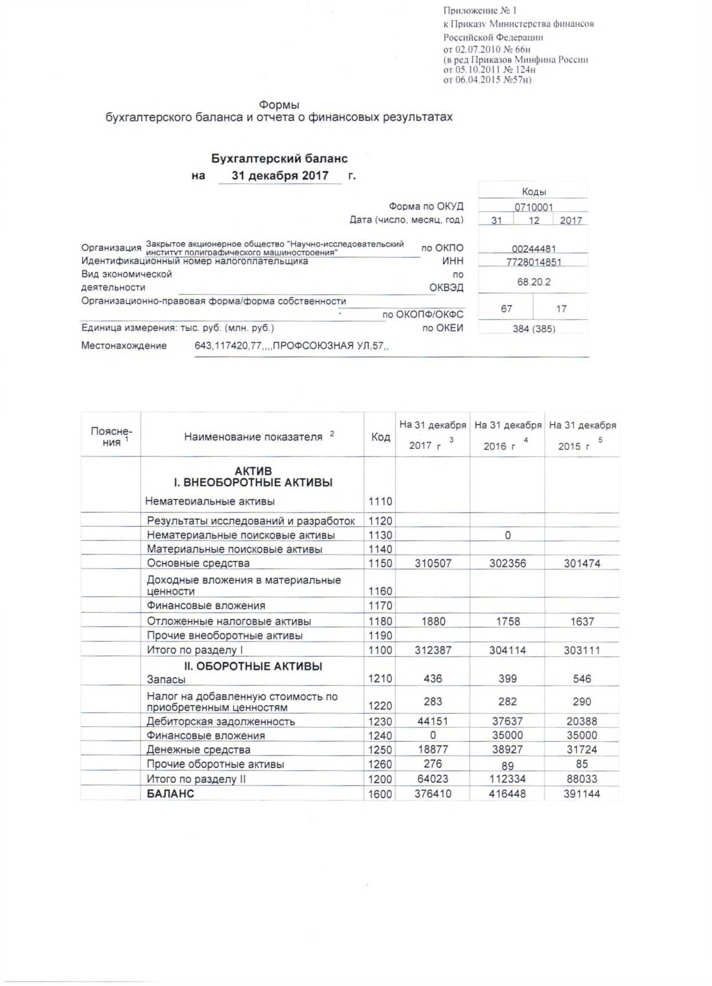

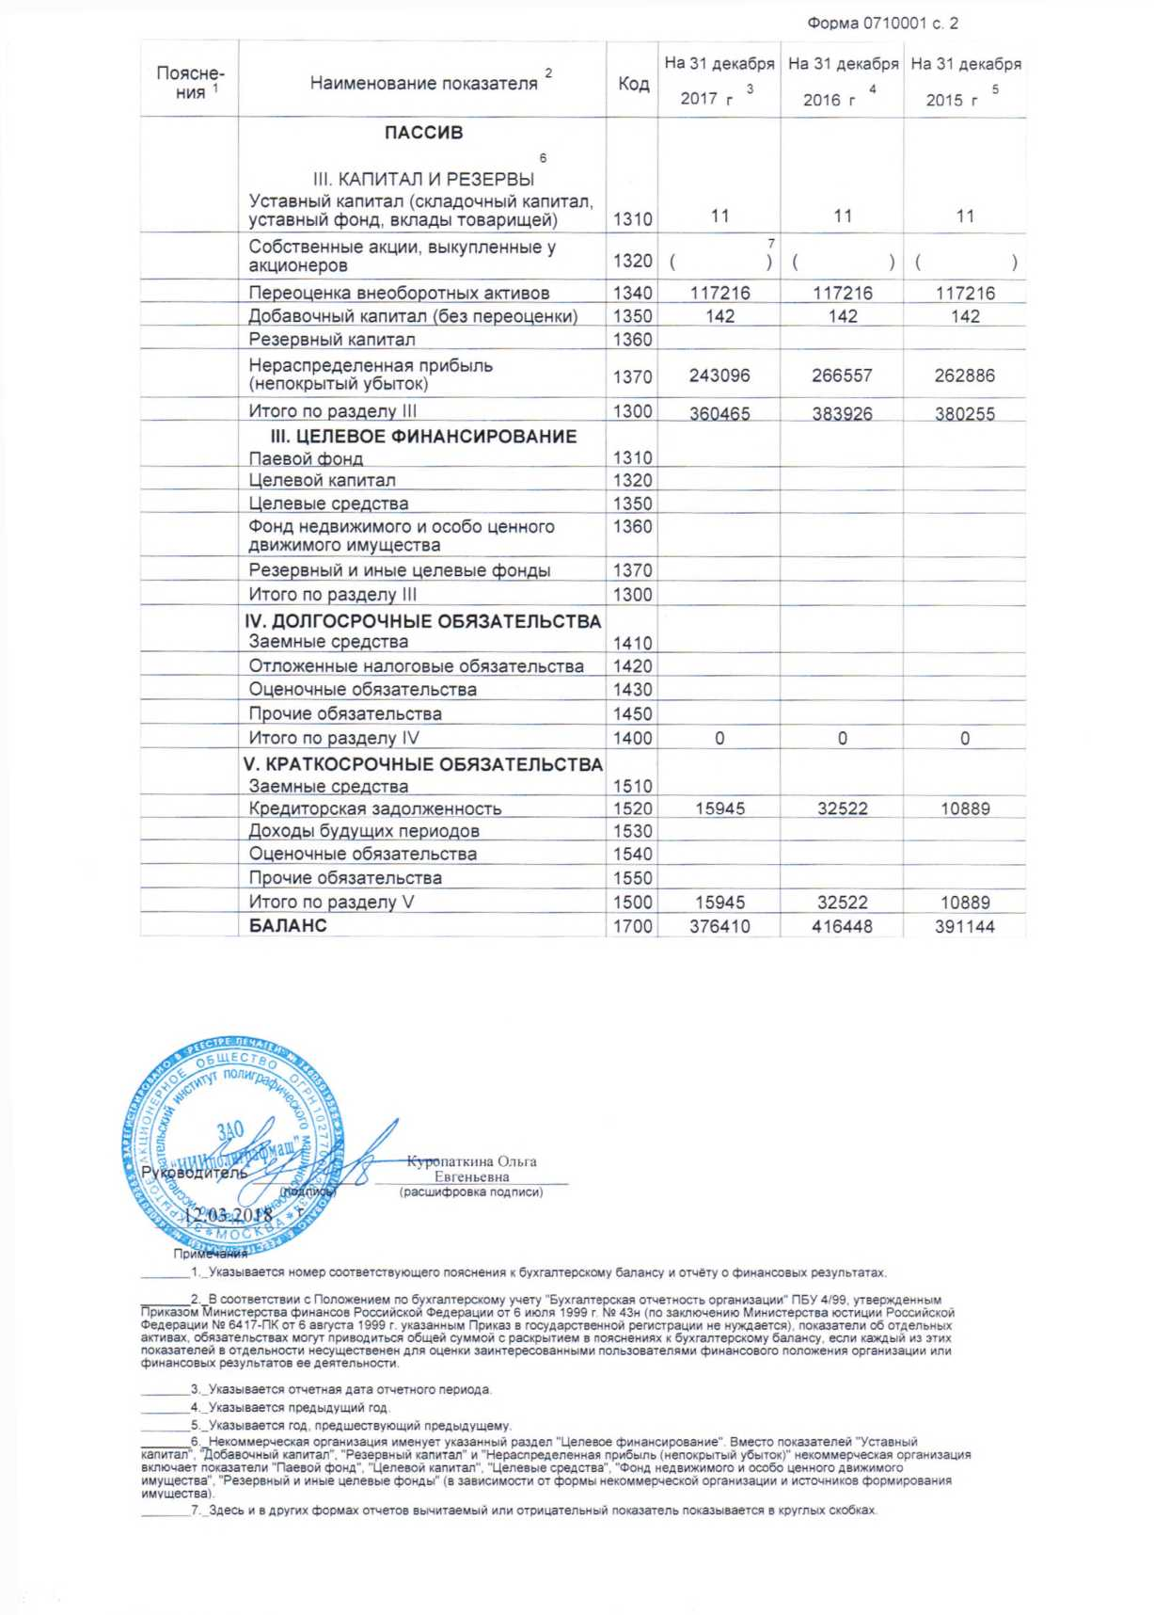

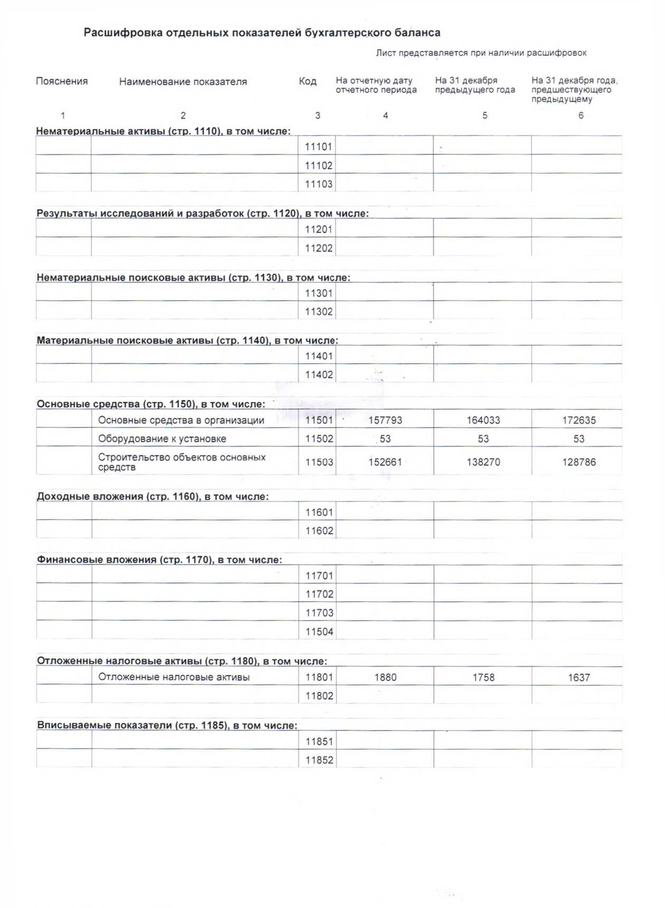

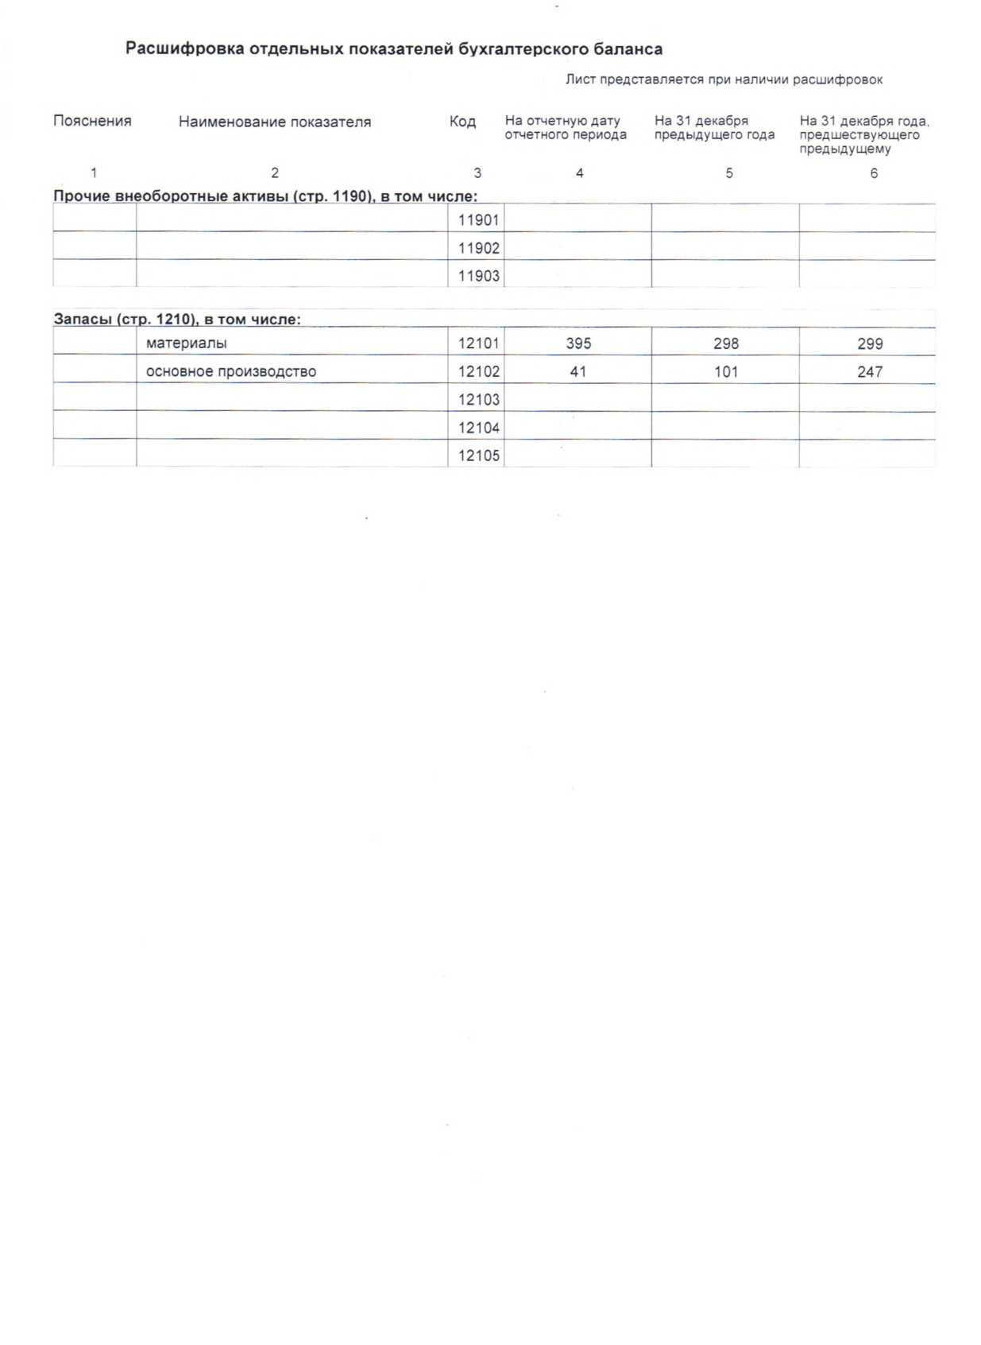

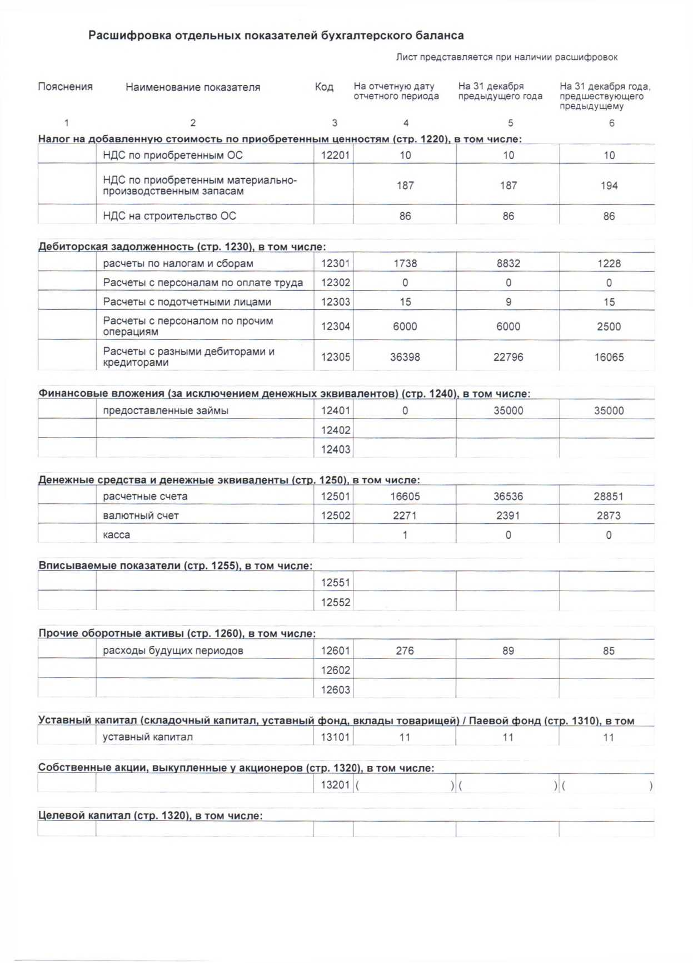

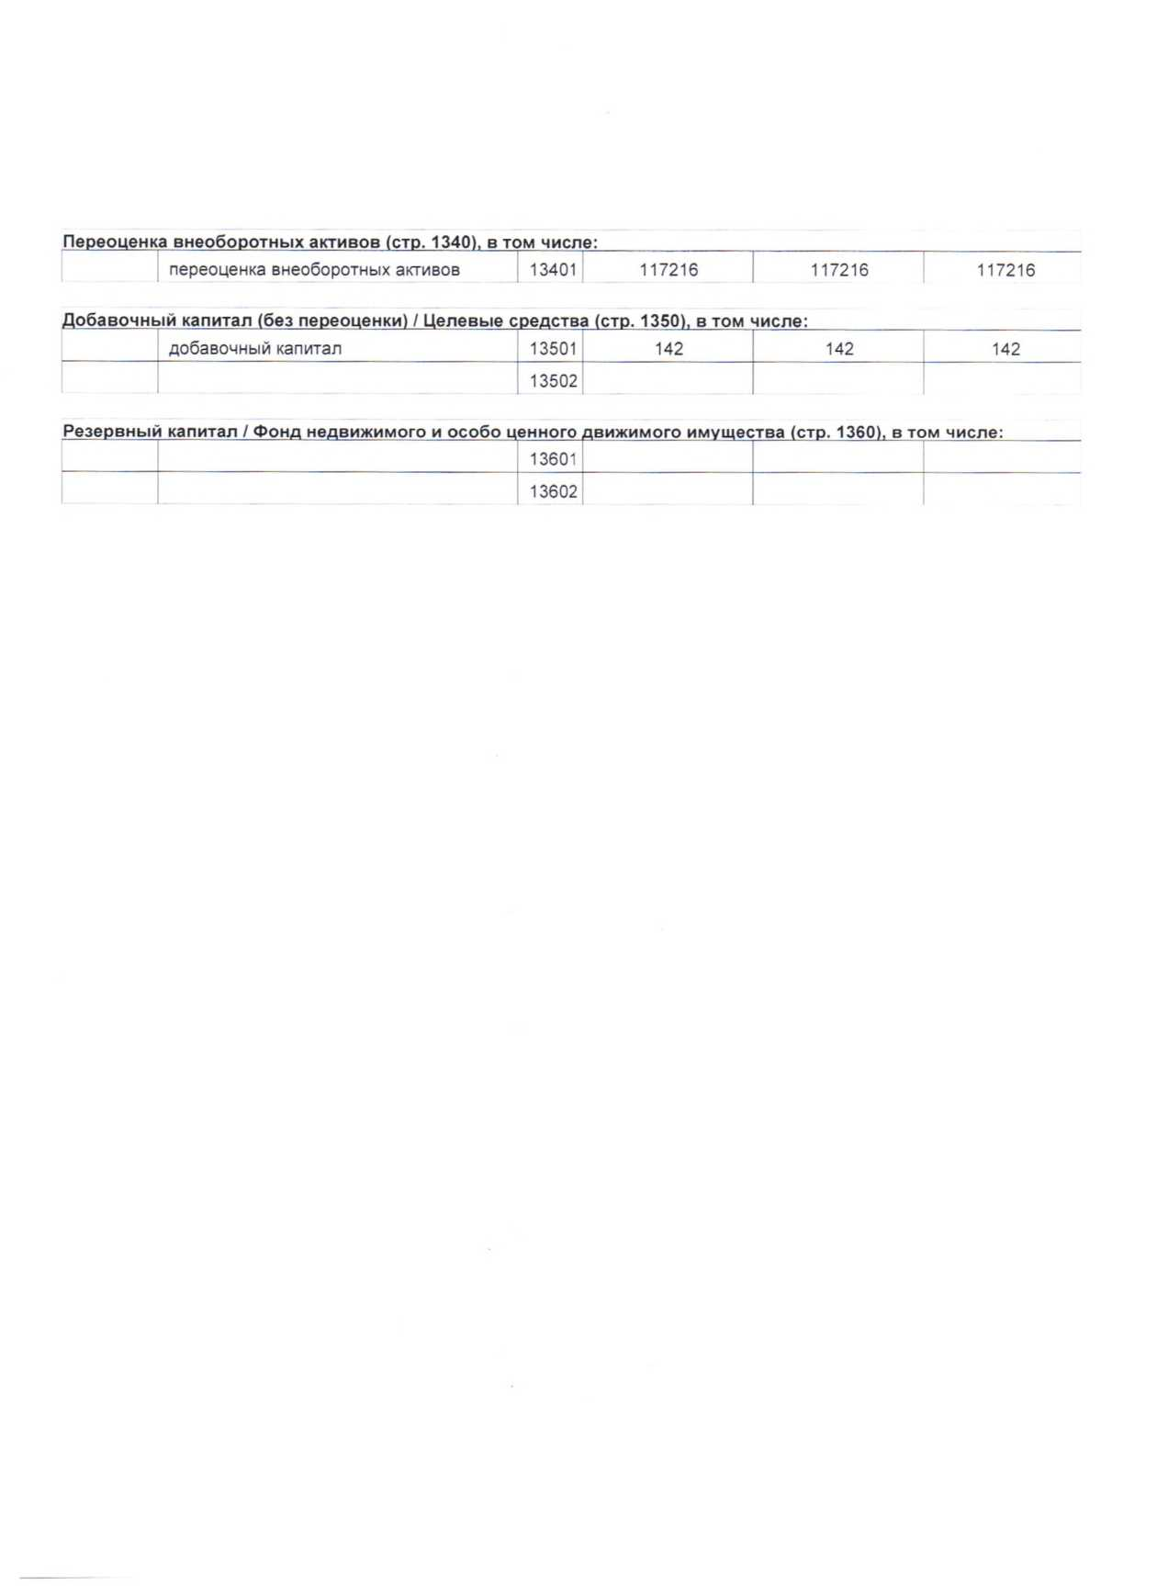

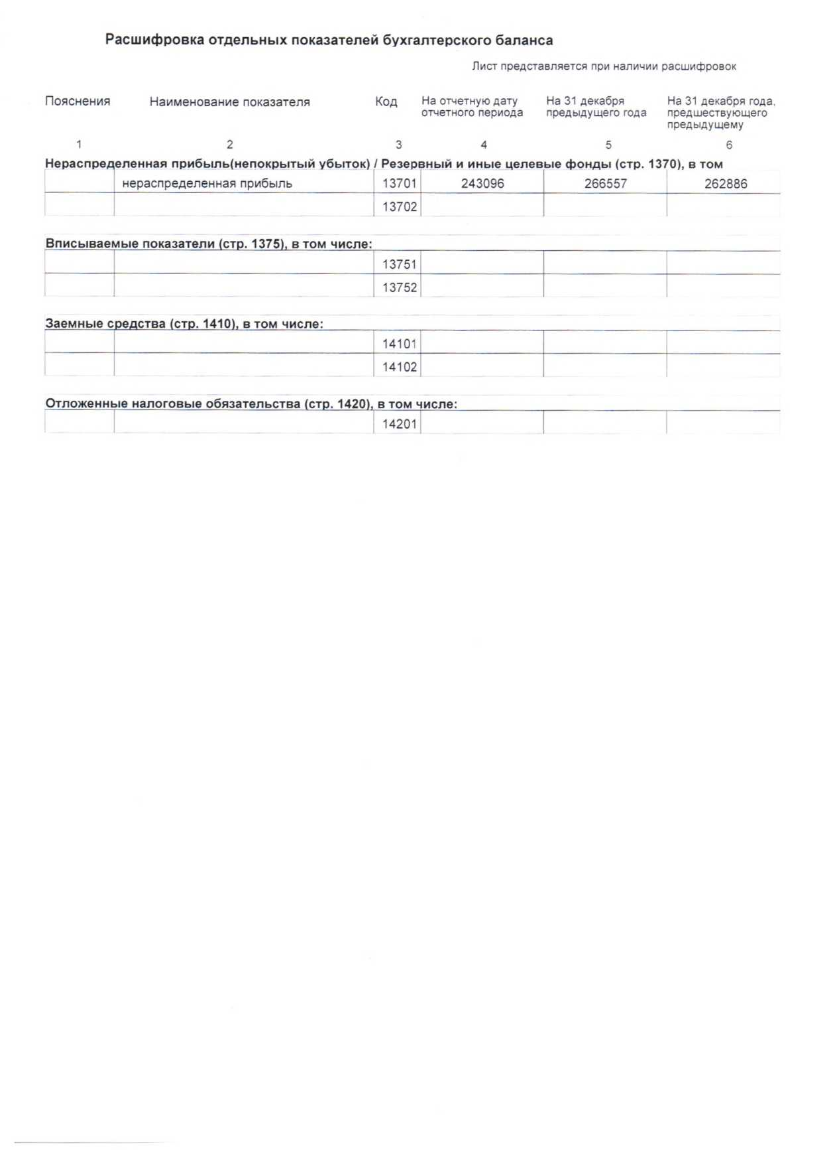

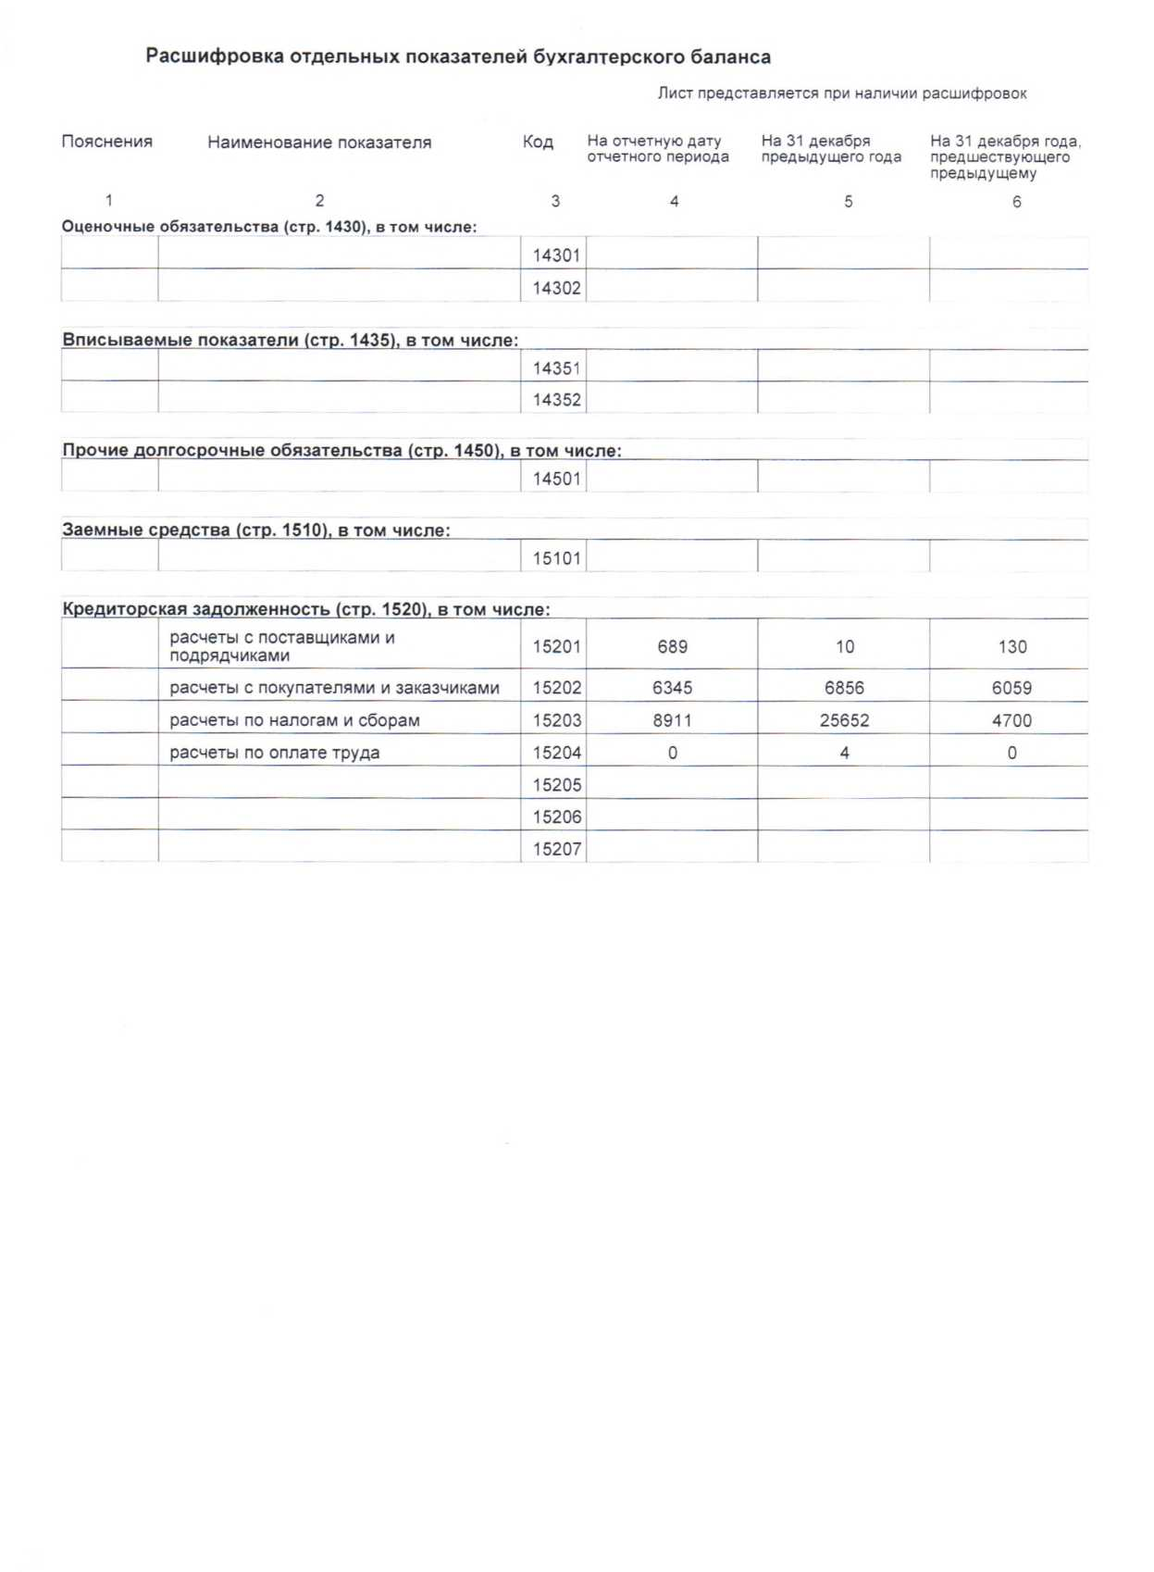

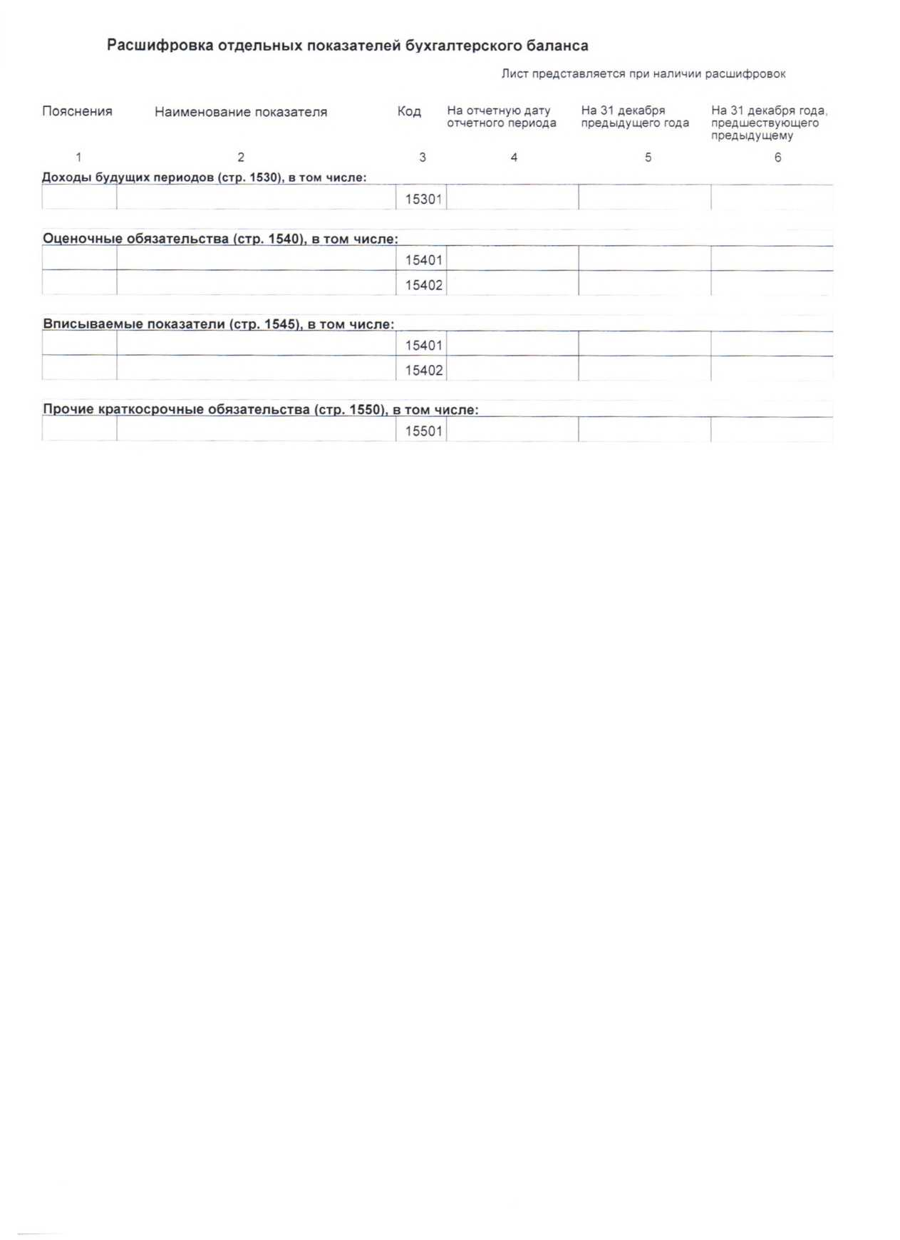

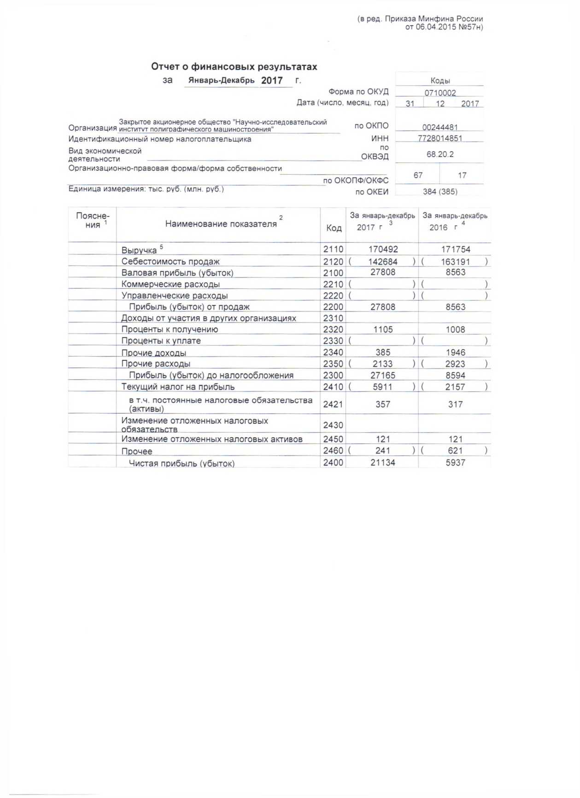

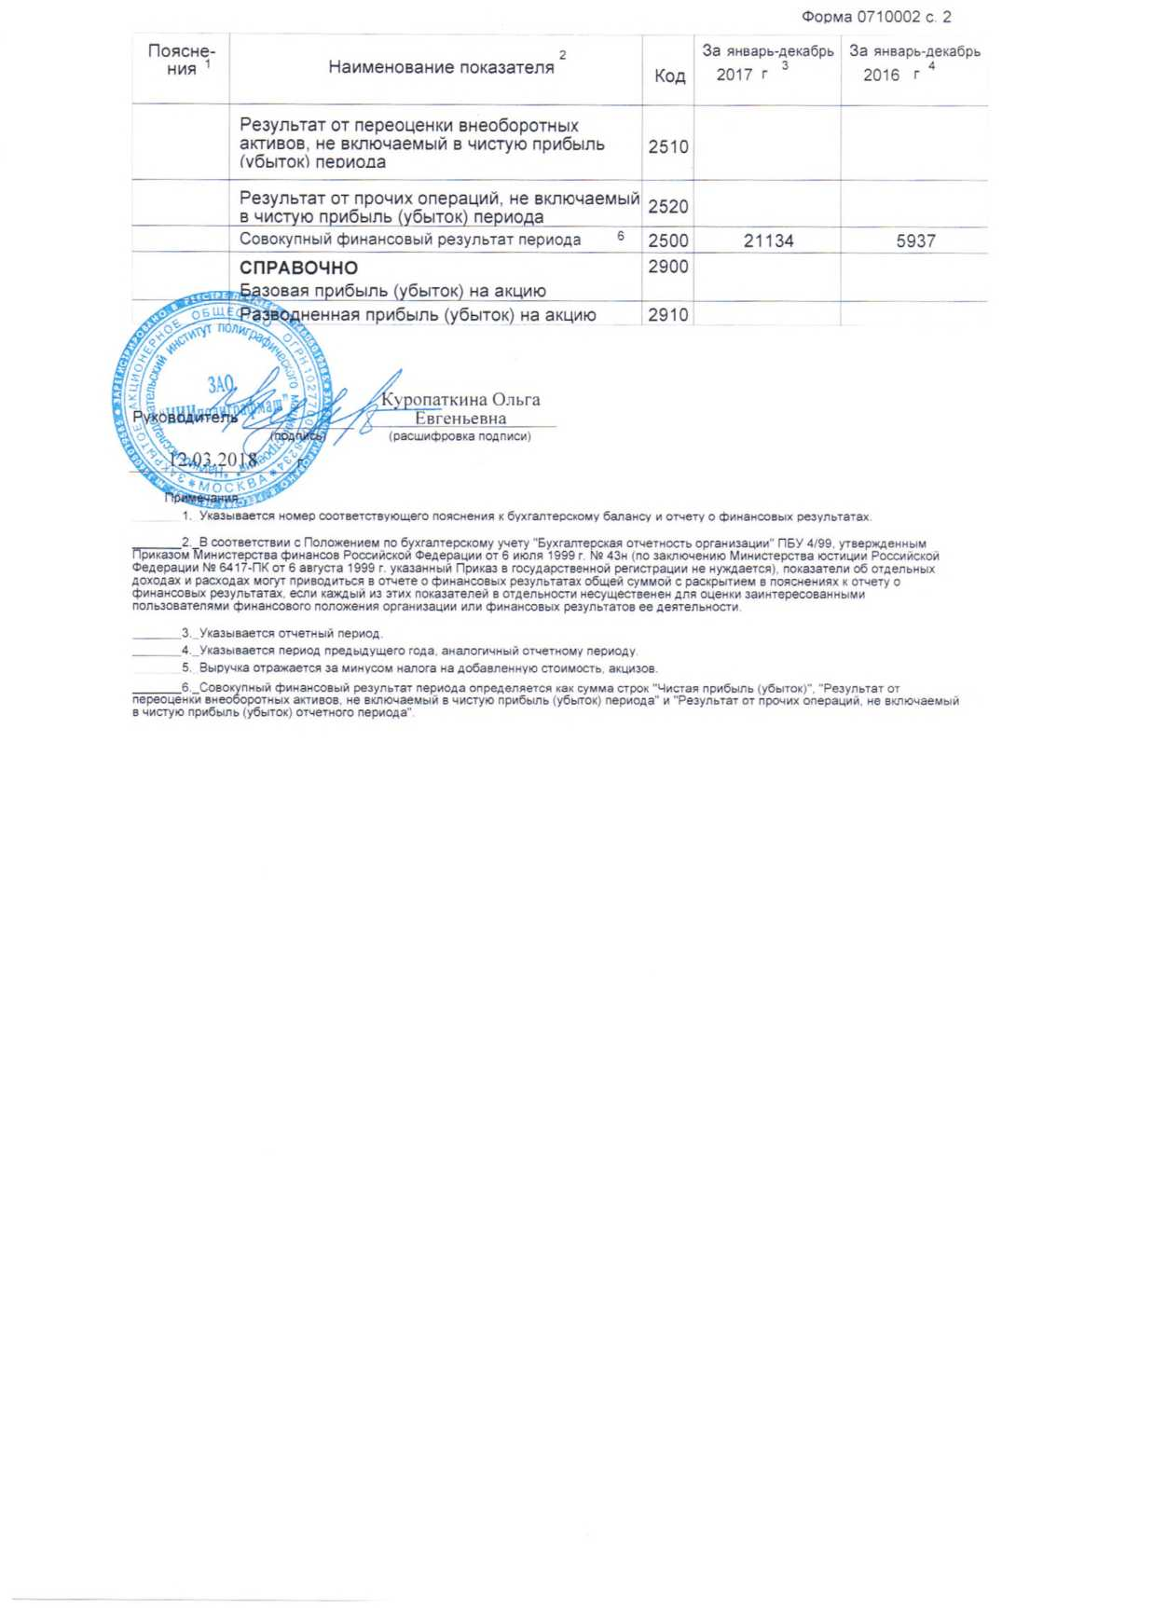

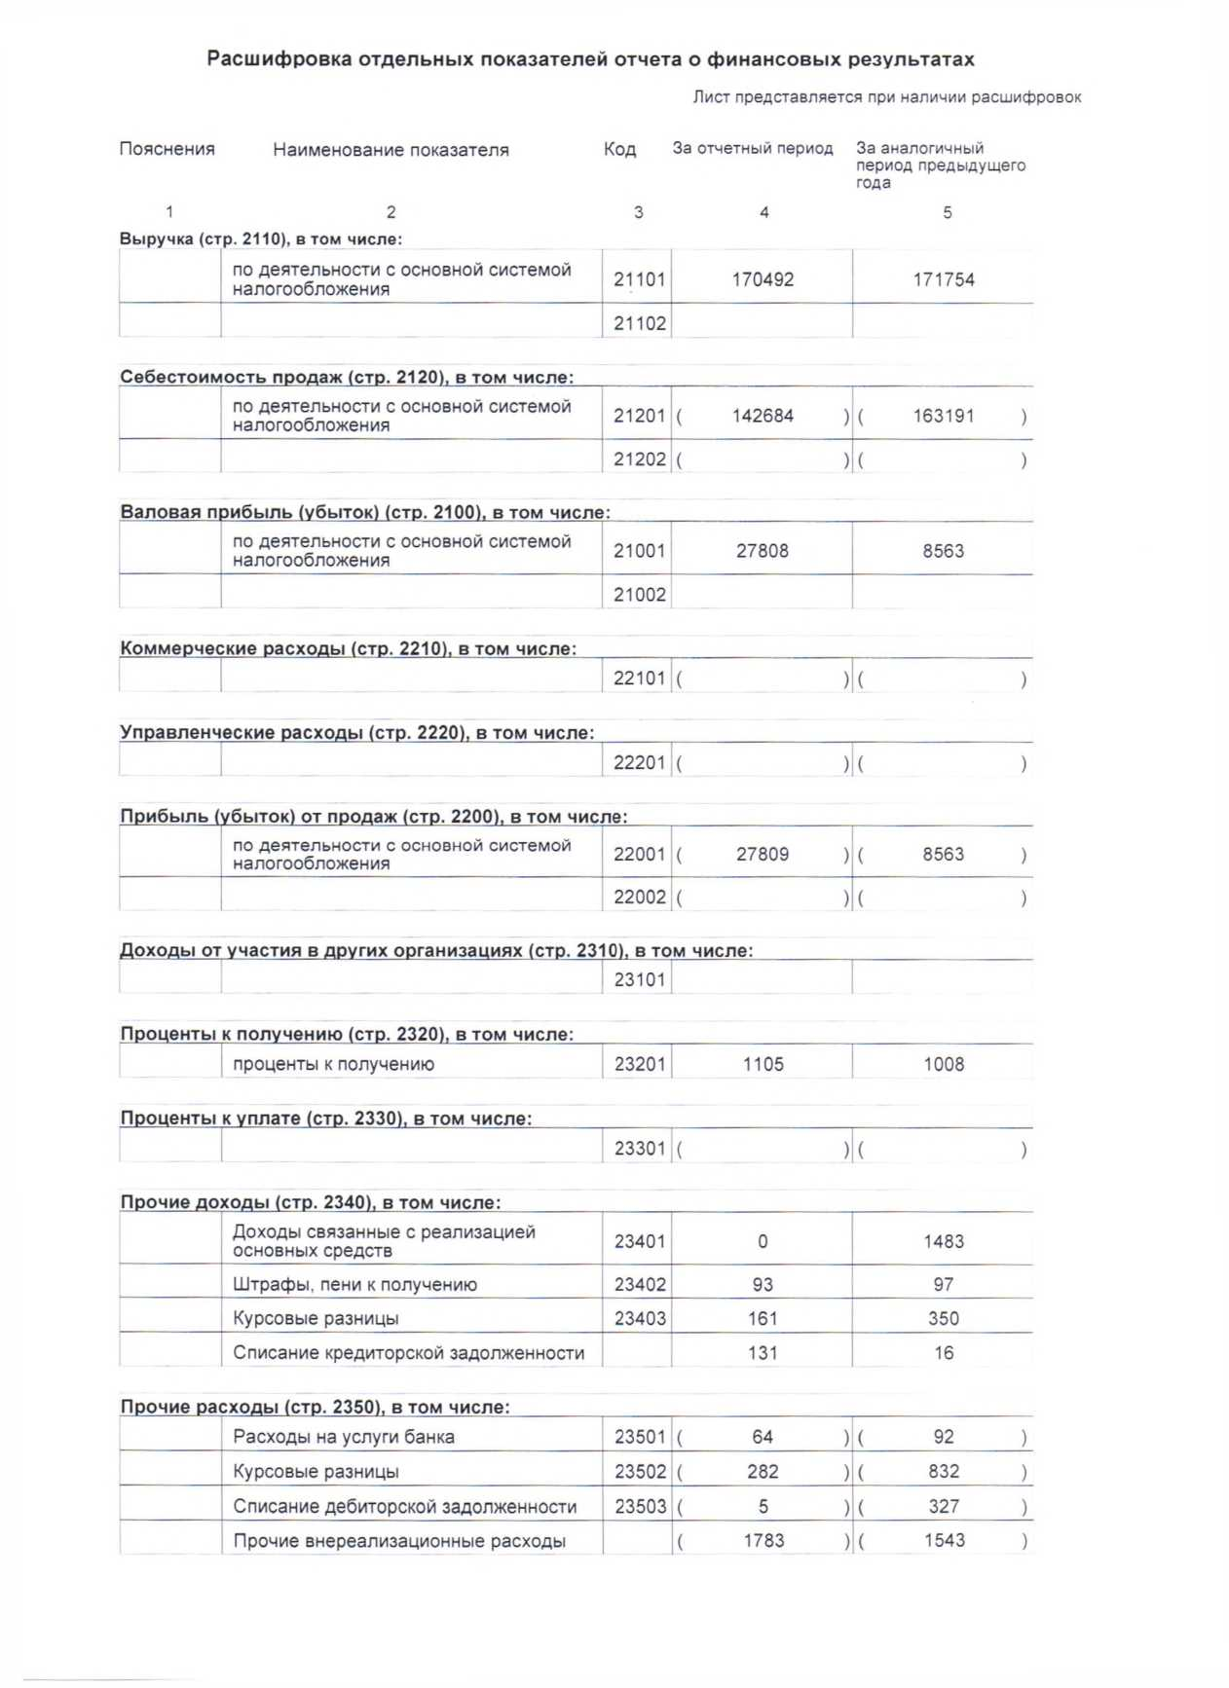

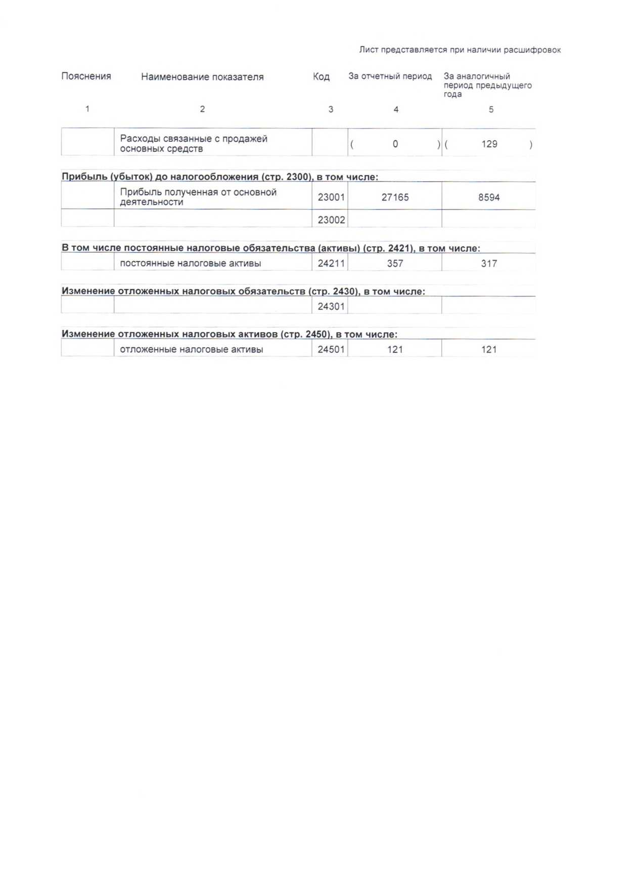

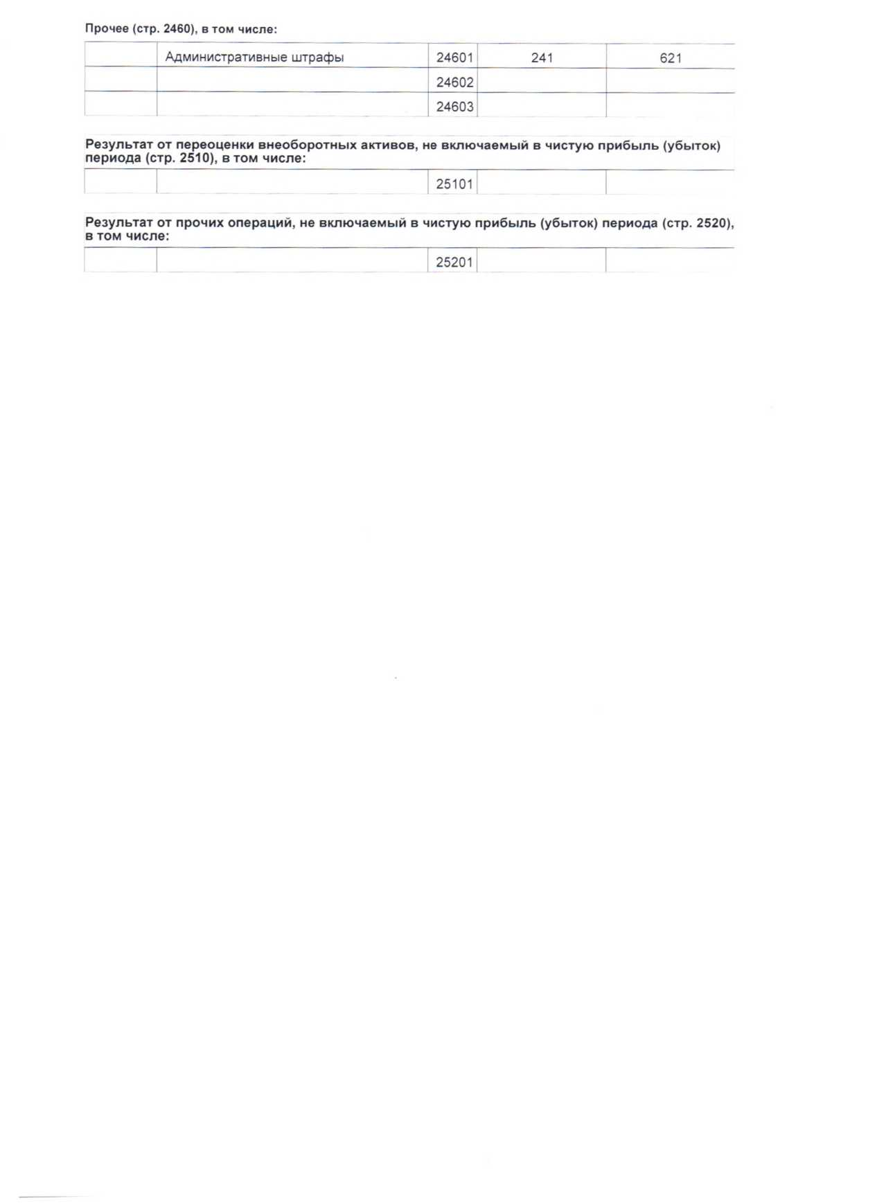

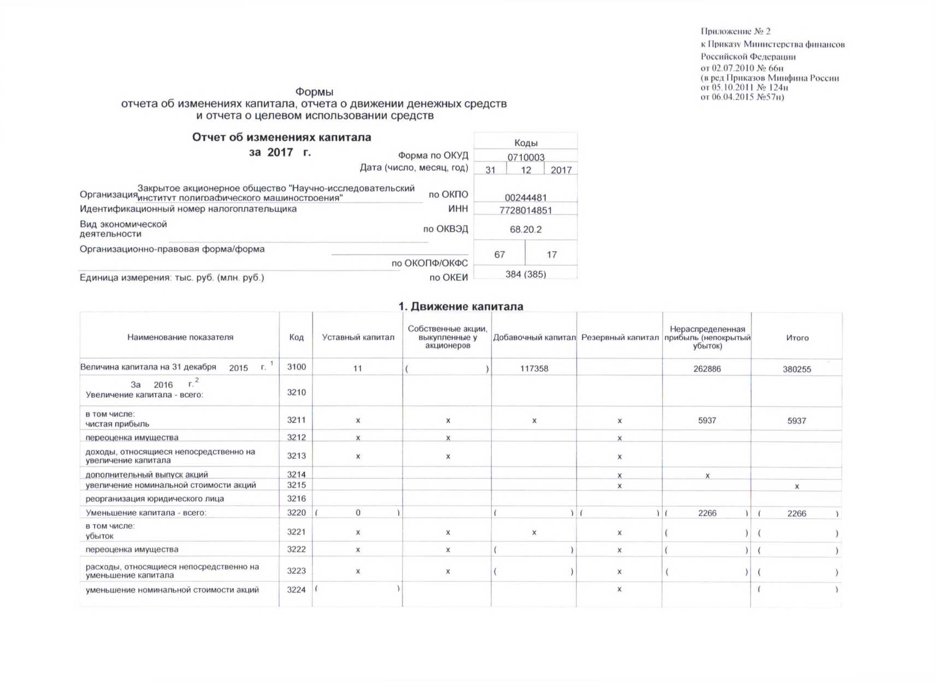
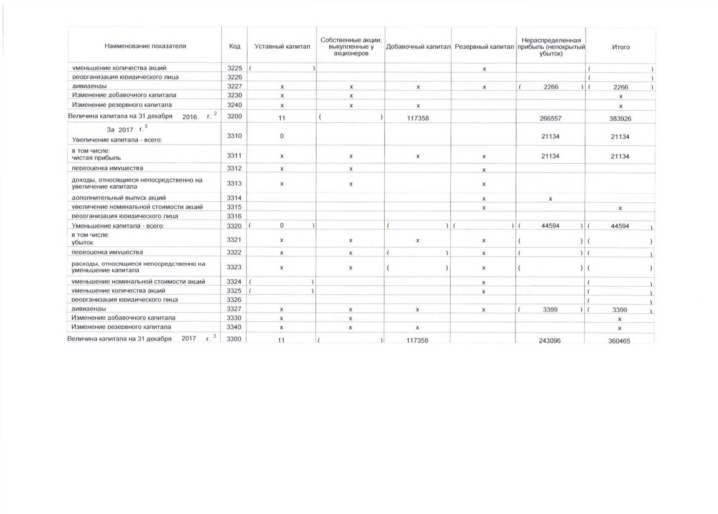
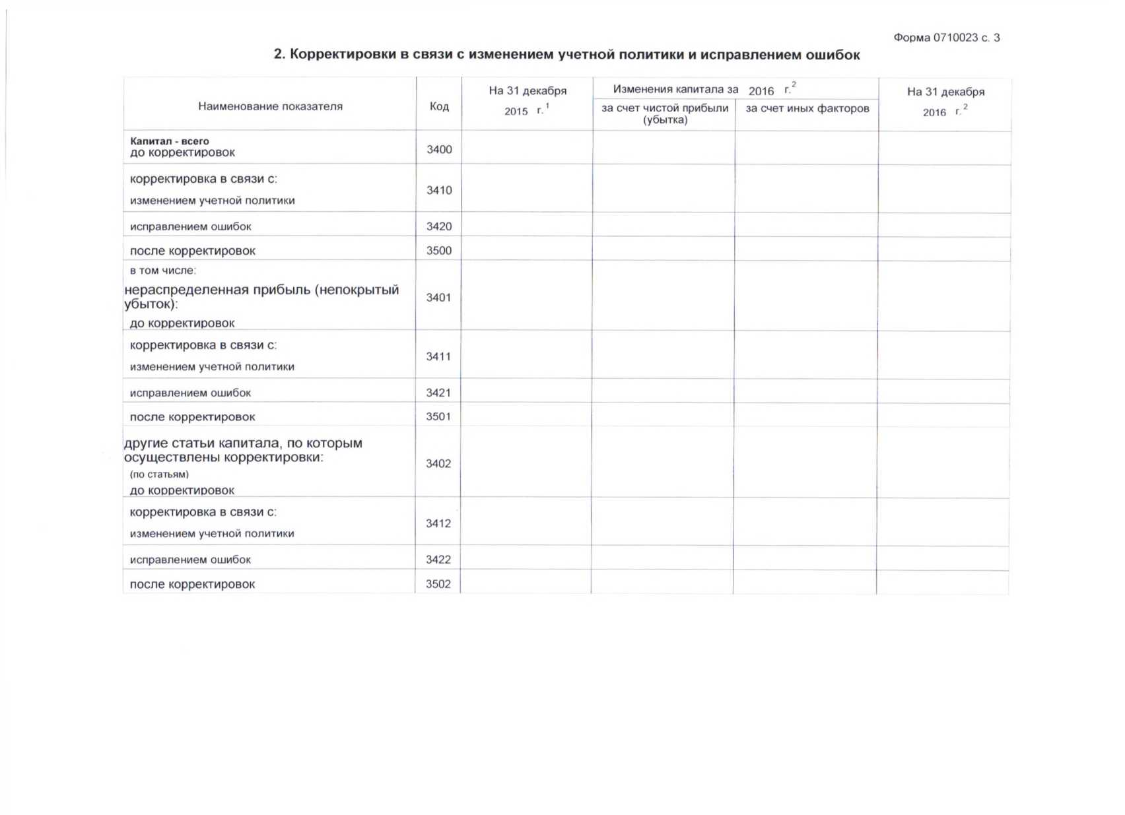

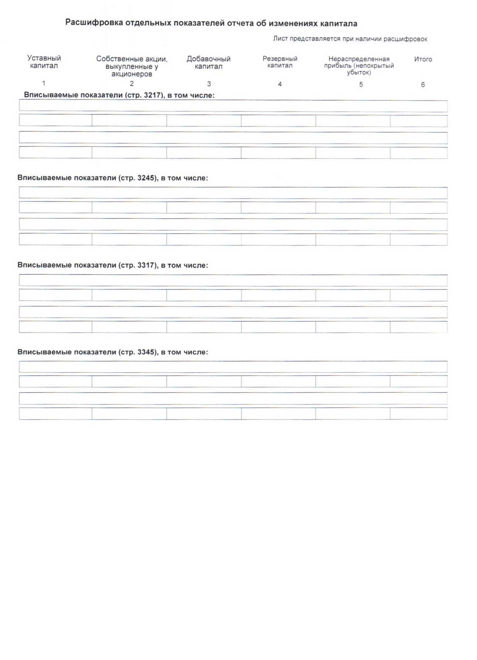

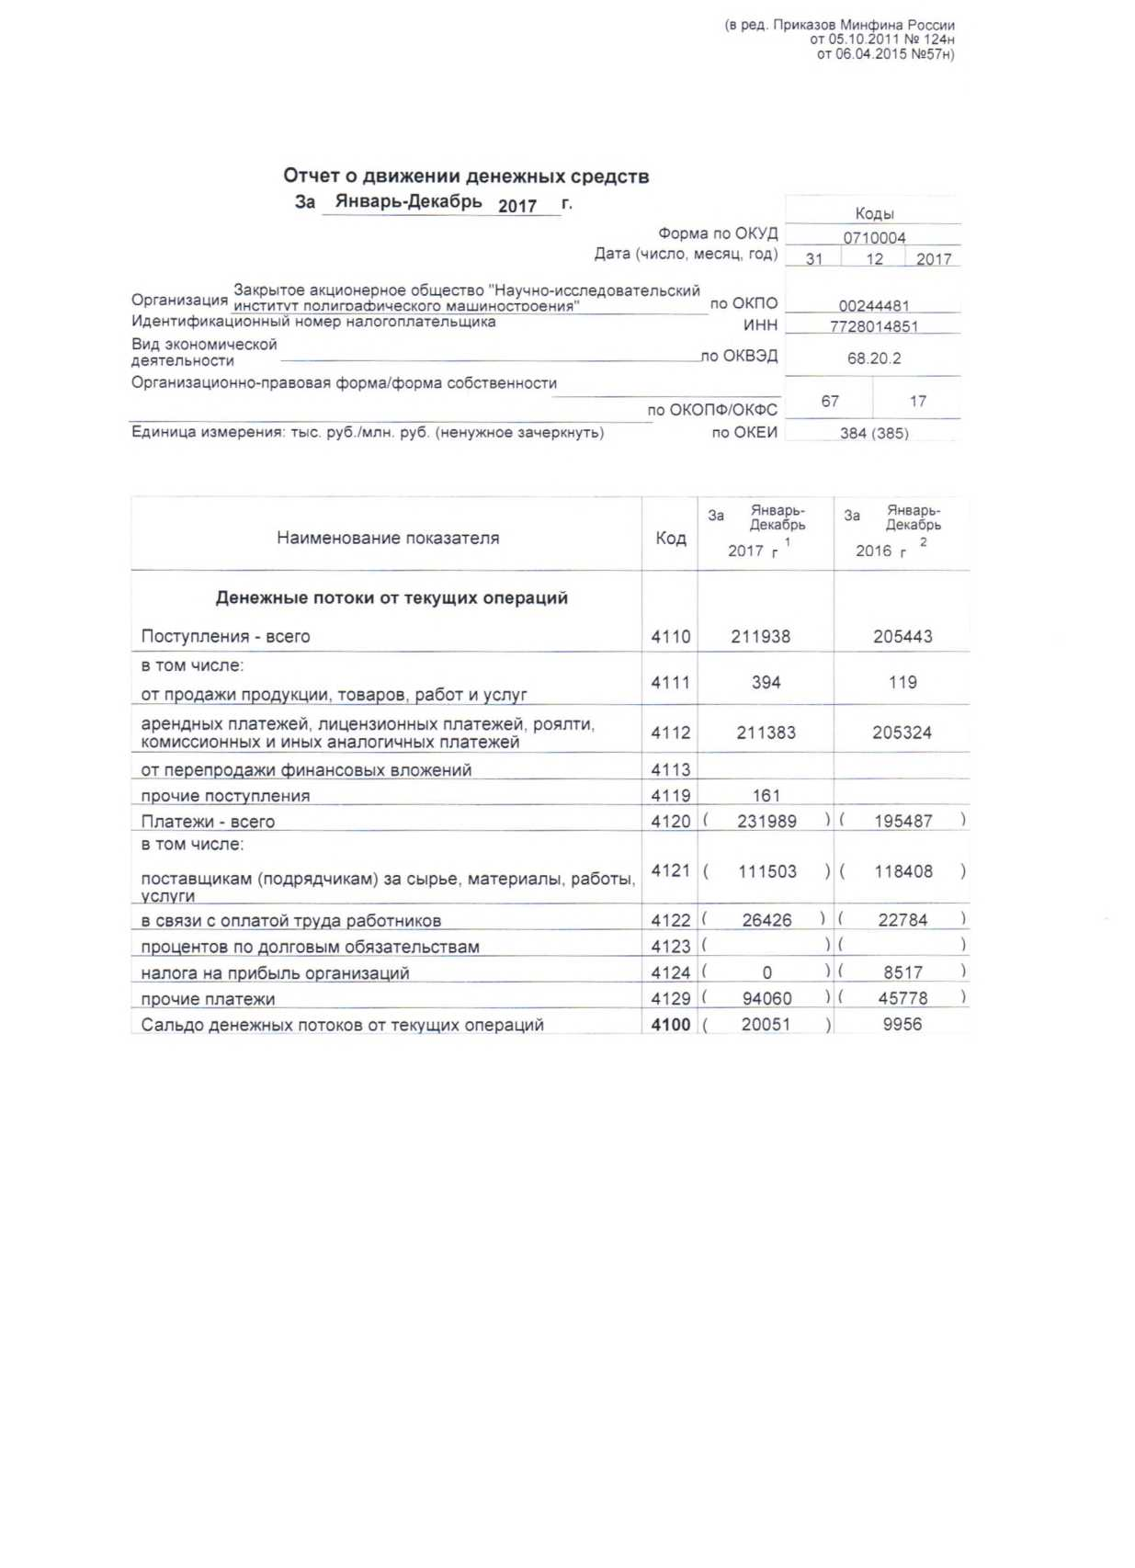

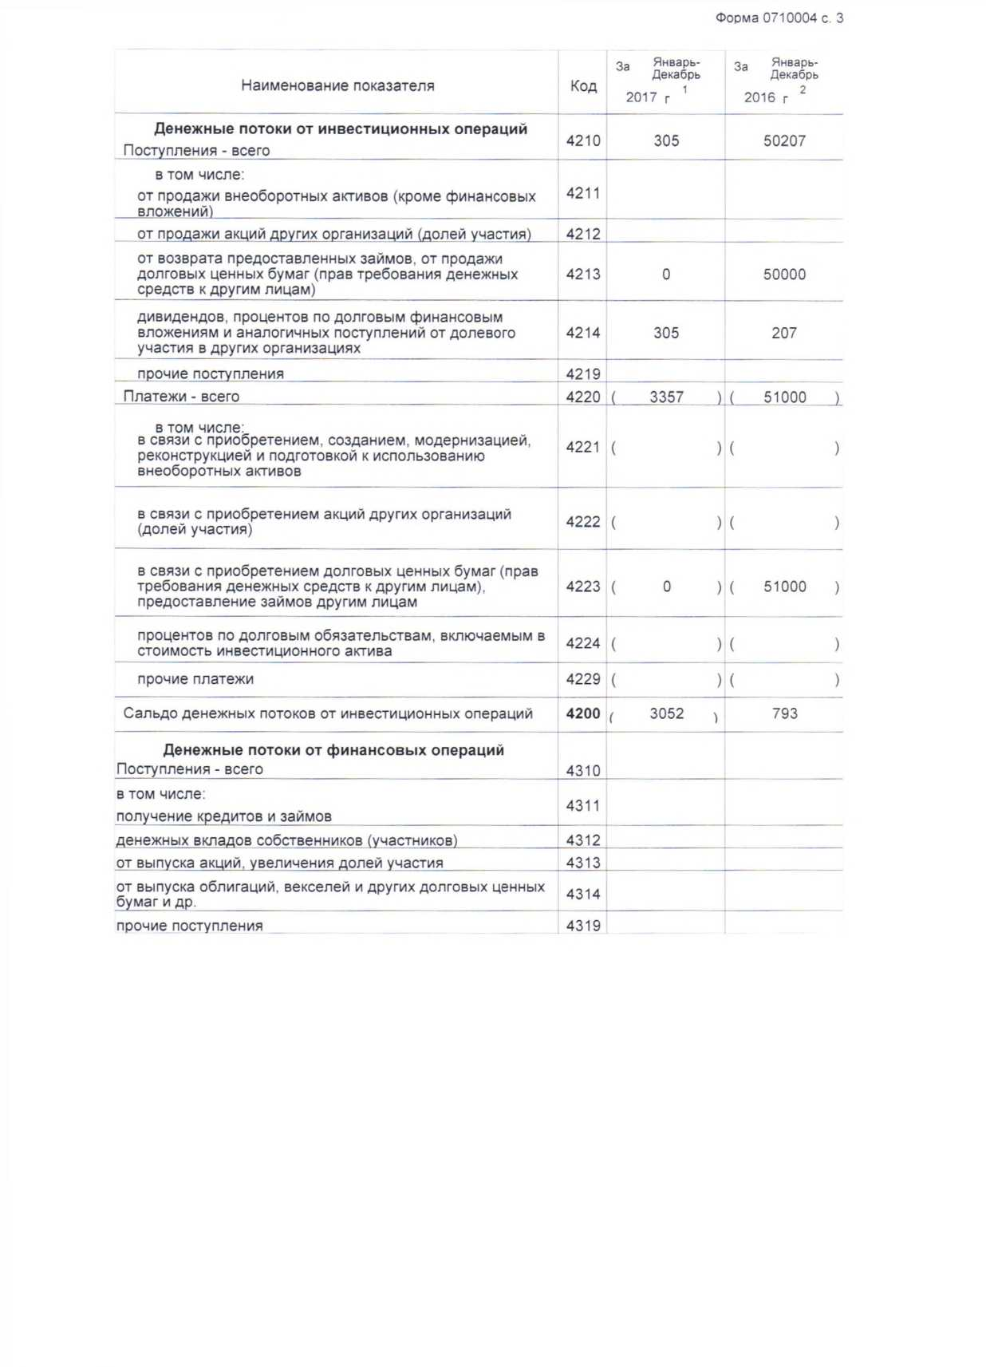

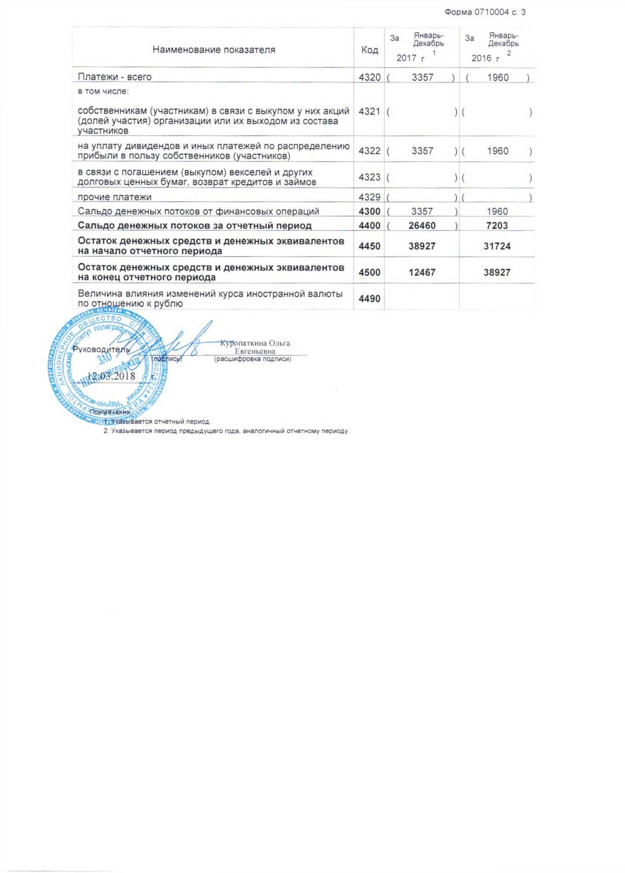

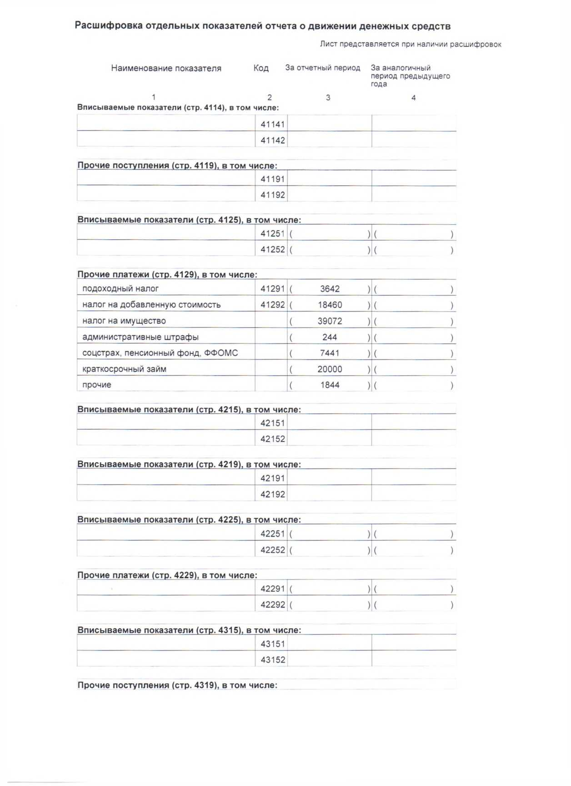

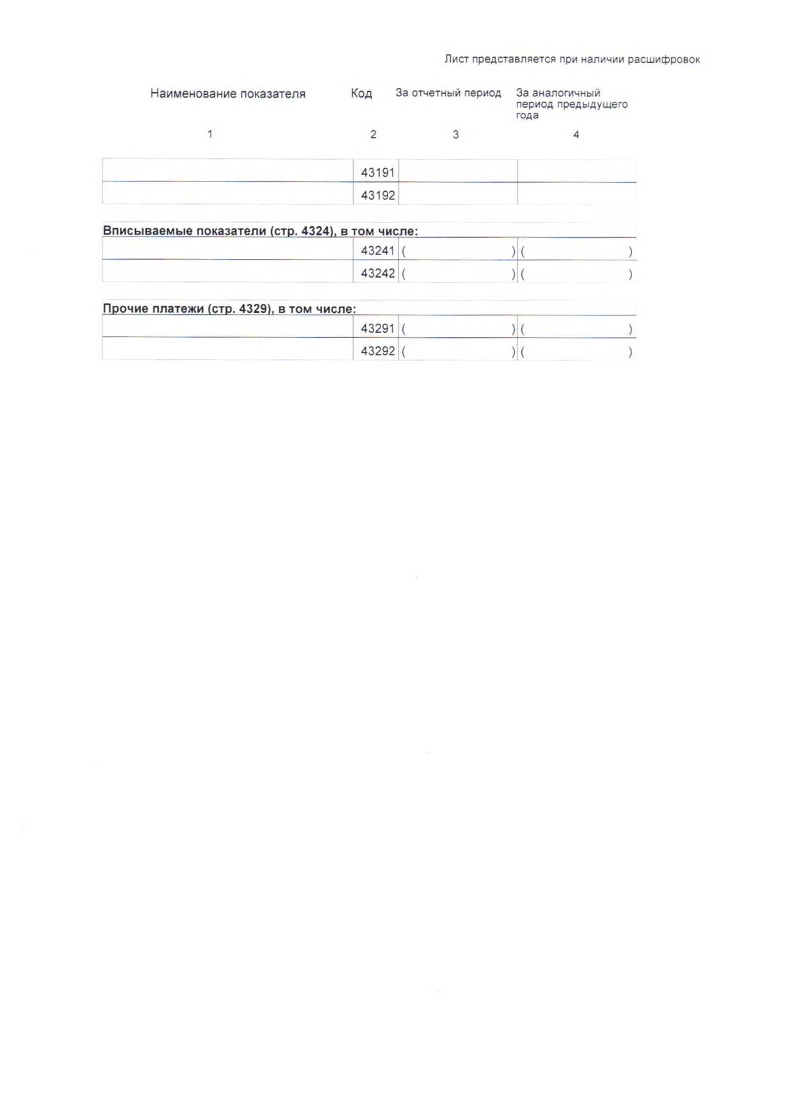

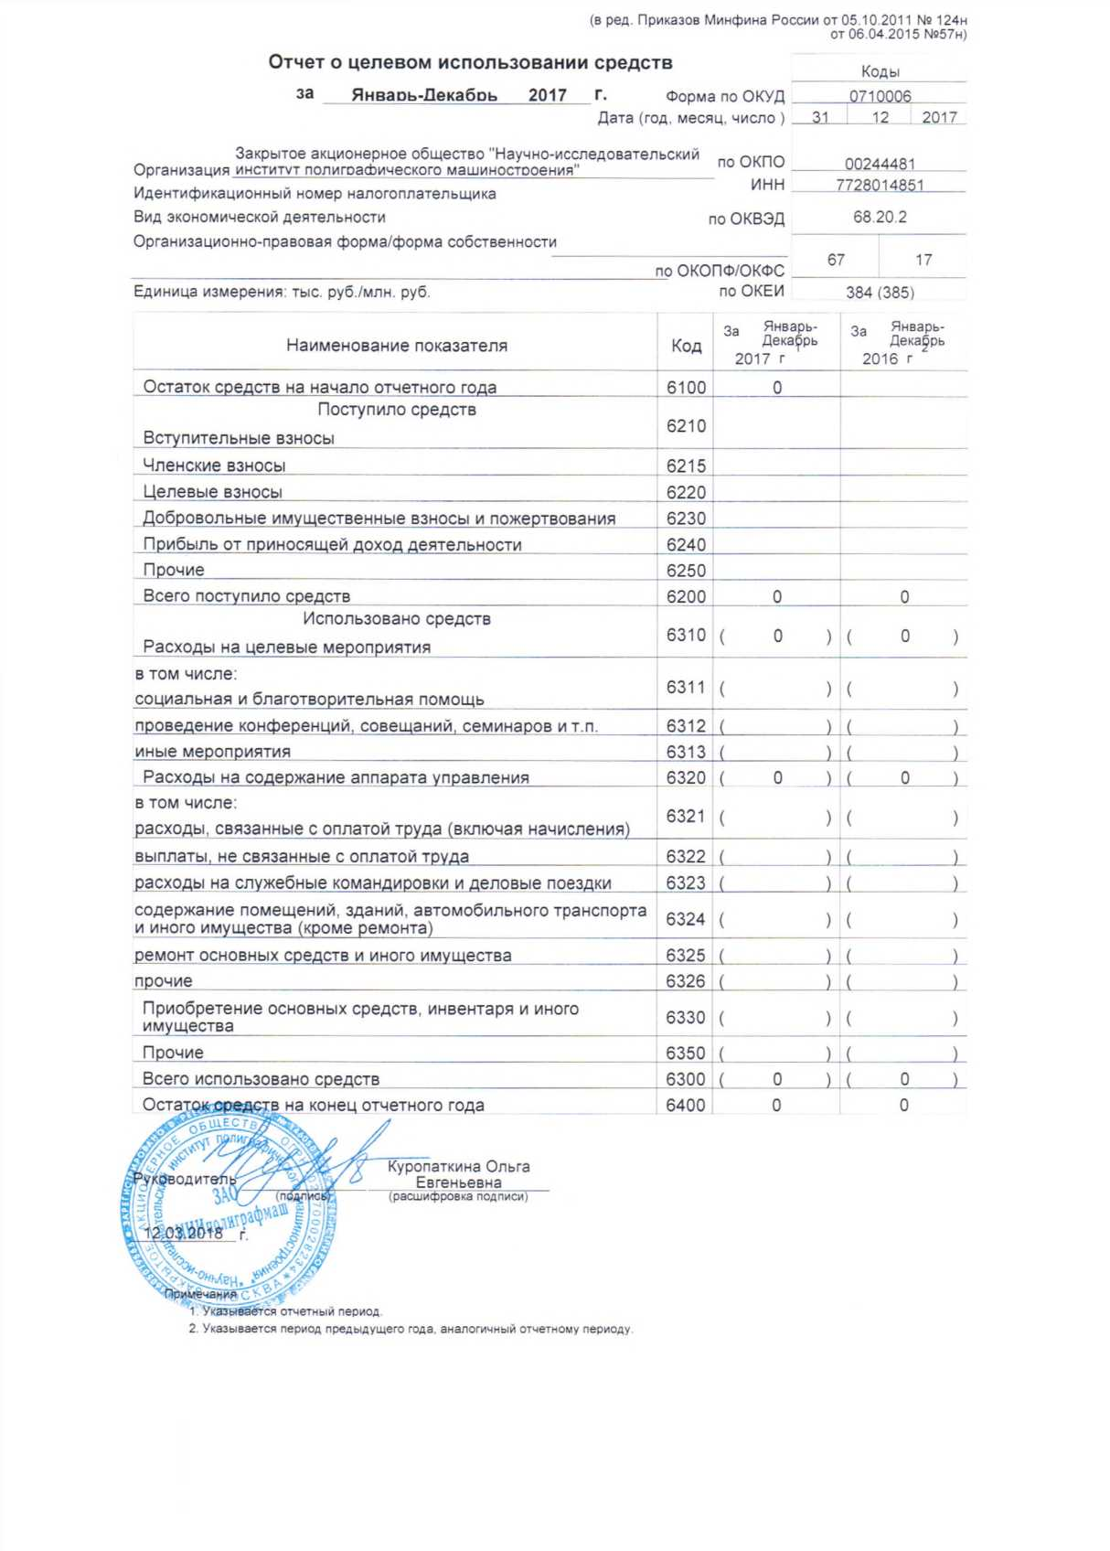

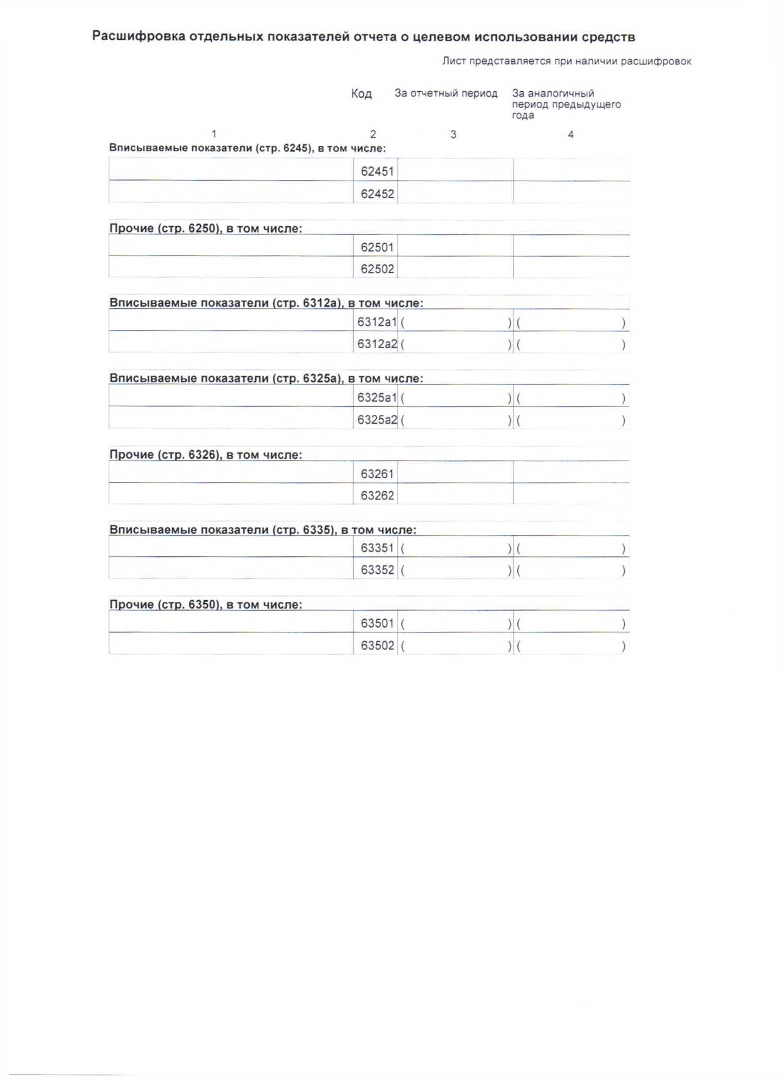

Пояснения к бухгалтерскому балансу и отчету о финансовых результатах
ЗАО «НИИполиграфмаш» за 2017 год
Сведения об организации
Закрытое акционерное общество "Научно-исследовательский институт полиграфического машиностроения" (ЗАО "НИИполиргафмаш")
Дата регистрации: 27.11.1992
Исполнительный орган: Генеральный директор Куропаткина О.Е.
Юридический адрес: 117420, г. Москва, ул. Профсоюзная, д. 57
ИНН 7728014851; ОГРН 1027700028234
Основные виды деятельности:
- предоставление услуг по сдаче помещений в аренду;
- проведение работ по сертификации полиграфического оборудования;
- оказание машиностроительным организациям помощи по внедрению новых технологий, оборудования, материалов и т.п.
Колличество акций всего: 1 133 200 шт., оплачены полностью
в т.ч. обыкновенные акции: 1 133 200 шт.
номинальная стоимость 1/100 рублей.

Бухгалтерская (финансовая) отчетность Общества за 2017 год составлена в соответствии с действующими в РФ правилами и стандартами бухгалтерского учета. Состав бухгалтерской отчетности:
- бухгалтерский баланс
- отчет о финансовых результатах
- отчет об изменениях капитала
- отчет о движении денежных средств

1. Основные положения учетной политики
1.1. Основные подходы к подготовке годовой бухгалтерской отчетности
Бухгалтерский учет на предприятии ведется в соответствии с Федеральным законом от 21.11.1996 г. № 129-ФЗ «О бухгалтерском учете», Положением по ведению бухгалтерского учета и бухгалтерской отчетности в РФ, утвержденным приказом Минфина РФ от 29.07.98 г. № 34н, Положениями по бухгалтерскому учету, утвержденными приказами Минфина РФ, отраслевыми и другими нормативными актами.
1.2. Основные средства
К основным средствам относятся:
- здания, сооружения,
- рабочие и силовые машины и оборудование,
- вычислительная техника,
- транспортные средства,
- земельные участки;
- производственный и хозяйственный инвентарь и принадлежности
- многолетние насаждения,
- внутрихозяйственные дороги
и другие объекты, использующиеся в производстве продукции, при выполнении работ или оказании услуг, а также для управленческих нужд, сроком полезного использования свыше 12 месяцев или обычного операционного цикла если он превышает 12 месяцев.
Амортизация объектов основных средств производится ежемесячно по линейному способу. Переоценка объектов основных средств не производится.
1.3. Материально-производственные запасы
Учет материально-производственных запасов производится в соответствии с Положением по ведению бухгалтерского учета..." [п. 58], ПБУ-5/01 "Учет материально-производственных запасов"
При отпуске материально-производственных запасов в производство по требованию и по фактической себестоимости.
1.4. Порядок определения выручки
В организации выручка от реализации товаров (работ, услуг) для целей бухгалтерского и налогового учета определяется по мере оказания услуг (сдачи работ заказчикам). Для целей исчисления по операциям , облагаемых НДС, выручка определяется по мере оказания услуг (выполнения работ).
1.5. Способ определения доходов
Формирование в бухгалтерском учете информации о доходах предприятия производиться в соответствии с ПБУ 9/99.
1.6. Расходы
Расоды организации делятся на прямые и косвенные.
К прямым расходам относятся:
- заработная плата и начисления по ней;
- стоимость списанных товарно-материальных ценностей, использованных непосредственно для выполения договоров;
- расходы по отоплению, освещению и водоснабжению, прочие услуги сторонних организаций;
- амортизационные отчисления;
- прочие расходы,непосредственно связанные с выполнением договоров.

2. Информация об отдельных активах и обязательствах
2.1. Основные средства
По состоянию на 31 декабря 2017 г. балансовая стоимость основных средств составила 310 507 тыс. рублей. Увеличение стоимости основных средств произошло за счет строилельства оснговных средств.
2.2. Финансовые вложения
В отчетном периоде Обществом не осуществлялись финансовые вложения.
2.3. Запасы
Запасы по сравнению с началом года существенно не изменились ( на 37 тыс. рублей) и составили 436 тыс. рублей.
2.4. Дебиторская задолженность
Дебиторская задолженность за отчетный период составила 44 151 тыс. рублей
В состав дебиторской задолженности входят расчеты с покупателями,
расчеты по налогам и сборам - 1 738 тыс. рублей (текущие налоги: НДС, налог на имущество, транспортный налог)
расчеты по выданным авансам, разные дебиторы и кредиторы.

3. Раскрытие информации по доходам и расходам
Информация о выручке от продажи работ, услуг (за минусом НДС и аналогичных обязательных платежей) (ПБУ 9/99), себестоимости работ, услуг представлена ниже:
Выручка, полученная от основного вида деятельности (услуги по сдаче в аренду нежилых помещений) | 170 124 тыс. рублей
НИР | 368 тыс. рублей
Прочие доходы,  в том числе:  - проценты к получению  - курсовые разницы  - прочие доходы | 1 490 тыс. рублей  1 105 тыс. рублей  161 тыс. рублей  224 тыс. рублей
Себестоимость продажаж,  в том числе:  - оплата труда  - налог на имущество  - услуги по обслуживанию здания | 142 684 тыс. рублей  31 936 тыс. рублей  18 121 тыс. рублей  92 627 тыс. рублей
Прочие расходы,  в том числе:  - списание дебиторской задолженности  - расходы на услуги банка  - курсовые разницы  - прочие внереализационные расходы | 2 133 тыс. рублей  5 тыс. рублей  64 тыс. рублей  161 тыс. рублей  1 783 тыс. рублей
Прибыль до налогообложения | 27 165 тыс. рублей
Чистая прибыль | 21 134 тыс. рублей

4. Оценочные обязательства
По состоянию на 31 декабря 2017 г. все оценочные обязательства были краткосрочными. Резерв на оплату отпусков работникам создан в отношении предстоящих расходов по оплате Обществом работников, не использованных по состоянию на 31 декабря 2017 г.

5. Финансовые риски
В настоящее время основным видом деятельности Общества является сдача в аренду нежилых помещений. В настоящее время наблюдается незначительный спад спроса на данном сегменте рынка, в связи с чем Общество оценивает среднюю степень риска для финансового благополучия организации.
Кроме того, произошло увеличение налоговой нагрузки в отношении налога на имущество (по кадастровой стоимости).

6. Заключение
Валюта баланса на 01.01.2018 г. составила 376 410 тыс. рублей. Прибыль после налогообложения направляется на выплату дивидендов за 2017 год акционерам ЗАО "НИИполиграфмаш". Оставшаяся часть прибыли будет направлена на улучшение помещения, работ по ремонту здания и прилегающей территории.

Генеральный директор Куропаткина О.Е.
Главный бухгалтер Осипенко Л.Н.

Приложение № 2

Промежуточная отчетность
_____АО “НИИПОЛИГРАФМАШ”____

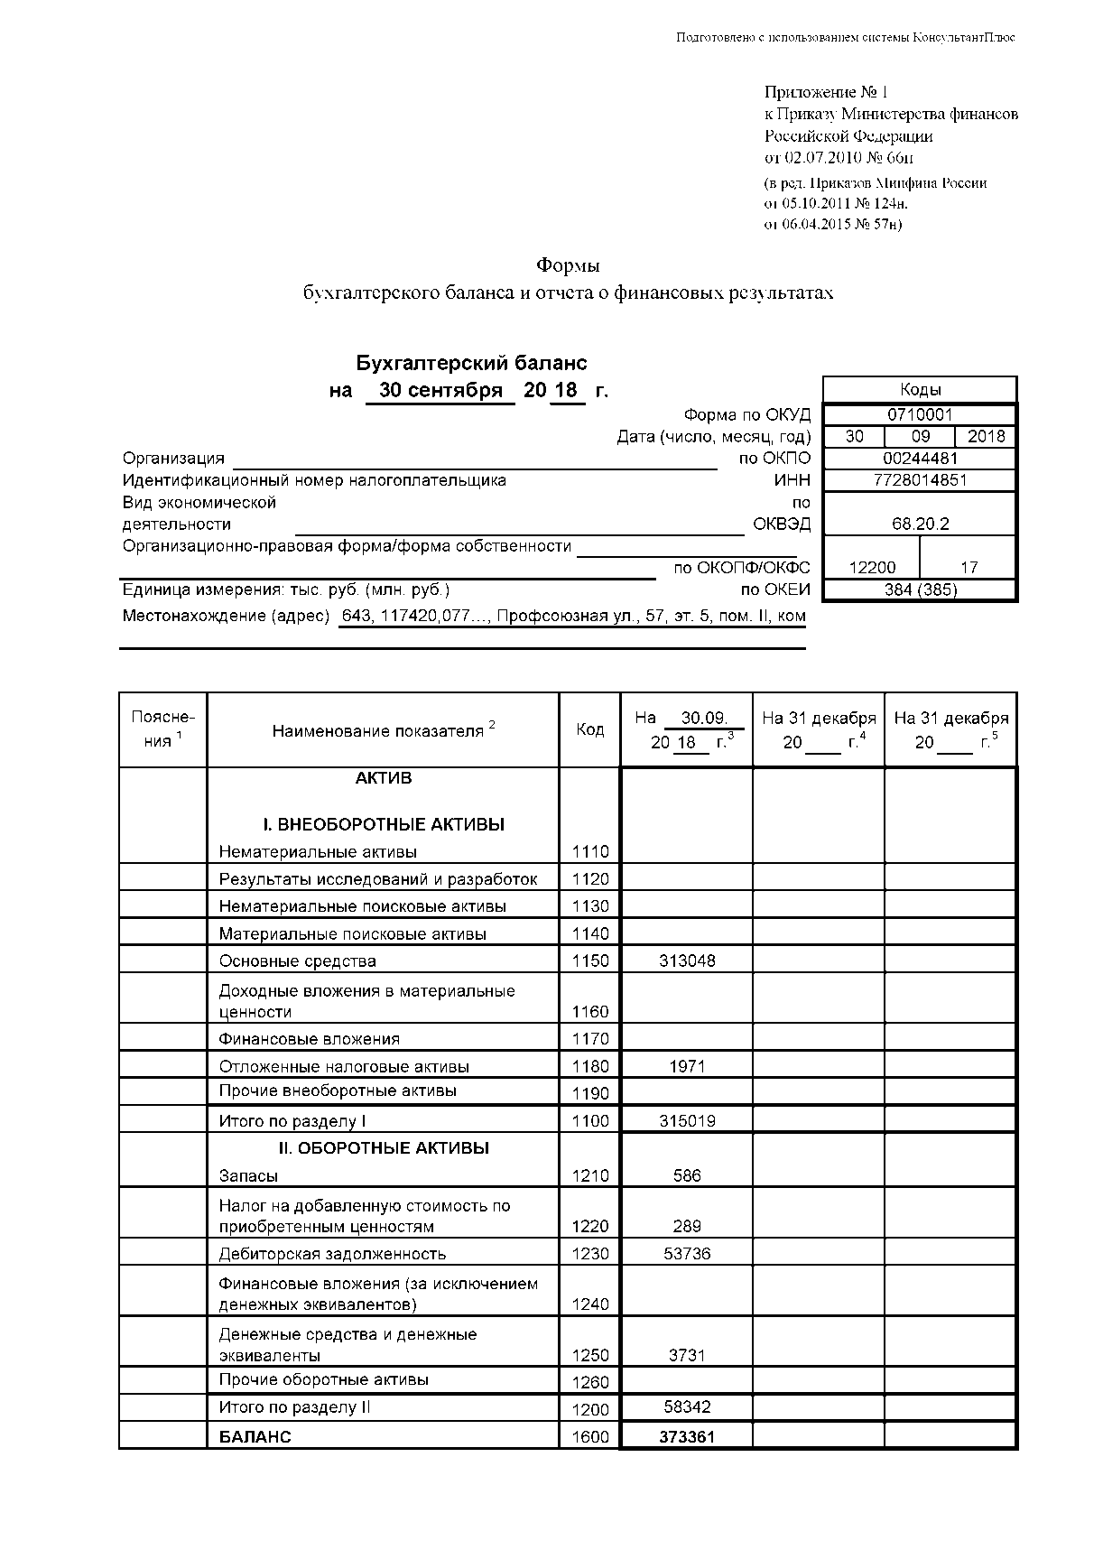

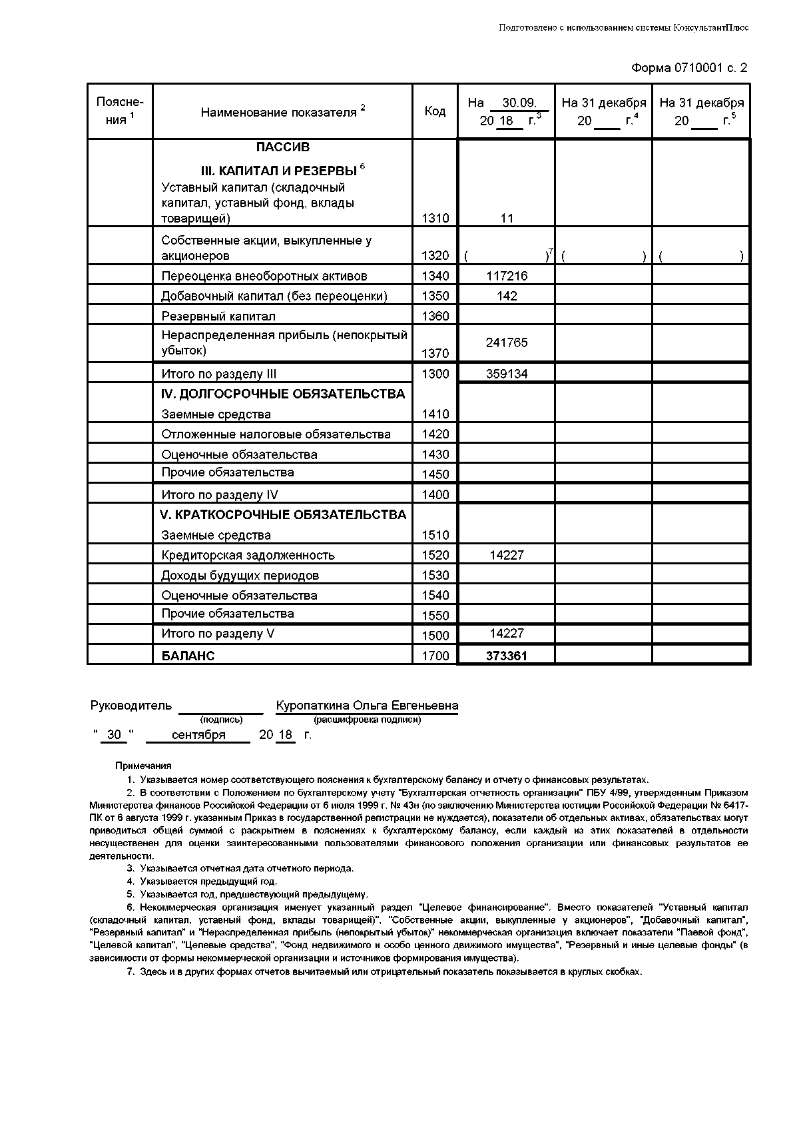

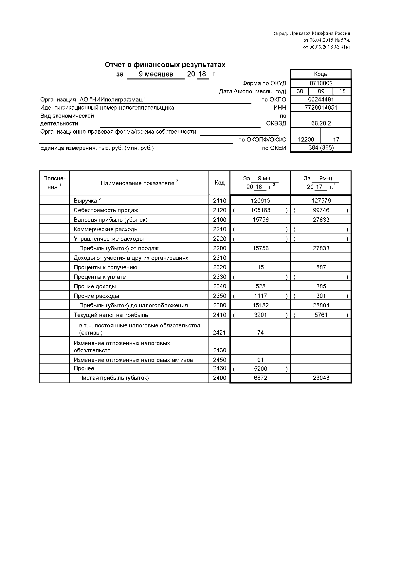

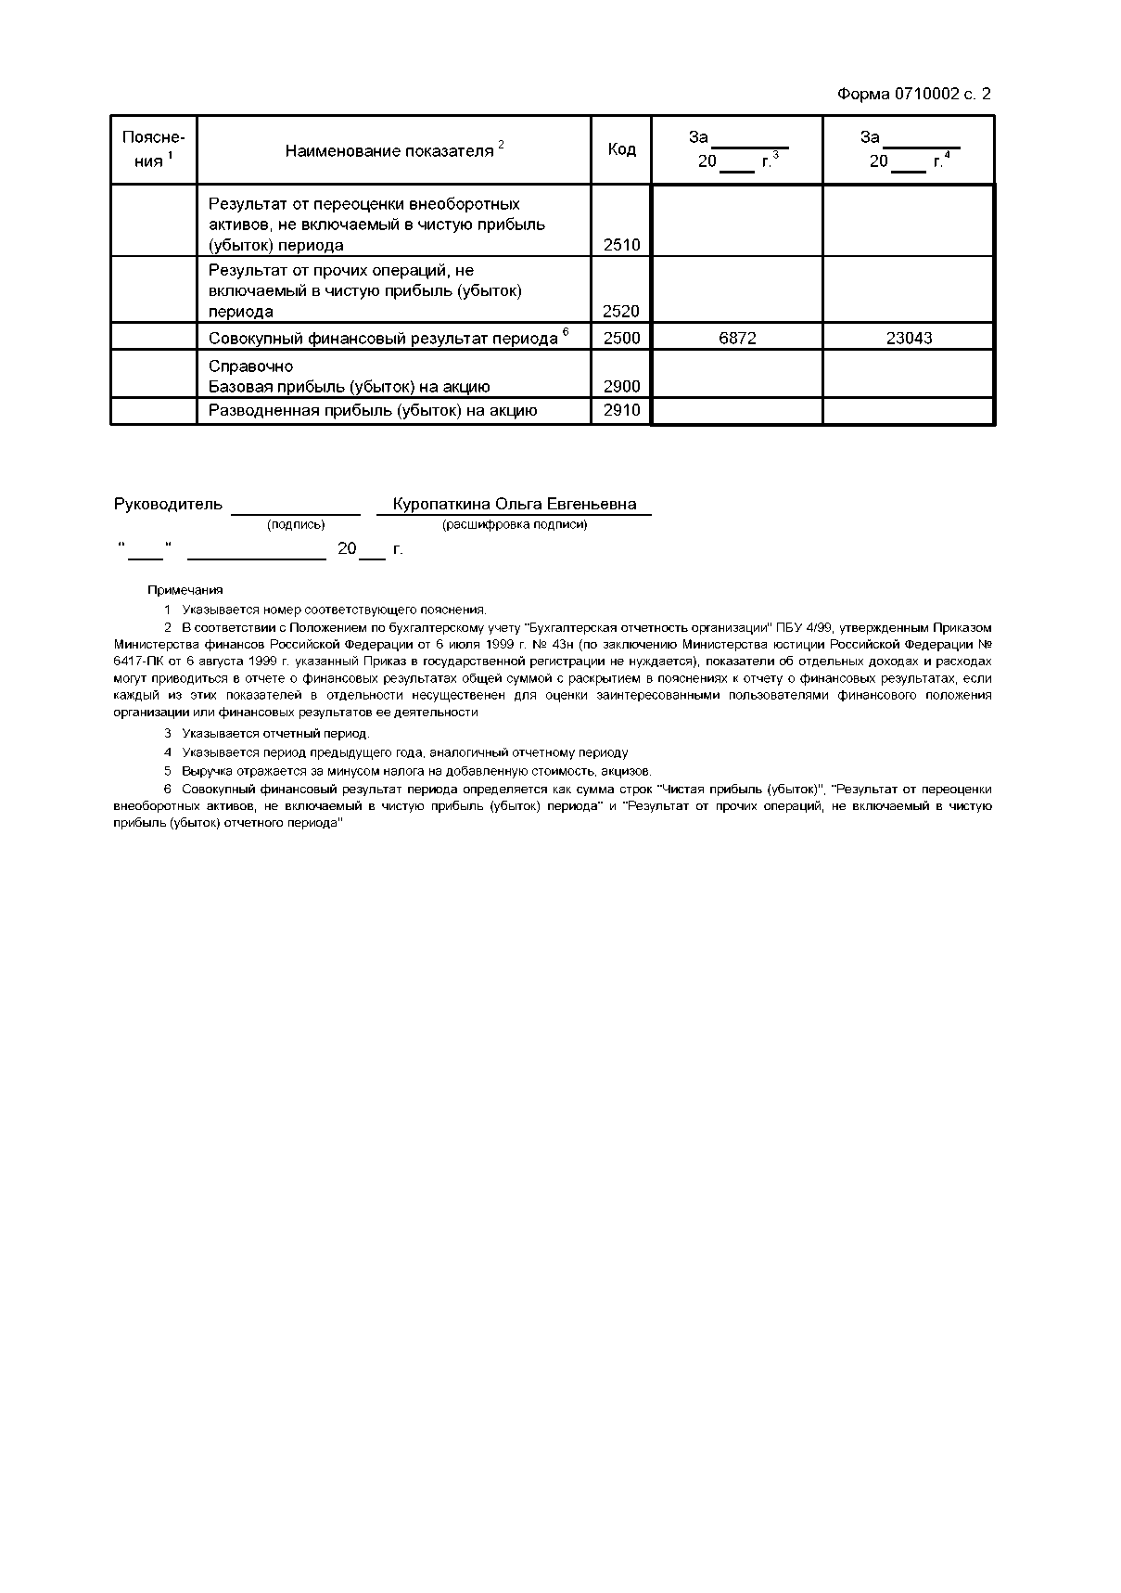

Приложение № 3
Учетная политика предприятия
_____АО “НИИПОЛИГРАФМАШ”____
для целей ведения бухгалтерского учета
и формирования бухгалтерской (финансовой) отчетности в 2018 году.

1. Организационно-технические принципы ведения бухгалтерского учета
№  п/п | Элементы учетной политики | Принципы и формы организации бухгалтерского учета | Нормативный документ
1.1 | Регулирование бухгалтерского учета | Бухгалтерский учет на предприятии ведется в соответствии с Федеральным законом от 21.11.1996 г. № 129-ФЗ «О бухгалтерском учете», Положением по ведению бухгалтерского учета и бухгалтерской отчетности в РФ, утвержденным приказом Минфина РФ от 29.07.98 г. № 34н, Положениями по бухгалтерскому учету, утвержденными приказами Минфина РФ, отраслевыми и другими нормативными актами | Федеральный закон от 21.11.1996 г. № 129-ФЗ "О бухгалтерском учете" Ст. 5
1.2 | Организация учетной работы | Учетная работа на предприятии осуществляется бухгалтерией, возглавляемой главным бухгалтером, под руководством генерального директора | 1.Федеральный закон "О бухгалтерском учете" ст. 6  2. Положение по ведению бухгалтерского учета и бухгалтерской отчетности в РФ (утв. приказом Минфина РФ от 29.07.1998 г. № 34н) п. 7
1.3 | Организационная структура бухгалтерской службы | На предприятии применяется централизованный учет.  Учетным аппаратом бухгалтерии ведется синтетический и аналитический учет и составляется отчетность
1.4 | Система и план счетов бухгалтерского учета | Предприятие ведет бухгалтерский учет имущества, обязательств и хозяйственных операций в 2006 году способом двойной записи с использованием рабочего плана счетов, сформированного на основе плана счетов бухгалтерского учета финансово-хозяйственной деятельности предприятий (Приложение № 5) и Инструкции по его применению, утвержденными приказом Минфина РФ от 31.10.2000 г. № 94н | 1. Федеральный закон  "О бухгалтерском учете"  [ п. 4 ст. 8];  2. Положение по ведению бухгалтерского учета ...  [п. 8, 9];  3. ПБУ 1/98 «Учетная политика организации»  [п. 5];  4.Приказ Минфина РФ от 31.10.2000 г. № 94н "Об утверждении Плана счетов бухгалтерского учета финансово-хозяйственной деятельности организации и Инструкции по его применению" [п. 2]
1.5 | Форма ведения и регистры бухгалтерского учета | Бухгалтерский учет на предприятии осуществляется с использованием программного комплекса «ИНФИН». Регистры бухгалтерского учета, используемые для систематизации, накопления и отражения на счетах бухгалтерского учета информации, содержащейся в принятых к учету первичных учетных документах, ведутся и хранятся на машинных (магнитных) носителях информации. Вывод регистров бухгалтерского учета на бумажные носители информации осуществляется по окончании отчетного периода, а также по требованию лиц, имеющих в соответствии с законодательством, нормативными актами РФ, внутренними положениями предприятия право доступа к информации, содержащейся в регистрах бухгалтерского учета | 1. Федеральный закон от 21.11.1996 г. №129-ФЗ "О бухгалтерском учете" (ст. 10)
1.6 | Сроки хранения бухгалтерской документации | Первичные учетные документы, регистры бухгалтерского учета, бухгалтерская отчетность, документы учетной политики, программы машинной обработки данных хранятся организацией в течение сроков, устанавливаемых в соответствии с правилами организации государственного архивного дела, но не менее пяти лет после отчетного года, в котором они использовались для составления бухгалтерской отчетности в последний раз | 1. Федеральный закон "О бухгалтерском учете" [ст. 17];  2. Положение по ведению бухгалтерского учета ...  [ п.п. 98-99];  3.Положение о доку-ментах и документо-обороте в бухгалтерском учете  [пп. 6.1-6.8];  4.Решение ГНС РФ, Росархива РФ от 27.071996 г. "Об изменении сроков хранения документов бухгалтерского учета"
1.7 | Правила документооборота | Документооборот и технология сбора и обработки учетной информации регламентируется графиком документооборота (Приложение №3 к приказу «Об учетной политике организации»). | 1 .Федеральный закон  "О бухгалтерском учете"  [ п. 3 ст. 6];  2.Положение по ведению бухгалтерского учета ...  [ п. 8];  З. ПБУ 1/98 «Учетная политика организации»  [п. 5];  4.Положение о доку-ментах и документо-обороте в бухгалтерском учете  [пп. 5.1-5.7]  5.ПБУ 4/99 «Бухгалтерс-кая отчетность организации»
1.8 | Валюта учета | Организация ведет бухгалтерский учет имущества, обязательств и хозяйственных операций в валюте Российской Федерации - в рублях и копейках. | 1. Федеральный закон  "О бухгалтерском учете"  [ п. 1 ст. 8];  2.Положение по ведению бухгалтерского учета  [ п.п. 9, 25]
1.9 | Формы первичных учетных документов | Предприятие применяет унифициро-ванные формы первичных учетных документов по учету:  - труда и его оплаты,  - основных средств,  - материалов, товаров, продукции,  - результатов инвентаризации,  - кассовых операций и торговых операций.  Предприятие также применяет разработанные самостоятельно формы первичных учетных документов | 1. Федеральный закон "О бухгалтерском учете"  [ п. 3 ст. 6, п. 2 ст. 9];  2. Положение по ведению бухгалтерского учета ...  [п.п. 8, 13];  З.ПБУ 1/98 «Учетная политика организации» [п. 5];  4.Постановления Госкомстата РФ от 30.10.1997 г. №71а, от 28.11.1997г. № 78, от 18.08.1998г. № 88, от 25.12.1998г. № 132, от 24.03.1999г. № 20,  от 05.01.2004г. №1 и др.
1.10 | Формы бухгалтерской отчетности | Бухгалтерская отчетность представляется в соответствии с утвержденными образцами форм Приказом Минфина России от 22.07.2003 г. №67н | 1.Приказ Минфина России от 22.07.2003 г. № 67н
1.11 | Перечень лиц,  имеющих право подписи первичных учетных документов | Право подписи первичных учетных документов имеют генеральный директор, главный бухгалтер, а также лица, уполномоченные на то организационно-распорядительными документами организации | 1.Федеральный закон "О бухгалтерском учете"  [ п. 3 ст. 9];  2.Положение по ведению бухгалтерского учета ...  [ п. 14]
1.12 | Перечень бланков строгой отчетности | Предприятие применяет следующие виды бланков строгой отчетности: ТАЛОНЫ НА БЕНЗИН.  Порядок учета, хранения и использования бланков строгой отчетности определяется организационно-распорядительными документами организации.  Учет талонов ведется на забалансовом счете 006. | 1.Письмо Минфина СССР о-13.11.1975 г. № 24-28 "По вопросу унификации форм первичных учетных документов... и об отнесении их в необходимых случаях к бланкам строгой отчетности";  2.Письмо ГНС РФ от 22.06.1995г. №ЮУ-4-14/29н "О формах документов строгой отчетности для учета наличных денежных средств без применения ККМ"
1.13 | Порядок выдачи наличных денежных средств под отчет | Перечень лиц, имеющих право получать наличные денежные средства под отчет, устанавливается организационно-распорядительными документами организации.  Выдача наличных денежных средств под отчет осуществляется на срок не более 30 календарных дней при условии полного отчета конкретного  подотчетного лица по ранее выданному ему авансу. | 1 .Порядок ведения кассовых операций в РФ (утв. письмом ЦБ РФ от 22.09.1993 г. №40)  [ п. 11]
1.14 | Контроль хозяйственных операций | В целях определения целесообразности и направленности производимых расходов в обществе осуществляется внутренний контроль следующих операций:  - Всех хозяйственных операций.  Порядок ведения такого контроля с указанием форм учетной документации устанавливается  организационно-распорядительными документами предприятия. | 1 .Федеральный закон «О бухгалтерском учете» (п. 3 ст. 6)  2.Положение по ведению бухгалтерского учета ...  (п. 8)  З.ПБУ 1/98 «Учетная политика организации»  (п. 5)
1.15 | Порядок проведения инвентаризации | Для обеспечения достоверности данных бухгалтерского учета и бухгалтерской отчетности организация проводит инвентаризацию имущества и обязательств в порядке, предусмотренном Методическими указаниями по инвентаризации имущества и финансовых обязательств, утвержденными приказом Минфина РФ от 13.06.1995г. № 49.  Порядок (количество инвентаризаций в отчетном году, даты их проведения, перечень имущества и обязательств, проверяемой при каждой из них и проч.) проведения инвентаризации определяется руководителем предприятия, за исключением случаев, когда проведение инвентаризации обязательно.  Инвентаризации подлежат:  - дебиторская и кредиторская задолженность - ежегодно на 31 декабря;  - денежные средства и ценные бумаги в кассе - на 1-е число каждого квартала;  - денежные средства, хранящиеся на счетах в банках - ежегодно на 31 декабря;  - незавершенное производство и незавершенное строительство- ежегодно не позднее 31 декабря;  - финансовые вложения - ежегодно на 31 декабря;  - расчеты по платежам в бюджет - ежегодно;  - основные средства - один раз в три года не позднее 31 декабря;  Состав инвентаризационных комиссий и конкретные сроки проведения инвентаризации отдельных видов имущества и обязательств устанавливаются организационно-  распорядительными документами организации | 1 .Федеральный закон "О бухгалтерском учете"  [ п. 3 ст. 6];  2.Положение по ведению бухгалтерского учета ...  [ п.п. 8, 26, 27];  З.ПБУ 1/98 «Учетная политика организации»  [п. 5]

2. Методика и способы оценки отдельных видов имущества, обязательств и фактов хозяйственной деятельности

№  п/п | Элементы учетной политики | Метод (способ) ведения  бухгалтерского учета | Нормативный документ
2.1 | Порядок отнесения имущества к основным средствам | К основным средствам относятся:  - здания, сооружения,  - рабочие и силовые машины и оборудование,  - вычислительная техника,  - транспортные средства,  - земельные участки;  - производственный и хозяйственный инвентарь и принадлежности  - многолетние насаждения,  - внутрихозяйственные дороги  и другие объекты, использующиеся в производстве продукции, при выполнении работ или оказании услуг, а также для управленческих нужд, сроком полезного использования свыше 12 месяцев или обычного операционного цикла если он превышает 12 месяцев. | 1. "Положение по ведению бухгалтерского учета... "  [п. 50]  2.ПБУ-6/01 «Учет основных средств» (утв. прик. Минфина РФ от 30.03.2001г.. №26н)  [п. 4,5]
2.2 | Способ оценки основных средств | Основные средства учитываются по первоначальной стоимости, под которой понимается фактические затраты организации на их приобретение, сооружение и изготовление и доведение до состояния, в котором оно пригодно для использования, за исключением возмещаемых налогов (НДС и иных ). | 1.ПБУ-6/01 «Учет основных средств» (утв. прик. Минфина РФ от 30.03.2001 г..№26н)
2.3 | Порядок начисления износа (амортизации) основных средств | Стоимость основных средств погашается линейным способом. Нормы амортизации определяются исходя из срока полезного использования объектов основных средств. Объекты основных средств стоимостью не более 100 000 рублей за единицу, а также приобретенные книги, брошюры и тому подобные издания списываются на затраты на производство (расходы на продажу) по требованию.  В целях обеспечения сохранности этих объектов в производстве или при эксплуатации в организации должен быть организован надлежащий контроль за их движением. При начислении амортизации основных средств предприятие не применяет повышающие и понижающие коэффициенты к стандартным нормам амортизации. | 1. "Положение по ведению бухгалтерского учета ..."  [ п. 48]  2. ПБУ-6/01 «Учет основных средств» (утв. прик. Минфина РФ от 30.03.2001г..№26н [Разд.II]  3."Методические указания по бухгалтерскому учету основных средств" (утв. приказом Минфина РФ от 20.07.98 г. № ЗЗн) [разд.3]  4. «Классификация основных средств, включаемых в амортизационные группы» (утв. пост. Правительства РФ от 01.01.2002 г. № 1)
2.4 | Определение срока полезного использования основных средств | Определение срока полезного использования основных средств производится исходя из ожидаемого физического износа, зависящего от режима эксплуатации, естественных условий и влияния агрессивной среды и утверждается приказом руководителя на основе акта комиссии при вводе объекта в эксплуатацию. Комиссия назначается приказом генерального директора. | 1. ПБУ-6/01 «Учет основных средств» (утв. прик. Минфина РФ от 30.03.2001 г..№26н  [п. 20]  2."Методические указания по бухгал-терскому учету основных средств" (утв. приказом Минфина РФ от 20.07.98 г. № ЗЗн)  [п. 55]
2.5 | Переоценка объектов основных средств | Переоценка объектов основных средств не производится. | 1. "Методические указания по бухгал-терскому учету основных средств" (утв. приказом Минфина РФ от 20.07.98 г. № ЗЗн) [п. 38]
2.6 | Порядок учета и финансирования ремонта основных средств | Расходы на ремонт основных средств включаются в себестоимость продукции (работ, услуг) по фактическим затратам. Резерв расходов на ремонт основных средств не создается. | 1. ПБУ-6/01 «Учет основных средств» (утв. прик. Минфина РФ от 30.03.2001 г..№26н  [Разд. IV]  2."Методические указания по бухгалтерскому учету основных средств"  [разд. 4]  3.Постановление Госкомстата России от 03.10.96г. № 123.  4. Глава 25 НК РФ  5. «Учет договоров на капитальное строительство (ПБУ 2/94) »Минфин РФ от 20.12.94г. № 167
2.7 | Учетная стоимость финансовых вложений и порядок оценки при их выбытии (для финансовых вложений, по которым не определяется текущая рыночная стоимость) | К финансовым вложениям относятся: государственные и муниципальные ценные бумаги, ценные бумаги других организаций, в т.ч. долговые ценные бумаги, в которых дата и стоимость погашения определена (облигации, векселя); вклады в уставные капиталы других организаций, предоставленные другим организациям займы, депозитные вклады в кредитных организациях, дебиторская задолженность, приобретенная на основании уступки права требования. Финансовые вложения принимаются к бухгалтерскому учету в сумме фактических затрат для инвестора на их приобретение, за исключением возмещаемых налогов. Аналитический учет финансовых вложений ведется по организациям, в которые осуществлены эти вложения. Оценка финансовых вложений при их выбытии осуществляется по их первоначальной стоимости. | 1. "Положение по ведению бухгалтерского учета..." [п. 43, 44, 45]  2. Порядок отражения в бухгалтерском учете операций с ценными бумагами (утв. прик. Минфина РФ от 15.01.1997 г. №2)  3. ПБУ № 19/02 « Учет финансовых вложений» Минфин России от 10.12.2002г. № 126н
2.8 | Оценка производственных запасов, списываемых в производство | При отпуске материально-производственных запасов в производство по требованию и по фактической себестоимости. | 1. "Положение по ведению бухгалтерского учета..." [п. 58]  2. ПБУ-5/01 "Учет материально-производственных запасов" [Разд. Ш]  3. "Основные положения по учету материалов на предприятиях и стройках" (утв. письм. Минфина СССР от 30.04.74. № 103) [п. 14]
2.9 | Способ группировки производственных затрат | Учет затрат на производство ведется с подразделением на косвенные собираемые на счете 26 (связанных с содержанием аппарата управления и общехозяйственных служб).. | 1. "Инструкция по применению Плана счетов..." [ пояснения к счетам 20. 26]
2.10 | Порядок списания общехозяйственных расходов | Общехозяйственные расходы, накапливаемые на счете 26 «Общехозяйственные расходы», полностью списываются в дебет счета 90 «Продажи» по окончании отчетного месяца. | 1. Инструкция по применению Плана счетов, пояснения к счету 26 «Общехозяйственные расходы»  2. ПБУ 10/99 «Расходы организации» (п. 9)
2.11 | Порядок списания расходов будущих периодов | Затраты, произведенные предприятием в отчетном периоде, но относящиеся к следующим отчетным периодам, отражаются в бухгалтерском учете как расходы будущих периодов, используя счет 97, и списываются равномерно в течение периода, к которому они относятся. Сроки и направления списания таких расходов определяются приказом генерального директора. | 1.«Положения по ведению бухгалтерского учета и бухгалтерской отчетности в РФ» (утв. Приказом Минфина РФ от 29.07.98 г. №34н),  2.Инструкция по применению Плана счетов, пояснения к счету 97 «Расходы будущих периодов».  3.Другие нормативные акты
2.12 | Оценка незавершенного производства на конец года | Незавершенное производство отражается в учете по фактическим затратам. | "Положение по ведению бухгалтерского учета..."  [ п. 64]
2.13 | Выпуск продукции (работ, услуг) | Отражение в учете оказанных услуг осуществляется без применения счета 40 «Выпуск готовой продукции (работ, услуг)»; | 1. "Инструкция по применению Плана счетов..."  [пояснения к счету 40]
2.14 | Оценка сданных работ, оказанных услуг | Оценка оказанных услуг в учете отражается по фактической полной себестоимости, включающей затраты, связанные с реализацией. | 1. "Положение по ведению бухгалтерского учета..."  [ п. 59] (п.61)
2.15 | Способ признания дохода | Формирование в бухгалтерском учете информации о доходах предприятия производиться в соответствии с ПБУ 9/99 | 1. ПБУ 1/98 "Учетная политика организации" (утв. прик. Минфина РФ от 09.12.98 г. № 60н)  [п. 6]  2. ПБУ9/99 «Доходы организации» (утв. прик. Минфина РФ от 06.05.1999г.№32н)
2.16 | Учет курсовых разниц | Курсовые разницы, возникающие при осуществлении операций в иностранной валюте, подлежат зачислению в прибыль или убыток предприятия по мере их принятия к бухгалтерскому учету | 1. ПБУ-3/2000 "Учет активов и обязательств, стоимость которых выражена в иностранной валюте" (утв. прик. Минфина РФ от 10.01.2000 г. №2н) [п. 13] 2. Инструкция по применению Плана счетов..."
2.17 | Перечень резервов предстоящих расходов и платежей | Резервы предстоящих расходов и платежей не создаются | 1. "Положение по ведению бухгалтерского учета..." [п. 72]
2.18 | Порядок создания резервов по сомнительным долгам | Резервы по сомнительным долгам не создаются. | 1. "Положение по ведению бухгалтерского учета..."  [пп. 70, 77]
2.19 | Порядок оплаты листов нетрудоспособности сотрудников | Оплата листа нетрудоспособности сотрудника производится следующим образом:  1) первые два дня - за счет средств предприятия;  2) остальные дни - за счет средств фонда социального страхования.  3) В случае отработки сотрудником на всех рабочих местах (в течение года - подтверждением являются записи в трудовой книжке сотрудника) менее 3-х месяцев (90 дней) - размер пособия по временной нетрудоспособности за полный месяц не может превышать 720 рублей.  4) Затраты по оплате первых 2-х (двух) дней относятся на сч.2600 и учитываются при налогообложении. | Федеральный закон № 202 от 29.12.2004г., ст.8. Федеральный закон № 204-ФЗ от 29.12.2004г. «О внесении изменений в часть вторую Налогового Кодекса Российской Федерации».
2.20 | Порядок создания резервов под обесценение вложений в ценные бумаги | Резервы под обесценение ценных бумаг не создаются. | 1. "Положение по ведению бухгалтерского учета..."  [п. 45]  2. "Порядок отражения в бухгалтерском учете операций с ценными бумагами" (утв. приказом Минфина РФ от 15.01.97 г. № 2)  [п. 3.5]
2.21 | Порядок распределения прибыли | Распределение прибыли, остающейся в распоряжении организации по итогам отчетного года, осуществляется в соответствии с Уставом организации и решениями собственника (собственников). | Федеральный Закон «Об обществах с ограниченной ответственностью» от 08.02.1998 г. № 14-ФЗ.

Генеральный директор _____________О.Е.Куропаткина

Учетная политика предприятия
_ЗАО “НИИПОЛИГРАФМАШ”_
для целей налогообложения на 2018 год.

1. Организационно-технические принципы ведения учета для целей налогообложения
№  п/п | Элемент учетной политики | Метод (способ) ведения учета для целей налогообложения | Нормативный документ
1.1 | Регулирование налогового учета | Налоговый учет на предприятии ведется в соответствии с Налоговым Кодексом РФ | Налоговый Кодекс РФ
1.2 | Организация учета для целей налогообложения | Налоговый учет в организации осуществляется на основе данных первичных учетных документов и регистров налогового учета  - При ведении учета по налогу на добавленную стоимость организации применяют первичные документы налогового учета (счета-  фактуры) и регистры налогового учета (книги покупок, книги продаж), установленной нормативными документами формы  - При ведении учета по налогу на прибыль предприятие применяет первичные учетные документы, регистры налогового учета  (Приложение №4 к приказу «Об учетной политике организации»), расчет налоговой базы | 1. Глава 25 НК РФ (ст. 313, 314)  2. Глава 21 НК РФ (ст.ст. 167, 169)
1.3 | Система и план счетов налогового учета | • Налоговый учет на предприятии ведется в соответствии с гл. 25 Налогового Кодекса использованием регистров налогового учета, оформленных частично - вручную, частично - в бухгалтерской программе «ИНФИН». | Глава 25 НК РФ (ст. 313-333)
1.4 | Раздельный учет затрат и выручки от реализации | На предприятии обеспечивается раздельный учет затрат (издержек обращения) и выручки от реализации:  • по видам деятельности:  - основная производственная;  - торговая;  - посредническая;  - оказание услуг по предоставлению в аренду имущества организации;  - по видам продукции  - прочее  Методика формирования раздельного учета затрат и выручки от реализации определяется отдельным распорядительным документом организации (см. Приложение). | 1. Закон РФ от 27.12.1991 г. №2118-1 "Об основах налоговой системы в РФ" [п. 3 ст. 20];  2.Налоговый кодекс РФ, часть вторая [п. 4 ст. 149, п. 7 ст. 164];  3.Инструкция МНС РФ от 04.04.2000 г. № 59 " О порядке исчисления и уплаты налогов, поступающих в дорожные фонды [п.п. 33, 34]

2. Методологические элементы ведения учета для целей
налогообложения прибыли

№  п/п | Элемент учетной политики | Метод (способ) ведения учета для целей налогообложения | Нормативный документ
2.1 | Метод признания доходов и расходов в целях исчисления налога на прибыль | Доходы и расходы предприятия в целях налогообложения определяются по методу начисления. Доходы и расходы признаются в том отчетном периоде, в котором они имели место, независимо от фактического поступления или списания денежных средств | Глава 25 НК РФ (ст. 271, 272)
2.2 | Порядок определения налоговой базы при реализации в целях исчисления налога на добавленную стоимость | Датой реализации при исчислении налога на добавленную стоимость является день отгрузки (передачи) товаров (работ, услуг) и предъявления покупателю расчетных документов. | Налоговый Кодекс РФ п. 1 ст. 167 Инструкция МНС РФ от 04.04.2000 г. №59 п.27
2.3 | Порядок начисления амортизации основных средств для целей налогообложения | Амортизация для целей исчисления налога на прибыль начисляется линейным способом. В соответствии с пп.7 п.2 статьи 256 НК в состав амортизируемого имущества не включается имущество, первоначальная стоимость которого составляет 100 000 рублей включительно. Стоимость такого имущества в целях налогообложения включается в состав материальных расходов в полной сумме по мере ввода его в эксплуатацию. | Глава 25 НК РФ (ст. 256, 258)
2.4 | Порядок начисления амортизации нематериальных активов для целей налогообложения | Амортизация для целей исчисления налога на прибыль начисляется линейным способом. Если срок полезного использования не определен, то он устанавливается произвольно (но не более срока деятельности организации) | Глава 25 НК РФ (ст. 258)
2.5 | Оценка производственных запасов в целях налогообложения | Списание стоимости сырья и материалов, используемых при производстве (изготовлении) товаров (работ, услуг) производится по фактической стоимости. | Глава 25 НК РФ (ст.254)
2.6 | Оценка незавершенного производства | Незавершенное производство работ (услуг) по основной деятельности оценивается по всем статьям калькуляции и отражается в балансе по фактическим затратам. | Глава 25 НК РФ (п. 1 ст. 319)
2.7 | Метод оценки ценных бумаг при их списании | В целях исчисления налога на прибыль ценные бумаги при их реализации списывается по стоимости единицы. | Глава 25 НК РФ (п. 9  ст. 280)
2.8 | Предельная величина процентов по долговым обязательствам, признаваемых расходом в целях налогообложения | По долговым обязательствам, оформленным в рублях, предельная величина процентов, признаваемых расходом в целях налогообложения, принимается равной ставке рефинансирования ЦБ РФ, увеличенной в 1,1 раза. | Глава 25 НК РФ (ст. 269)
2.9 | Порядок определения нормы амортизации по объектам основных средств, бывшим в эксплуатации | Второй вариант: по основным средствам, бывшим в эксплуатации, норма амортизации определяется без учета срока эксплуатации имущества предыдущим собственником. | Пункт 12 статья 259  НК РФ.
2.10 | Определение перечня прямых расходов | Организация должна самостоятельно определить перечень прямых расходов.  Обращаем внимание, что перечень прямых расходов, приведенный в статье 318 НК РФ, является открытым и может быть дополнен. Прямые расходы учитываются на счете 26 . | Пункт 1 статья 318 НК РФ
2.11 | Порядок распределения прямых расходов налогоплательщиками, оказывающими услуги | 1 вариант. Организация, оказывающая услуги, относит сумму прямых расходов, осуществленных в отчетном (налоговом периоде), в полном объеме на уменьшение доходов от производства и реализации данного отчетного (налогового) периода без распределения на остатки незавершенного производства. | Пункт 2 статья 318 НК РФ
2.12 | Порядок распределения прямых расходов на НЗП и на изготовленную в текущем месяце продукцию (работы, услуги). | Организация должна самостоятельно определить порядок распределения прямых расходов. Разработанный порядок подлежит применению в течение не менее двух налоговых периодов. | Пункт 1 статья 319 НК РФ
2.13 | Порядок создания резервов | В целях исчисления налога на прибыль предприятия не создает резервы:  ■ по сомнительным долгам;  ■ на предстоящую оплату отпусков;  ■ на выплату ежегодных вознаграждений за выслугу лет и по итогам работы за год; ■ на ремонт основных средств. | Глава 25 НК РФ (пп. 24 ст. 255, п. 3 ст. 260, п. 3 ст. 266, п. 1 ст. 267)

Генеральный директор _____________О.Е.Куропаткина

3. Методологические элементы ведения учета для целей
исчисления НДС

№  п/п | Элемент учетной политики | Метод (способ) ведения учета для целей налогообложения | Нормативный документ
3.1 | Порядок определения налоговой базы | Налоговая база определяется исходя из наступления более ранней из следующих дат:  - дата отгрузки (передачи) товаров (работ, услуг), имущественных прав;  - дата оплаты, частичной оплаты в счет предстоящих поставок товаров (работ, услуг), имущественных прав; | Статья 167 НК РФ
3.2 | Раздельный учет | Раздельный учет сумм НДС по приобретенным товарам (работам, услугам), используемым для осуществления как облагаемых, так и необлагаемых НДС операций, организуется в соответствии с методикой, приведенной в приложении к настоящему приказу.  Организация не ведет раздельный учет затрат в случае, если доля совокупных расходов на производство товаров (работ, услуг), операции по реализации которых не подлежат налогообложению, не превышает 5 процентов от общей величины совокупных расходов на производство. | Пункт 1 и 4 статья 170 НК РФ
3.3 | Порядок и сроки уплаты НДС в бюджет | 1 вариант. НДС уплачивается ежеквартально.. | Статья 174 НК РФ.
3.4 | Право подписи счетов-фактур | Предоставить право подписи счетов-фактур лицам, перечисленным в приложении к настоящему приказу. | Статья 169 НК РФ

ГРАФИК ДОКУМЕНТООБОРОТА

Наименование документа | Создание документа |  |  |  | Передача дел в архив
Наименование документа | Кол-  во  Экземп-ляров |  | Ответственный  за оформление и  исполнение | Срок исполнения | Ответственный  за проверку | Кто исполняет | Срок передачи
1 | 2 |  | 3 | 4 | 5 | 6 | 7
Приказы и распоряжения по  основной деятельности | 1 |  | Бухгалтер | На дату  возникновения факта  хозяйственных  операций | Гл .бухгалтер | Г л. бухгалтер | По истечении  отчетного года
Приказы по личному составу | 1 |  | И.О. инспектора  отд.кадров | На дату изменения  В личном составе | Генеральный  директор | И.О. Инспектора  отд.кадров | При увольнении
Штатные расписания,  штатно-списочный состав  работников, изменения к ним | 1 |  | И.О. Инспектора  отд.кадров. | На дату изменения | Генеральный  директор | И.О. Инспектора  отд.кадров | По истечении  отчетного года
Книга регистрации приказов |  | 1 | И.О. Инспектора  отд. кадров | Одновременно с  выходом приказа | Генеральный  директор | И.О. Инспектора  отд.кадров | По окончании книги
Личные дела (карточки)  работников |  | 1 | И.О. Инспектора  отд.кадров. | На дату оформления  работника | И.О. инспектора  отд.кадров | И.О. Инспектора  отд.кадров | При увольнении  работника
Книга учета трудовых  книжек и вкладышей к ним |  | 1 | И.О. Инспектора  отд.кадров | На дату приема и  увольнения  работников | Генеральный  директор | И.О. Инспектора  отд.кадров | По окончании книги
График отпусков |  | 1 | И.О. Инспектора  отд.кадров. | Ежегодно | И.О. Инспектора  отд. кадров. | И.О. Инспектора  отд. кадров. | По истечении  отчетного года.
Книга регистрации  Трудовых договоров |  | 1 | И.О. Инспектора  отд.кадров. | На дату заключения  договора. | И.О. Инспектора  отд. кадров. | И.О. Инспектора  отд . кадров. | По окончании книги.
Заключение ревизионной  Комиссии, аудитора  (аудиторской фирмы ) ,  государственных и  муниципальных органов  финансового контроля. |  | 1 | Исполняющая  организация. | По факту | Гл. бухгалтер. | Гл. бухгалтер. | По истечении  отчетного года.
Планы и отчеты  (финансовый; финансирова-  ния и кредитования; валют-  ный; материальных балансов; капитальных вложений ; по труду и заработной плате ; прибыли образования, распределение и использование фондов ;  накопление и расходование  оборотных средств) |  | 1 | Экономист | Ежегодно | Генеральный  директор | Экономист | По истечении  отчетного года
Договоры по хозяйственной, финансовой инвестиционной деятельности. |  | 2 | Гл.бухгалтер | Ежегодно | Генеральный директор | Гл.бухгалтер | По истечении срока действия договора.
Договоры на аренду помещений |  | 1 | Гл.бухгалтер | По мере заключения | Генеральный директор | Гл.бухгалтер | постоянно
Бухгалтерская и налоговая отчетность (декларации, расчеты по авансовым платежам, приложения к балансу, пояснительные записки, специализированные формы к ним) |  | 2 | Гл. бухгалтер | Ежеквартально | Гл. бухгалтер | Гл. бухгалтер | По истечении отчетного года
Передаточные, разделительные, ликвидационные балансы пояснительные записки, специализированные формы к ним. |  | 2 | Гл. бухгалтер | При отчете | Гл. бухгалтер | Гл. бухгалтер | По истечении отчетного года
Учетная политика |  | 2 | Гл. бухгалтер | Ежегодно 31 декабря. | Гл. бухгалтер | Гл. бухгалтер | По истечении отчетного года
Бухгалтерские и налоговые учетные регистры. Оборотные ведомости |  | 1 | Бухгалтер | Ежедневно | Гл. бухгалтер | Гл. бухгалтер | По истечении отчетного года
Первичные документы и приложения к ним , зафиксировавшие факт совершения хозяйственной операции и являющиеся основанием для бухгалтерских записей. |  |  | Бухгалтер | Ежедневно | Гл. бухгалтер | Гл. бухгалтер | По истечении отчетного года
БАНК |  | 1 | Бухгалтер | Ежедневно | Гл. бухгалтер | Гл. бухгалтер | По истечении отчетного года
КАССА |  | 2 | Бухгалтер | Ежедневно | Гл. бухгалтер | Гл. бухгалтер | По истечении отчетного года
СЧЕТ - ФАКТУРЫ | 2 |  | Бухгалтер | Ежедневно | Гл. бухгалтер | Гл. бухгалтер | По истечении отчетного года
АВАНСОВЫЕ ОТЧЕТЫ | 1 |  | Бухгалтер | Ежедневно | Гл. бухгалтер | Гл. бухгалтер | По истечении отчетного года
ПРИЕМО-СДАТОЧНЫЕ АКТЫ | 2 |  | Бухгалтер | Ежедневно | Гл. бухгалтер | Гл. бухгалтер | По истечении отчетного года
Товарные накладные | 2 |  | Бухгалтер | Ежедневно | Гл. бухгалтер | Гл. бухгалтер | По истечении отчетного года
Расчетно-платежные ведомости | 1 |  | Бухгалтер | На дату начисления заработной платы | Гл. бухгалтер | Гл. бухгалтер | По истечении отчетного года
Сведения, справки о совокупном доходе работников за год и уплате налогов (индивидуальные и налоговые карточки) | 1 |  | Бухгалтер | Ежегодно до 15 числа месяца след. за отчетным | Гл. бухгалтер | Гл. бухгалтер | По истечении отчетного года
Документы об амортизационных отчислениях | 1 |  | Бухгалтер | Ежеквартально | Гл. бухгалтер | Гл. бухгалтер | По истечении отчетного года
Договоры о материальной ответственности | 2 |  | И.О. Инспектора отд. кадров. | Ежедневно | И.О. Инспектора отд. кадров. | И.О. Инспектора отд. кадров. | При увольнении работника
Документы об инвентаризации основных средств, имущества, зданий и сооружений , товарно-материальных ценностей | 1 |  | Бухгалтер | Ежегодно, согласно Учетной политике | Гл. бухгалтер | Гл. бухгалтер | По истечении отчетного года
Учет основных средств (карточки , акты) | 1 |  | Бухгалтер | Ежегодно | Гл. бухгалтер | Гл. бухгалтер | По истечении отчетного года
Табели учета использования рабочего времени и расчета заработной платы. | 1 |  | И.О. Инспектора отд. кадров. | Ежемесячно до 30 числа. | Гл. бухгалтер | Гл. бухгалтер | По истечении отчетного года
Протоколы, постановления, решения собраний, рекомендации, документы к ним. | 2 |  | Генеральный директор | На дату проведения собрания | Генеральный директор | Генеральный директор | По истечении отчетного года
УСТАВ |  | 1 | Генеральный директор | По мере изменений, принимаемых на общих собраниях | Генеральный директор | Генеральный директор | При ликвидации предприятия.
Учредительный договор |  | 1 | Генеральный директор | На дату решения общего собрания | Генеральный директор | Генеральный директор | При ликвидации предприятия.
Свидетельства о регистрации, о регистрации изменений , ликвидации организации , разрешения, уведомление на открытие филиалов, представительств. |  | 1 | Генеральный директор | На дату регистрации | Генеральный директор | Генеральный директор | При ликвидации предприятия.
Документы (лицензии, квоты, протоколы, решения) о лицензировании деятельности. |  | 1 | Генеральный директор | На дату регистрации | Генеральный директор | Генеральный директор | При ликвидации предприятия.
Реестры акционеров |  | 1 | Регистраторское общество «СТАТУС» | На дату изменения | Генеральный директор | Регистраторское общество «СТАТУС» рисконсульт | При ликвидации предприятия.
Списки аффилированных лиц, списки лиц имеющих право на дивиденды. |  | 1 | Регистраторское общество «СТАТУС» | Ежегодно | Генеральный директор | Регистраторское общество «СТАТУС» | При ликвидации предприятия.
Документы (сертификаты, свидетельства о регистрации акций , акты ) на прием -передачу акций |  | 1 | Регистраторское общество «СТАТУС» | На дату изменений, регистрации. | Генеральный директор | Регистраторское общество «СТАТУС» | При ликвидации предприятия.
Положение о долевой собственности , выпуске и распределении акций , ценных бумаг, образцы акций , проспект эмиссии акций. |  | 1 | Генеральный директор | На дату принятия решений | Генеральный директор | Генеральный директор | При ликвидации предприятия.
Приемо-сдаточные акты; приложения к ним |  | 1 | Генеральный директор | На дату приемо-передачи | Генеральный директор | Генеральный директор | При ликвидации предприятия.
Документы по реорганизации, |  | 1 | Генеральный директор | На дату решения , регистрации | Генеральный директор | Генеральный директор | При ликвидации предприятия.
переименования организации.
Документы на право собственности , владения, пользования, распоряжения имуществом , регистрации и перерегистрации фирменных наименований . | 1 |  | Генеральный директор | На дату регистрации | Генеральный директор
Документы о соблюдении норм законодательства, конфликтах , спорах. | 1 |  | Генеральный директор | Ежедневно | Генеральный директор | Генеральный директор | При ликвидации предприятия.
Копии документов , представляемых в правоохранительные органы, судебные органы третейские суды. | 1 |  | Генеральный директор | Ежедневно | Генеральный директор | Генеральный директор | При ликвидации предприятия.
Свидетельство о постановке на учет в налоговых органах. | 1 |  | Генеральный директор | На дату регистрации | Генеральный директор | Генеральный директор | При ликвидации предприятия.

Генеральный директор __________________ О.Е Куропаткина

